2019年宁夏公务员考试《行测》真题
第一部分 客观题
一、单选题（本大题共120小题，第1-60题0.8分，第61-70题0.9分，第71-90题0.8分，第91-120题0.9分，共计100分）
1. (2019海南)站在新的历史方位，党的十九大对我国社会主义现代化建设作出新的战略部署，并明确以“五位一体”的总体布局推进中国特色社会主义事业。其中，“五位一体”指的是：
A. 经济建设、军事建设、精神建设、社会建设、外交建设五位一体
B. 经济建设、政治建设、科技建设、环境建设、军事建设五位一体
C. 经济建设、政治建设、文化建设、社会建设、生态文明建设五位一体
D. 经济建设、公共管理建设、民生建设、生态文明建设、文化建设五位一体

2. (2019海南)我国举办2022年北京冬奥会的理念是：
A. 环保、公平、竞争、和谐
B. 绿色、共享、开放、廉洁
C. 生态、温暖、公平、实用
D. 共享、友好、竞争、绿色

3. (2019西藏)医务人员在给病人打针前，往往会将已经注入注射筒的药水往外推射少许，主要是因为：
A. 用药瓶存放的药水难免产生沉淀，用推射的方式能减少沉淀
B. 可以用此方式检测注射针管等有无异物堵塞，保证注射安全
C. 从药瓶抽取药水可能会产生一些泡沫，往外推射药水可以将泡沫挤出
D. 从药瓶抽取药水难免会抽入少量空气，往外推射药水可以将空气挤出

4. (2019海南)下列关于维生素的说法错误的是：
A. 人体无法完全依靠自身合成维生素，食物是人类获取维生素的来源
B. 维生素E、K的重要作用分别是抗氧化、延缓衰老和维持视力
C. 维生素可分为水溶性维生素和脂溶性维生素，维生素D属脂溶性维生素
D. 新鲜的西红柿、猕猴桃、辣椒等果蔬含有丰富的维生素C

5. (2019西藏)19世纪60年代，有作家赞叹当时通航的某运河是“在一个有XX年文明的国家开通的，东方伟大之航道”。他描述的是：
A. 伊利运河
B. 巴拿马运河
C. 苏伊士运河
D. 曼彻斯特运河

6. (2019海南)下列选项最可能是赝品的是：
A. 拍摄于19世纪70年代的展示沙俄宫廷生活的照片
B. 制作于明代末年，起矫正视力作用的眼镜
C. 战国时期记录如何制作青花瓷的竹筒
D. 3000年前西亚赫梯人使用的铁器

7. (2019海南)下列最有可能不会受到治安管理处罚的是：
A. 两人酒后打架斗殴，但均未受伤，酒醒后双方愿意和解
B. 房东发现房客在出租房内开赌场却不告知管理部门，反而提醒房客小心点
C. 小明饲养了一只属于禁养犬只的大型犬，该犬性格温和从不咬人，民警多次提醒，小明仍然坚持饲养
D. 在某足球比赛中，球迷不满“黑哨”，扔啤酒罐砸向裁判，但力度较轻，裁判未受伤

8. (2019海南)下列选项释义错误的是：
A. 驽：性烈但跑得快的马
B. 驷：套有四匹马的车
C. 驹：小马、少壮的马
D. 骥：好马、千里马

9. (2019海南)下列关于钢表述错误的是：
A. 碳是其最重要的硬化元素，所有钢材中都含碳元素
B. 钢按成分不同可分为低C钢、中C钢、高C钢
C. 钢是含C量在一定区间的铁碳合金
D. 生铁经过高温煅烧可成为钢

10. (2019海南)下列关于世界历史的说法正确的是：
A. “尼德兰革命”是世界上最早成功的资产阶级革命
B. 阿拉伯数字由古罗马人发明，经阿拉伯人传入亚洲
C. 印度是亚洲耕地面积最大的国家，其境内有阿拉伯河、恒河流经
D. 文艺复兴起源于英国，后扩展到西欧各国，与宗教改革、启蒙运动并称为西欧近代三大思想解放运动

11. (2019海南)国际男子足球比赛中，人们常结合各国的历史、地理、文化等因素，给予参赛队伍别称。下列国家与其别称对应不恰当的是：
A. 阿根廷：潘帕斯雄鹰
B. 英格兰：三狮军团
C. 意大利：高卢雄鸡
D. 伊朗：波斯铁骑

12. (2019西藏)下列说法正确的是：
A. 甲亢症患者应多食用富含碘元素的食物
B. 一般情况下，将水煮沸能起到软化作用
C. 声呐利用次声波定位物体位置，探测水的深度
D. 洗洁精利用表面活性剂将油污溶解成水的原理去污

13. (2019海南)下列关于金融常识的说法正确的是：
A. 未经相关主管机关批准，出版物不得使用人民币图样
B. 人民币由中国人民银行负责设计发行，其主币单位为元、角
C. 一般情况下，本币汇率上升能起到促进出口、抑制进口的作用
D. 我国古代先后出现了贝币、开元通宝、五铢钱、交子等流通货币

14. (2019海南)在日常生活中，下列各项是影响食品腐败变质速度的因素，其中最主要的因素是：
A. 食品自身的成分
B. 食品所含的水分
C. 储存食品的环境温度
D. 储存食品的环境湿度

15. (2019西藏)下列生活中的做法正确的是：
A. 用“201不锈钢”制成的锅炒菜
B. 用家用“84消毒液”对白色织物消毒
C. 在牙龈肿痛时，用5摄氏度的凉水刷牙
D. 用聚氯乙烯（PVC）保鲜膜包裹保存高温油炸食物

16. (2019海南)短期来看，日趋激烈的竞争必将导致相应区域的主题公园________；而从中长期来看，________了国内外主题公园精粹的集群区域将更有助于吸引来自国内外的增量客流，这对身处其中的本土主题公园而言，又是很好的机遇。
依次填入划横线部分最恰当的一项是：
A. 此消彼长 会聚
B. 弱肉强食 荟萃
C. 优胜劣汰 聚集
D. 物竞天择 融汇

17. (2019海南)考古学研究要充分结合文献记载，在历史时代考古学的研究中尤其如此。中国古代文献________，自当按各人的专业需求，择要阅读。要紧的是必须懂得文献史、目录学等，以便在繁多的古籍中寻取确切相关的记载，加以________。
依次填入划横线部分最恰当的一项是：
A. 比比皆是 考察
B. 恒河沙数 审核
C. 汗牛充栋 查证
D. 浩如烟海 考核

18. (2019海南)有的人没有“专业性”观念，欣赏全才、通才，不重视乃至鄙视专业人才，以为只要悟“道”，就可以________，什么问题都可以迎刃而解，什么领域都可以去坐而论道。这种观念在部分当代人文学者中仍然存在，科研工作者在他们眼中只是些关注细枝未节的技术员，不如他们掌握先进的哲学思想后，可以站得高看得远，乃至以科学导师自居，可以为科学的发展________。
依次填入划横线部分最恰当的一项是：
A. 触类旁通 运筹帷幄
B. 融会贯通 指点迷津
C. 见微知著 建言献策
D. 举一反三 出谋划策

19. (2019海南)早期的智能手环厂商抛出了健康管理的概念，却并未进行数据的深度挖掘，智能手环的概念由热转冷，其在销量上的________便在意料之中。相应地，市场上涌入了大量的廉价产品，在市场不成熟状态下大打价格战，导致整个产业维持在“婴儿”时期以及外界对于可穿戴行业的________。
依次填入划横线部分最恰当的一项是：
A. 式微 质疑
B. 滑坡 否定
C. 衰退 低估
D. 颓势 唱衰

20. (2019宁夏)现在的唐宋古装电视剧中经常出现古人________下跪的镜头，多是今人的凭空________。据了解，从明朝开始，跪迎圣驾才成了国家制度。清承明制，下跪方日渐成为清朝人的“重要礼节”，打官司要跪，下级见上级要跪，地位低下的见尊贵的要跪。
依次填入划横线部分最恰当的一项是：
A. 频繁 妄想
B. 时常 假设
C. 寻隙 杜撰
D. 动辄 臆测

21. (2019海南)现在的诗词普及，还有许多需要留心和甄别的地方，如今市面上诗词普及的图书尤其多，也尤为________。有不少普及读物，其中文字错漏百出，采用的故事也都是________，甚至是杜撰而来。作为读者，应该加以甄别，尽量选择学者编写的图书，他们的材料、解读都较为严谨扎实，采用的故事也都有正史作为依据。
依次填入划横线部分最恰当的一项是：
A. 鱼目混珠 稗官野史
B. 滥竽充数 逸闻轶事
C. 鱼龙混杂 道听途说
D. 龙蛇混杂 胡编乱造

22. (2019海南)有的摄影者对“后期”的重视几乎超过前期拍摄，作品全都美得不行。当“美”________的时候，应该是有问题了。就像舞台上极为相似的明星一样，迷信“后期”只会消除自我。这样的作品创作，只是数量的________而已，创作者的个性被模糊了。
依次填入划横线部分最恰当的一项是：
A. 千篇一律 叠加
B. 俯仰可拾 堆砌
C. 不胜枚举 积累
D. 一成不变 提升

23. (2019海南)对于许多人来说“松花蛋含铅”的观念可谓________。这是因为，在松花蛋的制作工艺中确实要用铅丹。不过，早在十几年前，我国就对松花蛋的制作工艺进行了________。现在正规厂家生产的达标松花蛋，基本上都可以把铅含量控制在0.1~0.2毫克/千克左右。
依次填入划横线部分最恰当的一项是：
A. 源远流长 改进
B. 深入人心 改造
C. 根深蒂固 改良
D. 经久不衰 改善

24. (2019海南)今天，关于传统文化的书写，存在两个极端：要么过于通俗，要么过于玄虚。中国传统文化的传播、国学的弘扬，需要摆脱掉这两个极端，走一条中间道路，做到________、微言大义。虽然，“文化热”“儒学热”“国学热”的浪潮________，但真正将自己的文化看作安身立命之本的人却是________。很多人对待文化，对待国学，仍然没有走出经世致用、急功近利的目的预设。
依次填入划横线部分最恰当的一项是：
A. 深入浅出 此起彼伏 少之又少
B. 大道至简 前仆后继 凤毛麟角
C. 通俗易懂 如火如荼 寥寥无几
D. 不温不火 不绝如缕 后继无人

25. (2019广西)松树当然是不同的。它们不落叶，无论冬夏，常给人绿色的遮蔽。那绿色十分古拙，不像有些绿色的鲜亮活跳。它们________是有花的，________不显著，最后结成松塔掉下来，带给人的是成熟的喜悦，________不是凋谢的惆怅。
依次填入划横线部分最恰当的一项是：
A. 却 虽 竟
B. 虽 却 并
C. 也 但 而
D. 竟 但 却

26. (2019海南)梵净山虽被喀斯特地貌地区包围，却不是喀斯特地貌，而是特殊的变质岩山脉地貌，梵净山因此成为________于喀斯特海洋中的变质岩“生态孤岛”，展现了独特的地质、生态、生物和景观特征。还原其形成，则要________到14亿年前。当时的梵净山一带还是一片汪洋。之后，古陆漂移碰撞，火山岩浆迸发，一片火海中，梵净山________。
依次填入划横线部分最恰当的一项是：
A. 屹立 还原 粉墨登场
B. 傲立 回归 拔地而起
C. 伫立 追溯 横空出世
D. 矗立 倒流 破土而出

27. (2019海南)年轻干部要想行得端、走得正，就必须涵养道德操守，明礼诚信，特别是要敢于讲真话、讲实话，切忌开“空头支票”，________说好话、________说套话、________说大话、规避责任说假话。
依次填入划横线部分最恰当的一项是：
A. 曲意逢迎 心口不一 不切实际
B. 委曲求全 虚与委蛇 好高骛远
C. 阿谀奉承 独善其身 好大喜功
D. 投其所好 明哲保身 沽名钓誉

28. (2019海南)社会主要矛盾内涵的转化，表现为供给和需求两侧的结构都逐步发生变化。其实，几年前中央提出我国进入发展新常态，随后又提出供给侧结构性改革，就表明已经认识到社会主要矛盾内涵的变化，但并没有超越供给不能满足需求的总框架。而且应当认识到，党的十九大报告讲了主要矛盾的转化，而转化前后的主要矛盾不是相互排斥和对立的关系。“人民日益增长的美好生活需要和不平衡不充分的发展之间的矛盾”是原有主要矛盾内涵的拓展与提高：“落后的生产”提升为“不平衡不充分的发展”，“人民日益增长的物质文化需要”提升为“人民日益增长的美好生活需要”。
接下来最可能讲述的是我国社会主要矛盾内涵转化的：
A. 原因
B. 动力
C. 表现
D. 机制

29. (2019海南)其实，大多数人都在沿着固有的一套路径和习惯生活，也就是“舒适区”，并且倾向于不打破它。特别是在互联网文化的影响下，人们更容易和持有相似观点的人抱团取暖，强化原有的认知方式，增强安全感。可生活的不确定因素那么多，在保持它的开放性的前提下顺其自然，才有更多的机会去拥抱美好的结局。因为你搞不清自己在什么节点会茅塞顿开，变成一个十分陌生但很开心的自己。
下列选项对这段文字理解正确的是：
A. 打破“舒适区”，安享生活的不确定性，你会收获更多的快乐
B. 摒除互联网文化影响，不与持相似观点的人抱团取暖，是让自己茅塞顿开的前提
C. 承认并接受生活中的不确定因素，我们也许会因此改变成为一个自己都不认识的人
D. 固守“舒适区”，与思想上的同类人“抱团”，执拗于原有习惯和安全感，等于拒绝了很多开放性的快乐

30. (2019海南)人工智能的数据垄断为反垄断理论提出了新的实践问题，换句话说，反垄断法的理论创新是一种现实的实践需求。具体而言，反垄断法的理论创新需求主要有以下几个方面：第一，双边市场理论。与单边市场相对应，经济学家所提出的双边市场理论，能够为多边性数据市场的反垄断执法提供有益思路。当前的双边市场理论，一方面需要关注实践动向进一步完善理论自身，另一方面需要探索双边市场理论如何转化为可供操作适用的反垄断法律法规。第二，相关市场理论。人工智能的数据反垄断，需要探讨单独界定“数据市场”的必要性和可行性，还需要正视传统相关市场界定工具在数据市场的无能为力，进而积极探索可替代性的分析工具。
接下来最可能讲述的是数据垄断的：
A. 法律渊源
B. 执法问题
C. 立法问题
D. 法律界定

31. (2019河南)现在经常听到一种说法，智商不敌情商。一个人能走到哪里，取得什么成就，关键在于情商，这种“情商决定论”甚嚣尘上，令人生疑。在我们身边，无论是生活中，还是工作中，只要一个人的事情没做好，都会跟情商不高挂起钩来。事实上，我们都夸大了情商的作用，忽视了智商、实力、勤奋，以为只要玩转情商就能步步高升，其实不然。人在职场，情商固然重要，但决定性因素还是智商和才华，玩情商可以让你八面玲珑，但毕竟玩不出实际业绩，也玩不出科研成果。一个人有真才实学，本领过硬，工作勤奋，那么情商其实就是锦上添花的事情了。
这段文字意在说明：
A. 在职场中，智商比情商更加重要
B. 情商只是锦上添花，智商方能决定成败
C. “情商决定论”并不正确，情商的作用不应被夸大
D. 成功靠的是真才实学、过硬本领，而不是玩转情商

32. (2019海南)金钱槭别名双轮果，是槭树科金钱槭属植物，生长于海拔1000至2000米的林边或疏林中，可高达15米，是我国特有植物。其叶对生，为奇数羽状复叶；初夏开白色花，雌雄同株，圆锥花序；果实分为两个小坚果，各于周围有广翅，外形如钱。由于林木乱砍滥伐，金钱槭成年植株极为稀少，加上天然更新能力较弱，很难长出幼树，它们像大熊猫一样需要保护。
这段文字意在说明：
A. 金钱槭如大熊猫般珍稀
B. 亟需加大对金钱槭保护力度
C. 环境破坏导致金钱槭极为稀少
D. 天然更新能力不强导致金钱槭极为稀少

33. (2019西藏)全世界有超过15000个海洋保护区，绝大多数保护区都允许商业活动，人类已经充分利用甚至过度开发了全球89%的鱼类资源，并且摧毁了世界上近半数的珊瑚礁。科学家认为，为保护海洋生物健全的多样性，全球至少30%的海洋需要划入保护区。重要的是，大部分保护区应该靠近繁华的海岸。如果一片海域被隔离了足够长的时间，鱼类和生物多就会出现反弹。繁盛的鱼类也会逐渐向邻近的水域扩散。智能化的保护区甚至可以在多种压力（如污染、变暖和酸化）下使海洋生态具有更强的恢复力。
从这段文字可以看出作者意在呼吁：
A. 加大海洋保护区建设
B. 大力保护珊瑚礁
C. 禁止海洋保护区商业活动
D. 避免过度捕捞，保护鱼类

34. (2019河南)空气污染阻断了植物与昆虫间的正常交流，这一点对于像蜜蜂之类的传粉昆虫来说影响更大。虽然，单就蜜蜂种群数量因此而受到的破坏程度，现阶段还没有谁能够拿出一个完整的监测数据，但研究发现，常见的植物挥发性物质月桂烯极易被柴油机废气所破坏，而月桂烯的缺失会让蜜蜂在寻找蜜源的途中迷失方向。研究人员在将花香中的月桂烯移除后，只有37%的蜜蜂还能识别出蜜源在哪儿。
根据这段文字，下列说法正确的是：
A. 空气污染严重损害蜜蜂生存
B. 空气污染严重影响蜜蜂采蜜
C. 空气污染让蜜蜂找不到蜜源
D. 空气污染严重破坏蜜源

35. (2019海南)为什么狗睡觉是把嘴藏在前肢下面，而猫睡觉是把耳朵挤在前肢下面？动物用感觉器官来察觉周围环境变化，并对不同变化产生不同反应。狗的嗅觉特别灵敏，它靠嗅觉来识别一些物体，军犬还依靠嗅觉来判断敌情和识别路径。对狗来说，它的鼻子最宝贵，所以当它睡觉时，把嘴和鼻子用前肢藏起来保护好，同时用鼻子警惕周围动静，一旦有情况，立即用鼻子来识别，也可用狂叫来示威。猫的听觉特别灵敏，它用听觉来察觉周围的变化，当它捕鼠时，就用听觉来探知老鼠所在地点。对猫来说，它的耳朵最宝贵，所以当它睡觉时，把耳朵挤在前肢下面，一方面把耳朵保护好，另一方面把耳朵贴在地面，一旦听到声音，就可以立刻采取行动。进入人类家庭后，猫狗也依旧保持着这样的睡姿。
下列选项对这段文字理解正确的是：
A. 就听觉来说，猫强于狗；就嗅觉来说，狗强于猫
B. 猫狗睡姿不同，从根本上说是因为它们对不同变化有不同的反应
C. 猫狗的独特睡姿有利于时刻保持警觉并保护自己最宝贵的感觉器官
D. 猫狗进入人类家庭后虽不需要时刻保持警觉，但仍保持特别的睡姿

36. (2019海南)恒星的形成需要气体。在星团中，由于大量气体会在星团形成早期被耗散掉，星团一直以来被认为不能形成新的恒星。只有恒星之间的碰撞或者并合才有可能为年老的恒星补充燃烧物质，使它们看起来比其余的恒星更加年轻。通过碰撞或者并合形成的恒星被称作蓝离散星，它们的名字来源于它们与绝大部分恒星相比截然不同的演化过程，这使得它们游离在理论预言的演化轨迹之外。某研究团队利用观测数据，对年轻星团NGC2173中的蓝离散星进行了研究，首次在这个年轻星团中观测到了一簇不同寻常的蓝离散星。根据发现，这一星团包含着突然爆发形成的蓝离散星。
这段文字意在说明：
A. 恒星的形成需要气体
B. 星团中存在着不同寻常的蓝离散星
C. 蓝离散星游离在理论预言的演化轨迹之外
D. 通过碰撞或者并合形成的恒星被称作蓝离散星

37. (2019海南)垃圾填埋场是厌氧细菌的滋生地，会产生大量甲烷。甲烷的温室效应比二氧化碳更强，尽管可以将其捕捉并转化为能源，但是即使最高效的回收系统，仍有高达10%的甲烷发生逃逸。由于垃圾填埋场产生的甲烷大部分来自有机废弃物，因此可以用更绿色的方式处理，最简单的方法就是堆肥。实际上，垃圾填埋场里三分之二的垃圾可以堆肥，这就大大减少了甲烷的产量。由于堆肥过程中会产生高温、高压，有机废弃物中的碳可能部分转化为二氧化碳和一氧化碳。所以我们可以考虑将这些有机物重新组合成液态燃料（乙醇或甲醇），或用作其他工业原料。
这段文字主要介绍了：
A. 甲烷的温室效应比二氧化碳更甚
B. 现阶段的甲烷回收系统对甲烷的捕捉利用依旧有限
C. 用堆肥方式处理垃圾填埋场的垃圾能有效减少甲烷的生成
D. 堆肥这种垃圾处理方式需要将其生成的有机废弃物重新组合

38. (2019海南)在宏观尺度下，金刚石通常被认为表现不出丝毫变形行为。任何极端尝试对它进行变形的后果往往在还没有达到可见变形之前就发生脆性断裂。这使它在一些可能承受机械变形的应用中受到限制。为对其进行纳米尺度力学测试，研究组设计了一套独特的纳米力学实验方法，对单晶和多晶金刚石纳米针样品进行了定量的“压缩—弯曲”测试，结果显示，测试样品均可实现远高于宏观金刚石数十倍以上的大变形，且在极大范围内可完全回复，实验结果经模拟分析，确认单晶金刚石纳米针在拉伸侧的弹性形变量达到约9%，对应强度亦接近其理论极限。此次发现将有助于进一步拓展金刚石在药物传输，生物探测和影像等生物医学领域的应用。
下列选项对上述文字理解正确的是：
A. 该实验中，多晶金刚石纳米针样品在拉伸侧的弹性形变达到约9%
B. 在宏观尺度下，任何极端尝试行为也无法让金刚石达到可见变形
C. 目前金刚石在生物探测和影像等生物医学领域的应用较为受限
D. 该实验结果发现得益于研究组设计的独特的纳米力学实验方法

39. (2022辽宁)凡论问题，皆要弄清文体的要素。人们习惯上把议论文分为三个要素，即论点、论据、论证。而任何议论首先要明确论辩的对象。叶圣陶先生在《文章例话》中说：“说明文以‘说明白了’为成功，而议论文却以‘说服他人’为成功。”叶先生讲作文深入浅出，没有花架子，遵循作文构思，写作规律，是务本的做法，不同于后来者的舍本逐末，把雕虫小技说成作文的规律，把百花齐放的议论文弄成了千篇一律。议论文既然要“说服他人”，那么写作者首先就要明确这个“他人”是谁，这一点，便可作为议论文写作的前奏。
这段文字主要讲述了：
A. 叶圣陶先生对议论文写作的正本清源
B. 论点、论据、论证并非议论文最重要的要素
C. 写议论文时，首先要明确论辩对象，即“对谁说”
D. 说明文和议论文成功的关键分别是“说明白了”“说服他人”

40. (2019河南)中国古代的责任司法意味着司法人员必须对自己的行为负责，出了错案必须承担责任。在法家思想中，责任司法的理论源于责任行政的理论，因为当时司法权和行政权不分家。责任行政的理论要求行政执法主体必须为自己的行为承担责任。为此，秦朝制定了完善的监察制度，对行政执法进行了严密的监察，对执法主体的违法行为进行追究。当时司法权是行政权的一部分，因此，对行政权的监察包括了对司法权的监察。监察主体如发现司法人员有司法不公问题，会对其惩戒。可以说，监察制度是当时司法责任制得以确立的前提。秦朝的司法责任制具有开创性，《秦律》中规定的“不直”等罪名就是例证。责任司法也是一种“治吏” 司法，法家提倡“明主治吏不治民”（实际意思是治吏重于治民），要求将整治官员作风纳入法治化轨道。
这段文字主要讲述的是：
A. 中国古代责任司法的涵义
B. 责任司法的本质和历史意义
C. 责任司法内涵的产生和历史嬗变
D. 我国古代责任司法和法家思想的渊源

41. (2019海南)隐形飞机能“隐形”，主要是靠采用了一系列隐形高新技术，其中包括机体骨架和蒙皮的隐形材料、表面隐形涂敷材料、外形隐形结构、降红外辐射技术、降噪技术和电子干扰技术等。制造隐形飞机骨架和蒙皮的隐形材料有好几种，用得最多的是碳纤维增强树脂复合材料、碳纤维和碳素基体结合在一起的碳-碳复合材料、碳化硅丝增强铝复合材料等，这些复合材料质坚量轻，能够吸收雷达波。美国B-2隐形轰炸机机体蒙皮内，还将一种蜂窝状夹芯材料作为衬里，以进一步提高机体吸收雷达波的能力。为了获得尽可能完善的双保险效果，还在整个机身外表面涂上一层镍钴铁氧体，或者金属和金属氧化物超细粉末组成的隐形涂料。这种涂料能使照射上来的雷达波的磁损耗加大，起到吸波、透波的作用。
最适合做这段文字标题的是：
A. 外层涂料、机身材料助力飞机隐形
B. 揭秘能使飞机隐形的隐形材料
C. 特殊涂料是飞机能隐形的关键
D. 隐形飞机能隐形的原因

42. (2019海南)现在很多人对于甜味和吃糖感到排斥和恐惧，因为他们很惧怕发胖，吃一小块糖果就会胖一圈似的。其实，真正使人发胖的并不是那一小块糖果，而是每天吃的食物所包含的能量超出了消耗的能量。馒头、面条、米饭或者玉米面窝头中都有淀粉，即不甜的糖。淀粉在人体内氧化所放出的热量与蔗糖基本上没有差别。要控制发胖，主要在于控制摄入的总热量，而不在于食物的口味是不是甜的。
最适合做这段文字的标题的是：
A. 吃糖与发胖
B. 淀粉与发胖
C. 发胖的“真凶”
D. 不发胖的“秘诀”

43. (2019海南)①2016年，全世界共有2.16亿人患有疟疾，其中44.5万人不幸死亡
②大约一周后，等到雌蚊再次进食的时候，疟原虫会随着它的唾液进入人类宿主体内，到达受害者的肝脏和血液，最终引发疾病甚至导致死亡
③疟原虫会在蚊子体内繁殖，然后进入雌蚊的唾液腺
④疟蚊属的某些物种会携带引发疟疾的寄生虫——疟原虫
⑤雌蚊叮咬疟疾患者时（为它们肚子里的卵储备营养），可能会在这时染上这种寄生虫（雄蚊不咬人）
⑥在蚊子传播的所有疾病中，疟疾是最顽固、最致命的一种
将以上6个句子重新排列，语序正确的是：
A. ①⑥⑤④③②
B. ⑥①④⑤③②
C. ④①⑥⑤③②
D. ⑤③②①④⑥

44. (2019海南)①乡村的好家风越多，乡村文明才有厚德的土壤
②同时，好家风也能为更多人创造人生出彩的机会，提升农村精神文明建设水平
③好家风是宝贵的精神财富，不仅可以让仁义忠孝、尊老爱幼的家族文化和淳朴民风代代相传，而且能有力强化乡风文明的“内核”
④传承弘扬优良家风是乡风文明建设的“牛鼻子”
⑤抓好家风传承与建设，就是抓住了乡风文明的“牛鼻子”
⑥建设文明乡风，不单是基础设施建设要跟上，更要以注重家庭家教家风、弘扬优秀传统文化为抓手，全面提升乡村文明素质
将以上6个句子重新排序，语序正确的是：
A. ⑥④①③②⑤
B. ⑥④⑤③②①
C. ④⑤③②①⑥
D. ④⑥③②①⑤

45. (2019海南)____________。我国正处于全面建成小康社会的决胜阶段，人口老龄化、资源环境约束等挑战依然严峻，人工智能在教育、医疗、养老、环境保护、城市运行、司法服务等领域广泛应用，将极大提高公共服务精准化水平，全面提升人民生活品质。人工智能技术可准确感知、预测、预警基础设施和社会安全运行的重大态势，及时把握群体认知及心理变化，主动决策反应，将显著提高社会治理的能力和水平，对有效维护社会稳定具有不可替代的作用。
填入划横线部分最恰当的一项是：
A. 人工智能带来社会建设的新机遇
B. 人工智能促进公共服务管理水平提升
C. 人工智能助力社会自动化、服务精准化
D. 人工智能在教育、医疗、预警等领域应用拓展

46. (2019海南)从抑郁到认知能力下降，到心脏问题和中风，越来越多的证据将孤独心理、生理疾病联系在了一起。在某些时刻，我们都会感到“孤独”。但对于我们中的大多数人来说，孤独的感觉取决于我们的状态以及如何看待它。孤独被定义为可以感知的社交隔离和与他人切断联系的经历。大多数经历孤独的人，____________，比如找到新朋友或开始一段新恋情。研究人员也提到过一些“长期孤独”人群，他们在一生中经历了沉重的孤独，即便所处的环境或人际关系发生变化也无法改变他们孤独的感觉。
填入划横线部分最恰当的一项是：
A. 只要改变心态，就能改变感到孤独状态
B. 只有改变心态，才能改变感到孤独状态
C. 通过改变心态，可以改变感到孤独状态
D. 即便改变心态，也难改变感到孤独状态

47. (2019陕西)当前，我国科技事业实现了历史性、整体性、格局性重大变化，重大创新成果竞相涌现，一些前沿方向开始进入并行、领跑阶段。但也应看到，我国科技领域仍然存在一些亟待解决的问题，关键核心技术受制于人的局面没有得到根本性改变。现在，我们迎来了世界新一轮科技革命和产业变革同我国转变发展方式的历史性交汇期，科技创新角逐空前激烈，只有努力实现关键核心技术自主可控，才能抓住千载难逢的历史机遇，有力支撑世界科技强国建设，真正发挥创新引领发展的第一动力作用。
最适合做这段文字标题的是：
A. 努力拼搏，获取关键核心技术
B. 把关键核心技术掌握在自己手中
C. 重视激励原始创新和核心技术研发
D. 发挥创新引领作用，掌握关键核心技术

48. (2019黑龙江)20世纪以来，人类对弦的认识，发生了质的变革。弦就是振动，振动就会产生波，说明波构成了丰富多彩的大千世界，这为重新认识“美”提供了思想基础和技术方法。研究表明，自然美与物质的波长（或者频率）存在着深刻的内在联系，物体具有的固有频率与人自身的频率存在耦合关系，“美”是由不同类型波谱的频率与人的相互作用而产生的。
根据这段文字，下列说法不正确的是：
A. 对同一个人的美丑认识不同，因审美主体的频率不同所致
B. 阳光、鲜花一定时间内大致不变，因为振动频率没有变化
C. 距离产生美，是因为审美主客体在一定频率范围内共振
D. 见义勇为行为得到社会认可，因为审美主体振动频率一致

49. (2019陕西)《白鹿原》以白、鹿两个家族三代人的人生历程为线，从时代变迁的角度呈现了乡土社会生活形态的历史发展轨迹，反映了中国传统宗法文化的坚守与变迁、撕裂与挣扎，也抒写出了诸多个体生命在特定时空和社会关系中的挣扎和痛苦，进而礼赞了我们民族文化传统和道德伦理中永远不灭的善良和温情。而且，作品对此深刻主题的呈现，是艺术的、饱满的、可感的。它以不愠不火、不疾不徐的生活流，融入时代、地域、风情、民俗等多种元素，丰富立体地展现了白鹿原上的本色生活，升腾起人世间的烟火气。
根据上述文字，下列说法正确的是：
A. 《白鹿原》演绎出了乡土生活的真实与厚重
B. 《白鹿原》演绎出了个体生命的挣扎和痛苦
C. 《白鹿原》演绎出了传统文化的斑驳与永恒
D. 《白鹿原》演绎出了时代历史的躁动和变迁

50. (2019黑龙江)敦煌研究院将与外部机构进一步合作，开展敦煌壁画的保护和修复，为这个文化宝藏的永续保存探讨更多可能性。保护和修复也为了更好地传播，依托数字化，“数字敦煌”资源库在2016年上线。资源库第一期的30个经典石窟，跨越北魏、西魏、北周、隋、唐等多个时期，其中绝大多数石窟都是未对游客开放的，全球网友只需轻点鼠标，就可以免费360度漫游洞窟，足不出户便能近距离感受千年的文化。千年敦煌石窟，正借助科技的手段，________，焕发出新的生命与活力。
填入划横线部分最恰当的一项是：
A. 以虚拟世界代替现实场景
B. 力求重建用户沉浸式体验
C. 促进与传统文化深度融合
D. 突破时间、空间上的限制

51. (2019西藏)如下图所示，长度均为六分之五千米的三个圆形跑道汇聚于点O，若甲、乙、丙三人分别以5千米/小时、8千米/小时、12千米/小时的速度同时从O点出发分别绕三个圈奔跑，则三人再次相聚于O点需经过多少分钟？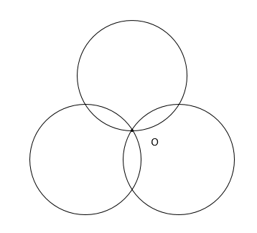
A. 40
B. 50
C. 52
D. 60

52. (2019宁夏)小张需租某店铺制作贩售绿茶。他计划以8万元现金及若干固定袋数的绿茶作为一年租金。若每袋茶叶售价75元，则一年租金等价于每平方米70元；若每袋茶叶在原价的基础上再涨价三分之一，则一年租金相当于每平方米80元。那么该店铺的面积为多少平方米？
A. 1600
B. 2000
C. 2500
D. 3000

53. (2019广西)某学校举行迎新篝火晚会，100名新生随机围坐在篝火四周。其中，小张与小李是同桌，他俩坐在一起的概率为：
A. 2/97
B. 2/98
C. 2/99
D. 2/100

54. (2019海南)如右图所示，在长为64米、宽为40米的长方形耕地上修建宽度相同的两条道路（一条横向、一条纵向），把耕地分为大小不等的四块耕地。已知，修路后耕地总面积为1377平方米，则该道路路面宽度为多少米？
A. 10
B. 11
C. 12
D. 13

55. (2019河南)某儿童剧以团购方式销售门票，票价如下：
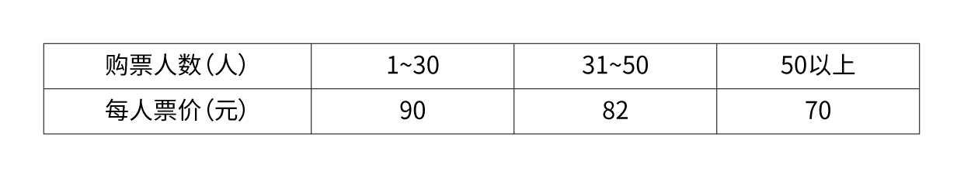
现有甲、乙两所小学组织学生观看，若两所学校以各自学生人数分别购票，则两所学校门票共计需花费6120元；若两所学校将各自学生合在一起购票，则门票费为5040元。那么两所小学相差多少人？
A. 18
B. 19
C. 20
D. 21

56. (2019海南)某小学组织6个年级的学生外出参观包括A科技馆在内的6个科技馆，每个年级任选一个科技馆参观，则有且只有两个年级选择A科技馆的方案共有：
A. 1800种
B. 18750种
C. 3800种
D. 9375种

57. (2019海南)某技校在每月首日招收学员，学习时限以月为周期，每月首日为考核日，考核通过即离校。每批学员学习1个月后，在次月初考核通过的比例为10%，而学习2个月后，仍未通过考核的占该批学员的50%，学习3个月后该批学员全部考核通过离校。如果从3月份起，该技校开始招收学员且每个月招收300名学员，则同年7月2日在该技校的学员有多少名？
A. 540
B. 600
C. 720
D. 810

58. (2019海南)现有5盒动画卡片，各盒卡片张数分别为：7、9、11、14、17。卡片按图案分为米老鼠、葫芦娃、喜羊羊、灰太狼4种，每个盒内装的是同图案的卡片。已知米老鼠图案的卡片只有一盒，而喜羊羊、灰太狼图案的卡片数之和比葫芦娃图案的多1倍，那么图案为米老鼠的卡片的张数为?
A. 7
B. 9
C. 14
D. 17

59. (2019海南)某农户饲养有肉兔和宠物兔两种不同用途的兔子共计2200只，所有兔子的毛色分为黑、白两种颜色。肉兔中有87.5%的毛色为黑色，宠物兔有23%的毛色为白色。那么毛色为白色的肉兔至少有多少只？
A. 25
B. 50
C. 100
D. 200

60. (2019西藏)在一次马拉松比赛中，某国运动员包揽了前四名，他们佩戴的参赛号码很有趣：运动员甲的号码加4，乙的号码减4，丙的号码乘4，丁的号码除以8，所得的数字都一样。这四个号码中有1个三位数号码，2个两位数号码，1个一位数号码，且其中一位运动员在比赛中取得的名次也与自己的号码相同。那么其中三位数的号码为：
A. 120
B. 128
C. 256
D. 512

61. (2019河南)从所给的四个选项中，选择最合适的一个填入问号处，使之呈现一定的规律性：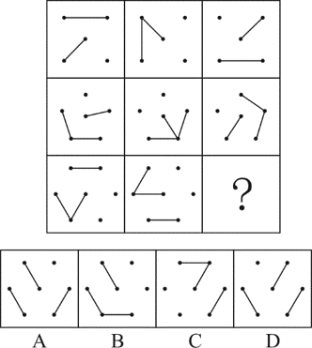

62. (2019海南)从所给的四个选项中，选择最合适的一个填入问号处，使之呈现一定的规律性：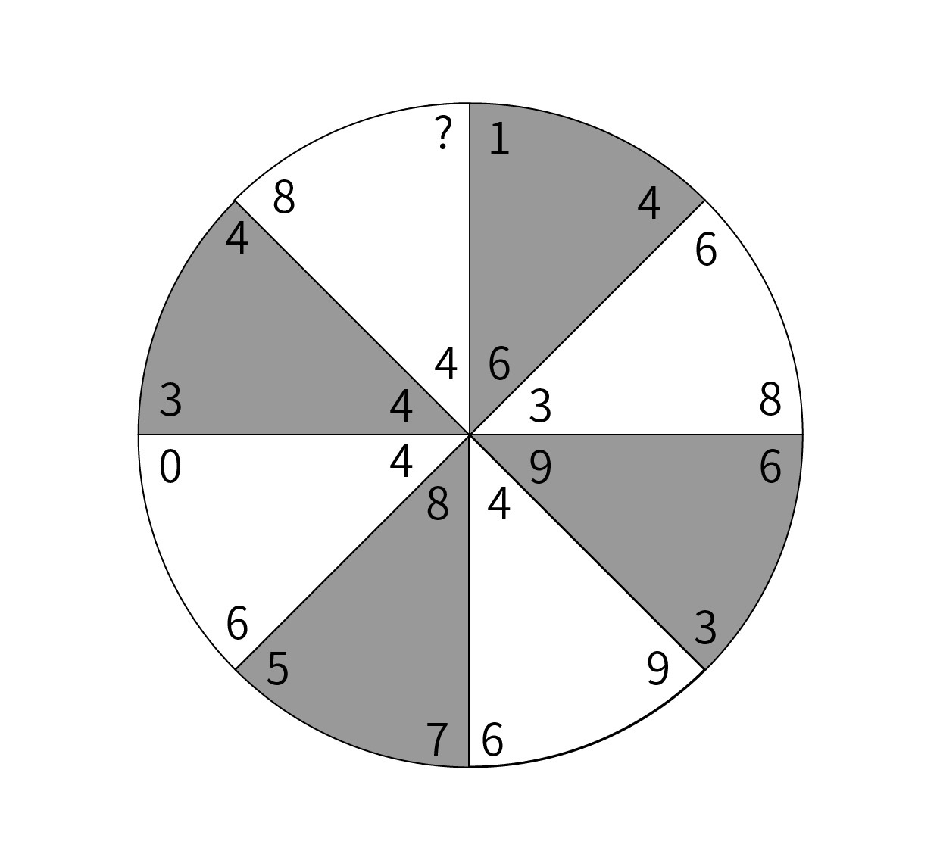
A. 1
B. 6
C. 8
D. 9

63. (2019海南)从所给的四个选项中，选择最合适的一个填入问号处，使之呈现一定的规律性：
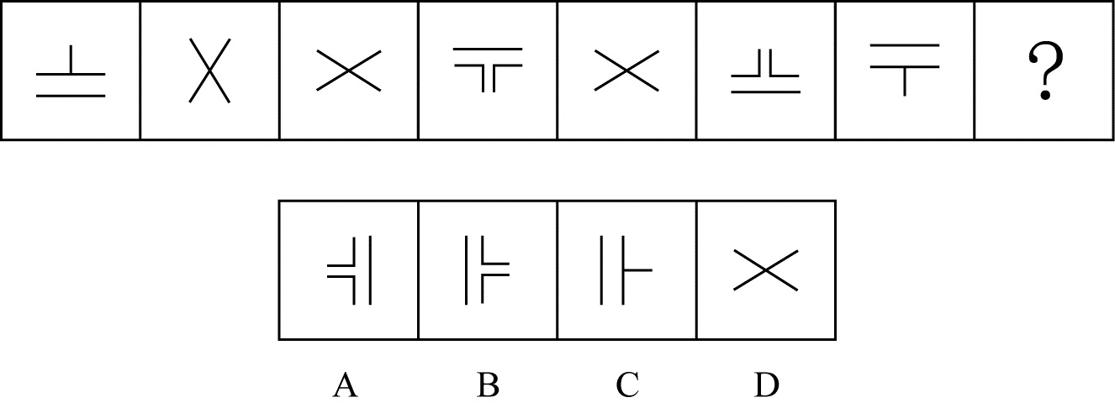

64. (2019河南)从所给四个选项中，选择最合适的填入1和2处，使之呈现一定的规律性：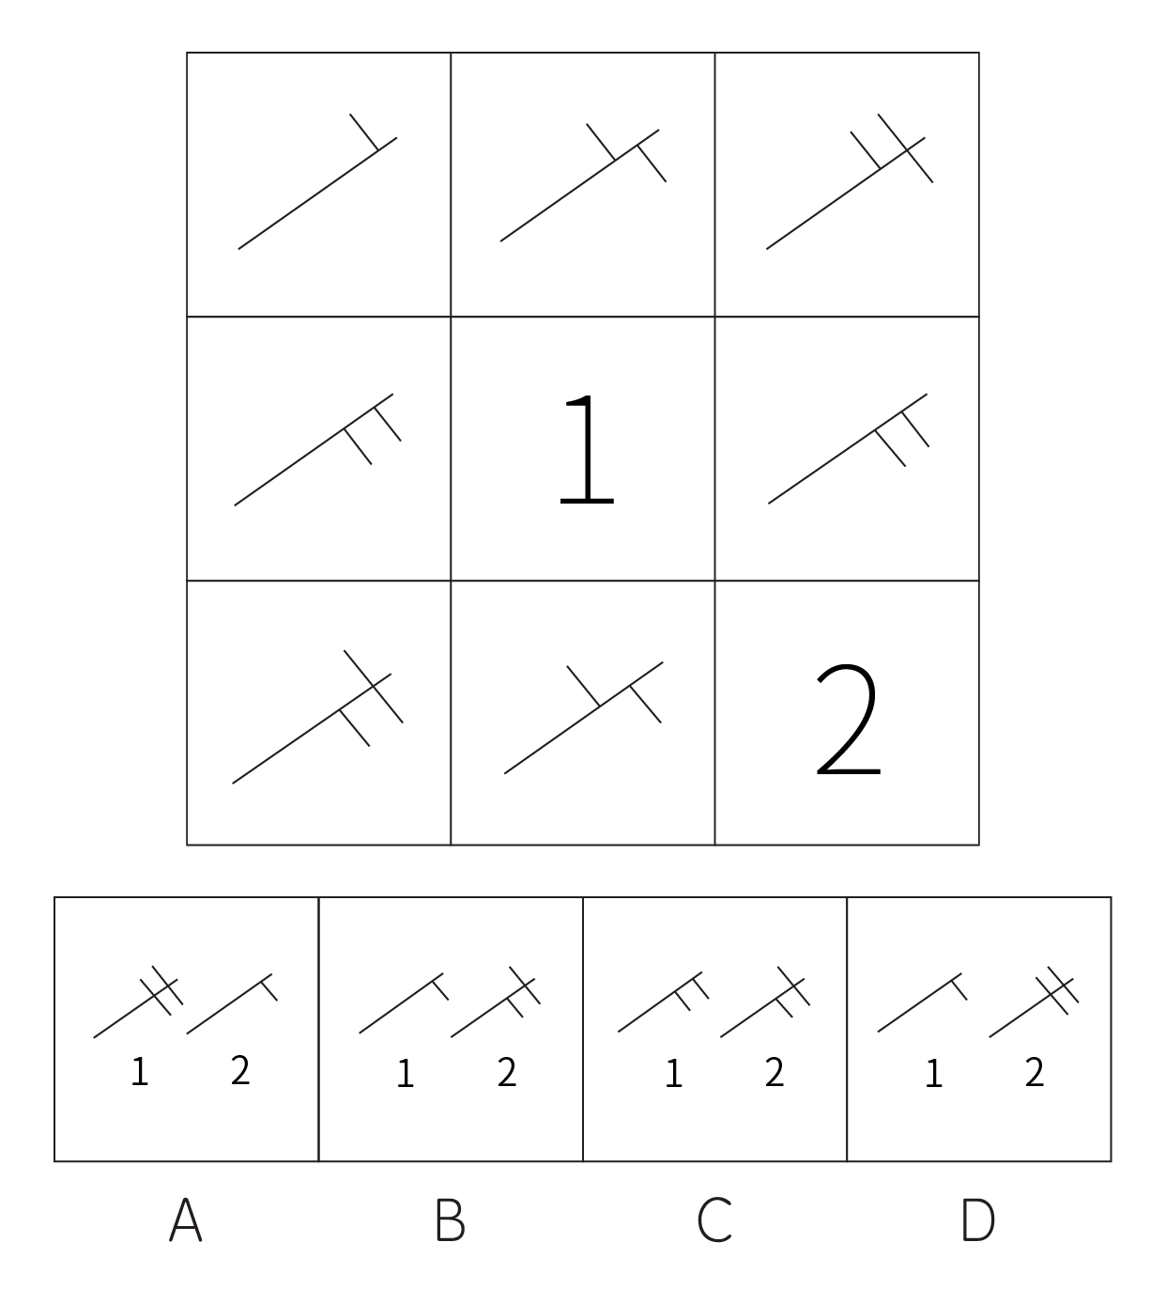

65. (2019海南)下列哪一项是题干所给图形的正面平视图？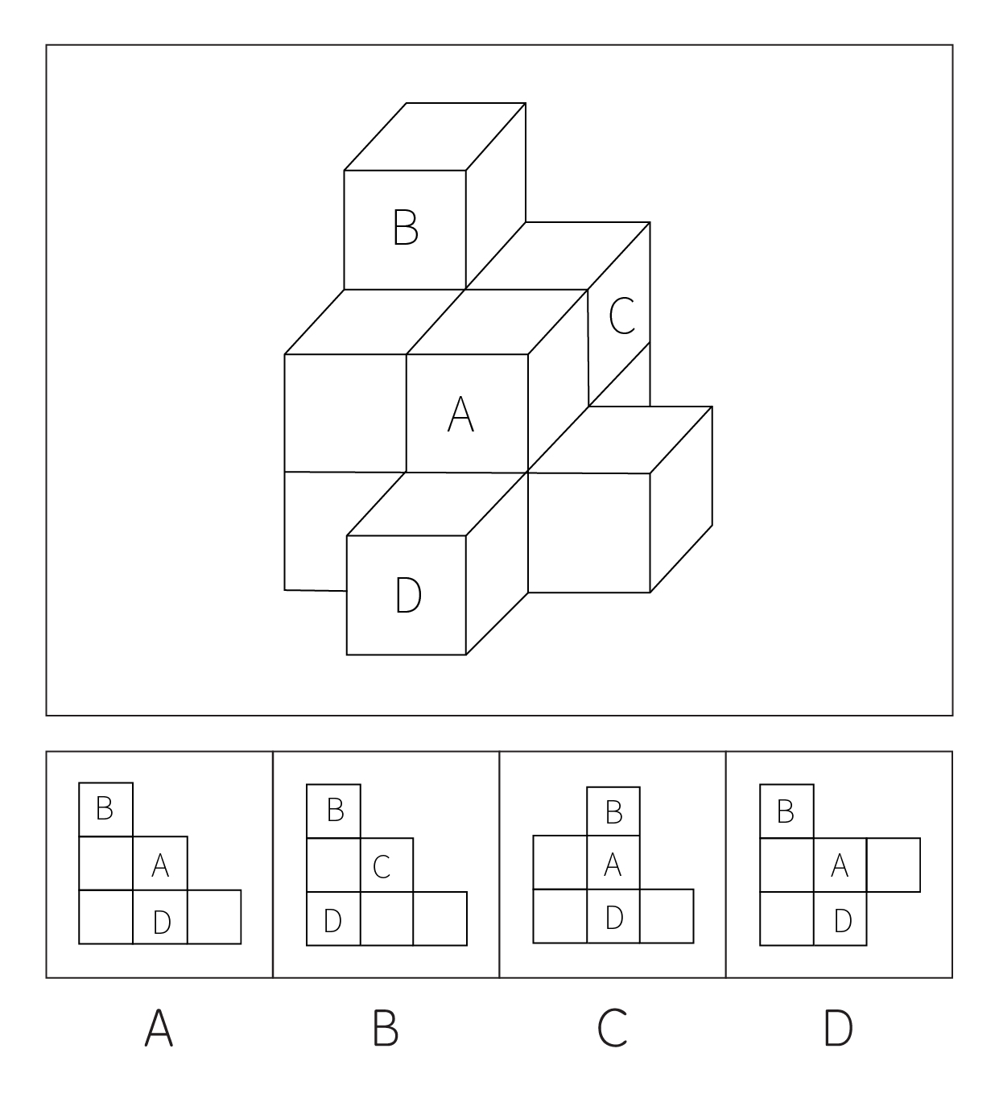

66. (2019河南)从所给的四个选项中，选择最合适的一个填入问号处，使之呈现一定的规律性：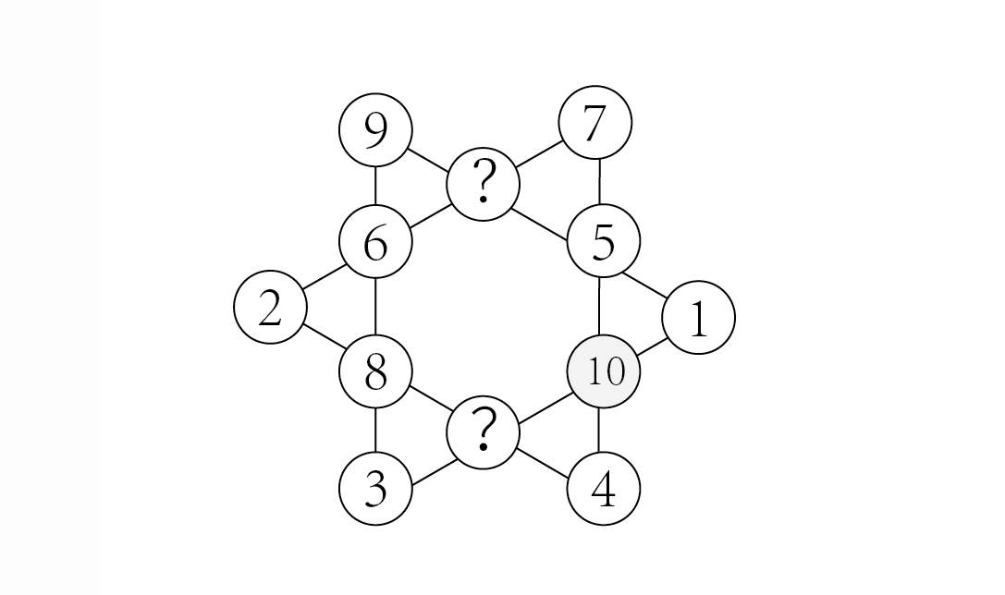
A. 7、10
B. 11、12
C. 11、9
D. 13、6

67. (2019海南)下列四个选项的图形中，能由所给图形转动而成的是：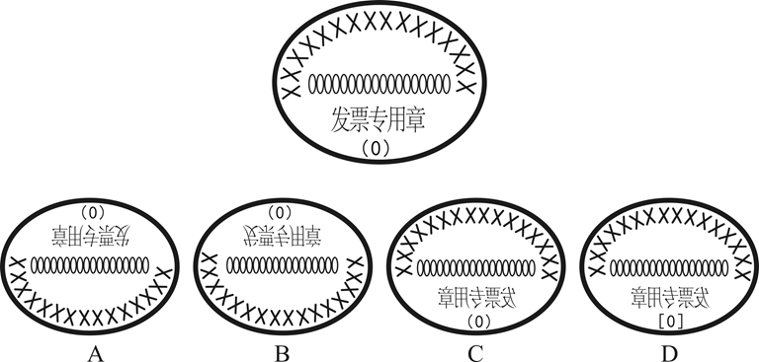

68. (2019西藏)从所给的四个选项中，选择最合适的一个填入问号处，使之呈现一定的规律。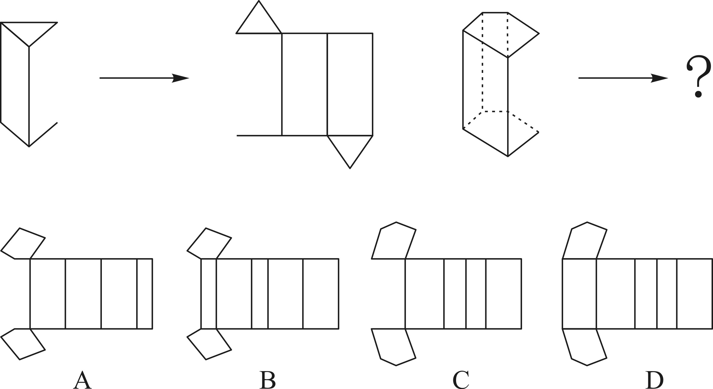

69. (2019黑龙江)从所给的四个选项中，选择最合适的一个填入问号处，使之呈现一定的规律性：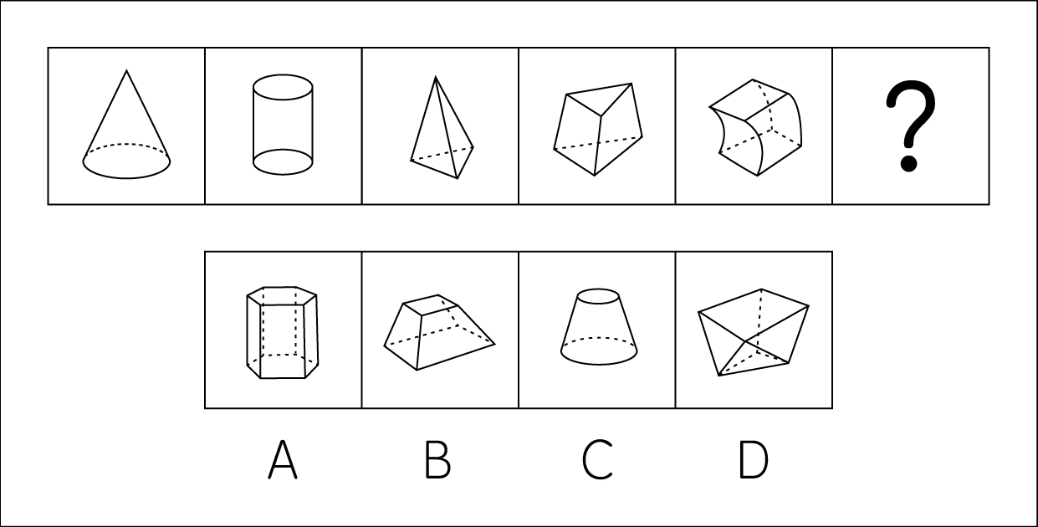

70. (2019陕西)正方体切掉一块后剩余部分如下图左侧所示，右侧哪一项是其切去部分的形状？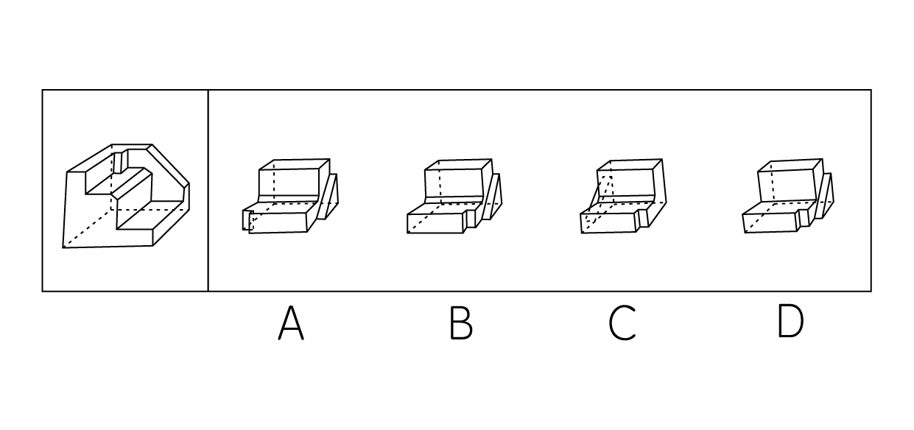

71. (2019海南)团队学习行为是指团队成员为了满足团队和个人的发展需求，在分享各自经验的基础上，通过知识和信息交流等途径提出问题、寻求反馈、进行试验、反思结果、对失误或未预期结果进行讨论，促进团队与个人知识或技能水平不断提高，进而实现团队层面知识与技能相对持久变化。
根据上述定义，下列属于团队学习行为的是：
A. 某项目组为了在项目攻关阶段发挥团队的凝聚力和战斗力，每周末都举行野外拓展训练

B. 小王为了今后的发展，在上班期间抽空和其他几位同事一起学习英语

C. 为了获得奖学金，某宿舍全体女生约定大家相互监督，晚上一起自习

D. 销售部为提高部门整体业绩，推选优秀代表定期与大家分享销售经验

72. (2019西藏)共享型领导指独立于组织正式的领导角色或层级结构，由组织内部成员主动参与的、一种自下而上的成员之间相互领导的非正式领导力团队过程模式。它不仅强调传统垂直领导行为或角色在成员之间的共享，如协作，属于一种分布于成员之间的水平影响力。
根据上述定义，下列属于共享型领导的是：
A. 某高校辅导员新学期在某班级发起由全班同学轮流当班长的活动

B. 在公司项目组项目设计的过程中，小王主动承担了技术攻关任务

C. 为提高服务质量和办事效率，某部门将日常突发、应急事项从原来的几个科室流水处理，改由专人负责

D. 某研发部门为提高研发效率、发挥员工积极性而实行民主集中制，由员工共同行使权力、承担责任、分享利益

73. (2019海南)家庭式迁移是指家庭成员以户为单位跟随主要生产要素离开原居住地迁往目标地的人口单向性流动现象。
根据上述定义，下列属于家庭式迁移的是：
A. 因工作调动，小王夫妇举家迁往工作城市

B. 老李夫妇常年在沿海城市打工，只有春节才能回老家和家人团聚

C. 老伴去世后，老刘被在澳门工作的独生女儿接到当地一家养老机构安度晚年

D. 老张一家结束多年的在外打工生活，回乡定居一段时间后，发现家乡适合搞养殖

74. (2019福建)消费者善意是指消费者基于自身直接经历或者主观上的认知而产生的对某一国家的喜爱、共鸣乃至情感依恋，而这种情感会让消费者对有关该国产品的消费决策产生影响。
根据上述定义，下列属于消费者善意的是：
A. 老刘因从小喜欢俄罗斯歌曲而喜欢上俄罗斯，在选择旅游目的地时，选择了俄罗斯

B. 德国人以严谨著称，小马非常认可，买电器产品一定要选德国品牌

C. 在南美旅游时喝了当地的马黛茶后，小林再也喝不惯国内的马黛茶

D. 张教授早年留学美国，儿子受他的影响也选择去美国留学

75. (2019海南)顾客主动社会化是指顾客为了有效参与到服务过程而主动学习与其身份角色相关的知识和信息的过程。
根据上述定义，下列属于顾客主动社会化的是：
A. 退休的张阿姨每天晚上收看电视养生节目学习养生

B. 公司员工小刘为提高在某片区的销售业绩，自学当地方言

C. 小明的妈妈为帮助小明提高奥数成绩，自己也报了奥数培训班

D. 小谢不认同医生对他作出患有抑郁症的诊断，上网搜了很多资料

76. (2019海南)公众科学是指在科学公开化与科学政策公开化的必要基础上，公众直接参与科学知识产出过程。公共科学是指普通公众参与科学相关的科学决策审议、科学问题讨论以及科学成果转化等。
根据上述定义，下列属于公众科学的是：
A. 某调查公司就5G技术的商业前景在公共场所发放调查问卷
B. 某手机公司研发部门就是否取消物理按键公开征询消费者意见
C. 某医药公司为缩短研发的抗癌新药上市周期而招募试用志愿者
D. 某医学伦理委员会就基因编辑的道德风险向科技工作者征询意见

77. (2019海南)生态系统反服务是指随着受损的自然生态系统结构和功能在人类主动干预保护措施实施下，逐步得到恢复的同时，生态系统对人类日常生活和生产活动产生的负面影响。
根据上述定义，下列不属于生态系统反服务的是：
A. 城市干道种植的大量法国梧桐，是诱发市民过敏性鼻炎的重要因素

B. 某地动物保护工作开展以来，猕猴数量剧增，它们常骚扰当地居民

C. 因禁止使用除草剂，农民不得不投入更大的人力成本来拔掉杂草

D. 某地修建水坝改善经济状况的同时，也使一部分历史遗迹遭到破坏

78. (2019海南)确认偏差是指人一旦产生某个信念，就会努力寻找与它相符的例子，并无视那些不符的。
根据上述定义，下列属于确认偏差的是：
A. 小刚认为终有一天会天降横财，便痴迷于彩票，尽管从未中奖，他还是整日游手好闲，甚至贷款买彩票

B. 小东听到某个所谓的“预言家”断定自己会遭遇车祸后时常感到担忧，某天他突然发生车祸，于是他更相信那位“预言家”了

C. 尽管别人告诉小黄所有泡菜坛里的泡菜原料、泡制时间都一样，但小黄仍认为用黄色泡坛里的泡菜烹饪鱼香肉丝会更可口

D. 股票经理人告诉客户小明某股票会涨的同时又背着小明告诉其他客户该股票会跌，结果该股票大涨，从此小明对该经理人十分信任

79. (2019宁夏)过度自信是指个体基于事物未来发展过高地估计自身判断的精确度，进而偏离校准的一种形式。这里的校准程度取决于信心与相关目标事件发生的相对频率的匹配程度。
根据上述定义，下列属于过度自信的是：
A. 某公司根据相关统计数据调高了上季度的营收增长率

B. 某股票分析师预测股票指数会上涨，结果股票却下跌了

C. 小张认为自己期末考试能考90分以上，结果却只考了70分

D. 某足球评论员说明天的比赛甲队获胜的可能性是80%，然而以往数据显示，该评论员的预测准确率仅为30%

80. (2019河南)框架效应是指对于相同的事实信息，采用不同的表达方式，会使人产生不同的判断决策。一般来讲，在损失和收益面前，人们更倾向于关注损失。
根据上述定义，下列情形不存在框架效应的是：
A. 小红得悉“A理财产品能100%获利10%，而B理财产品有85%的机会获利200%”后，选择了投资B理财产品

B. 小坤得悉“甲客运站的客车车祸发生率仅为0.001%，而乙客运站的客车平安送达率为99.998%”后，选择了乘坐乙客运站的客车

C. 小明每天能得到一个面包，当被问“你吃了半个面包了，还吃吗”，他选择不吃；而被问“还有半个面包，你吃吗”，他选择吃完

D. 某牛奶公司鉴于消费者对脂肪的抵触情绪，把所产牛奶产品相关描述从“含脂量3%”变为“脱脂量97%”，该公司销售业绩因此迅速上涨

81. (2019海南)嘈杂∶环境安静
A. 疲劳∶驾驶安全
B. 粗心∶头脑清醒
C. 迟缓∶工作效率
D. 温暖∶抵御寒冬

82. (2019海南)臭豆腐∶香菇
A. 热干面∶凉水
B. 黑芝麻∶白菜
C. 小麦∶大米
D. 甜菜∶苦瓜

83. (2019西藏)冰∶水
A. 木∶炭
B. 桑田∶沧海
C. 犬∶獒
D. 火∶灰

84. (2019西藏)轮椅∶汽车
A. 公路∶马路
B. 火车∶水车
C. 缆车∶索道
D. 飞机∶坦克

85. (2019西藏)助听器∶眼镜
A. 钢笔∶日记
B. 轮船∶邮轮
C. 房屋∶别墅
D. 冰箱∶烤箱

86. (2019河南)黄桃∶水蜜桃∶桃
A. 红缨枪∶冲锋枪∶枪
B. 地中海∶大海∶海
C. 煎饼∶烧饼∶饼
D. 雏菊∶杭菊∶菊

87. (2019海南)电影院∶观众∶观影
A. 广播∶听众∶主播
B. 医生∶病人∶问诊
C. 演唱会∶歌手∶演唱
D. 发布会∶记者∶提问

88. (2019海南)设计∶修建∶高楼
A. 痛恨∶打击∶仇敌
B. 热爱∶学习∶书本
C. 体检∶判断∶病人
D. 勘探∶开采∶石油

89. (2019海南)头发∶颜色∶长度
A. 狗∶品种∶性格
B. 蔬菜∶价格∶营养
C. 衣服∶款式∶尺码
D. 人∶长相∶气质

90. (2019贵州)崎岖 对于 （ ），相当于 （ ） 对于 悲痛
A. 平坦，心情
B. 山路，沉痛
C. 坦途，欢喜
D. 坎坷，悲哀

91. (2019海南)某单位组织职工分小组进行摘草莓趣味比赛，甲、乙、丙3人分属3个小组。3人摘得的草莓数量情况如下：甲和属于第3小组的那位摘得的数量不一样，丙比属于第1小组的那位摘得少，3人中第3小组的那位比乙摘得多。
若将3人按摘得的草莓数量从多到少排列，正确的是：
A. 甲、乙、丙
B. 甲、丙、乙
C. 乙、甲、丙
D. 丙、甲、乙

92. (2019海南)人工智能无所不在地潜藏、萌发、产生和应用于人们生活的各个方面和各个角落，凡有人类足迹和活动的地方，都可能出现人工智能。人工智能似乎必然会与人产生激烈的竞争，随后形成事实上出乎人的意志的结果——人工智能对人类造成威胁，并可能最终战胜人。
以下各项如果为真，最不能支持上述论证的是：
A. 人工智能可以发展出与人类完全冲突的自我意志
B. 会思考的人工智能机器可能会不断进化，从而摆脱人类控制
C. 以人工智能为基础的机器人可代替人类从事探测、排爆等危险工作
D. 无成本的复制和持续的演化能力是人工智能相对于人类智能的优势

93. (2019西藏)有人认为，创造力和精神疾病是密不可分的。其理由是：尽管高智商是天才不可或缺的要素，但是仅当高智商与认知抑制解除相结合的情况下才能得到创造性天才。
以下各项如果为真，最能质疑上述观点的是：
A. 事实上，大部分杰出人物并没有表现出任何精神疾病症状
B. 长期封闭式治疗精神疾病反而可能降低患者的认知能力和创造力
C. 人生中的某些事件，如破产、失恋等，也能够提高人的创造潜能
D. 大部分拥有高智商的精神病患者并没有表现出自己是创造性天才

94. (2019西藏)科学家做了一个为期8周的实验：三批实验鼠在白天灯光照射16小时后，再在黑夜里分别处于全黑、暗光和开灯状态8小时，每日如此。实验期间，所有实验鼠的食物类别及食量都完全相同。结果发现，夜间处于暗光环境、开灯环境的老鼠都出现体重增加的现象。据此，研究人员得出结论：西方人的普遍肥胖与晚上灯火通明的街景和电脑、电视机的光密切相关。
以下各项如果为真，最能质疑上述结论的是：
A. 实验时间仅8周，对幼鼠来说太过短暂，应延长实验时间
B. 西方人并不是普遍肥胖，中等及以上收入的人群非常重视体重问题，时常进行健身等身材管理
C. 据统计，在晚上街景灯火通明的西方城市中，那些经常接受电脑、电视机光照射的人大部分并不肥胖
D. 黑夜处于暗光、开灯环境的实验鼠和黑夜处于黑暗环境的实验鼠不一样，前者在夜间进食，而夜晚鼠类新陈代谢率低，能量消耗少，容易增重

95. (2019海南)假设“如果张楠和林枫不是志愿者，那么杨梅是志愿者”是前提，“林枫是志愿者”为结论。
若要以上结论成立，需要补充的前提是：
A. 张楠是志愿者
B. 杨梅不是志愿者
C. 杨梅和张楠都是志愿者
D. 杨梅和张楠都不是志愿者

96. (2019海南)随着网络技术、数字技术的发展，人们的阅读方式、阅读途径更加多元化，并且不断深化与拓展，呈现出数字阅读的新态势。阅读本是一种极具个人风格的私事，但在社交媒体环境中，数字阅读成为一件能够与他人共享、交流的事情；数字阅读的行为习惯、推广方式及平台等也都在发生变化。
以下各项如果为真，最能支持上述论证的是：
A. 统计显示，去年实体书店的销量下降了30%左右
B. 数据显示，去年电子书的购买率下降了10%左右
C. 数字阅读的“智能”元素改变了传统阅读的本质
D. 社交媒体本身能为数字阅读找到更直接的分享对象

97. (2019西藏)超级高铁与大众的出行密切相关，它最吸引人之处，就是其运行速度远超轮轨式高铁列车，时速可达600至1200千米，甚至有很多人断言能够达到4000千米以上。这类超级高铁有一个共同的特点，就是列车须在密封的真空或者低气压管道中运行。具体而言就是通过抽取空气达到接近真空的低气压环境，采用气动悬浮或者磁悬浮驱动技术，让列车在全天候、无轮轨阻力、低空气阻力和低噪声模式下超高速运行。
以下各项如果为真，最能质疑超级高铁实现可能性的是：
A. 超级高铁在某些线路中无法实现低气压管道的密封
B. 在超级高铁运行的真空管道中维护设备将异常艰难和昂贵
C. 在真空或低气压管道中超级高铁的某些必要设备将无法使用
D. 超级高铁一旦出现失控将对乘客的人身安全带来可怕的后果

98. (2019海南)从理论上说，如果不考虑其他因素，“体型大”和“寿命长”是动物容易罹患癌症最合理的两个答案。因为“体型大”意味着组成身体的细胞数量更多，而“寿命长”意味着需要更多的新生细胞来更新换代；细胞越多，细胞分裂随机突变的几率就越高。
以下各项如果为真，最能质疑上述论证的是：
A. 小白鼠等寿命短的小动物易患癌症
B. 人类因吸烟而导致患癌症风险上升
C. 寿命长、体型庞大的象患癌症的概率很低
D. 海牛与蹄兔是近亲，体型相差悬殊，却都不易患癌症

99. (2019海南)法国某公园准备“聘请”一批乌鸦作为“保洁员”。但部分人也对这些“乌鸦保洁员”能否起到作用表示怀疑。
以下各项如果为真，最能支持这部分人怀疑的是：
A. “乌鸦保洁员”可能引起人们的好奇，导致公园游客剧增，从而产生更多的垃圾
B. 据调查，为了亲眼目睹“乌鸦保洁员”如何拾捡垃圾，大部分游客有故意乱扔大量垃圾的倾向
C. 哪怕是经过训练的乌鸦，也依然保留着乱衔树枝、小石头的本能，而且饲养乌鸦本身也会产生垃圾
D. 经实验，受训的“乌鸦保洁员”每天只能拾捡极其有限的重量轻、体积小的垃圾，对公园的保洁作用几乎为零

100. (2019西藏)鲨鱼一般都是肉食性的，但一些科学家称，他们在某海域发现了一种以植物作为食物重要组成部分的窄头双髻鲨鱼。
以下各项如果为真，最能支持这一发现的是：
A. 研究人员分析其胃内食物发现，一些窄头双髻鲨鱼的食物组成中有一半是植物
B. 以海草占比90%的特制饲料人工喂养的窄头双髻鲨鱼，在为期3周的实验时间内体重均有增长
C. 窄头双髻鲨鱼的血液中含有大量非自身合成的某种营养物质，在自然界中，仅海草含有少量的该物质
D. 研究发现窄头双髻鲨鱼的肠道里存在一种能对植物进行高效分解的酶，这种酶在其他鲨鱼肠道里并不存在

根据以下资料，回答下列问题。
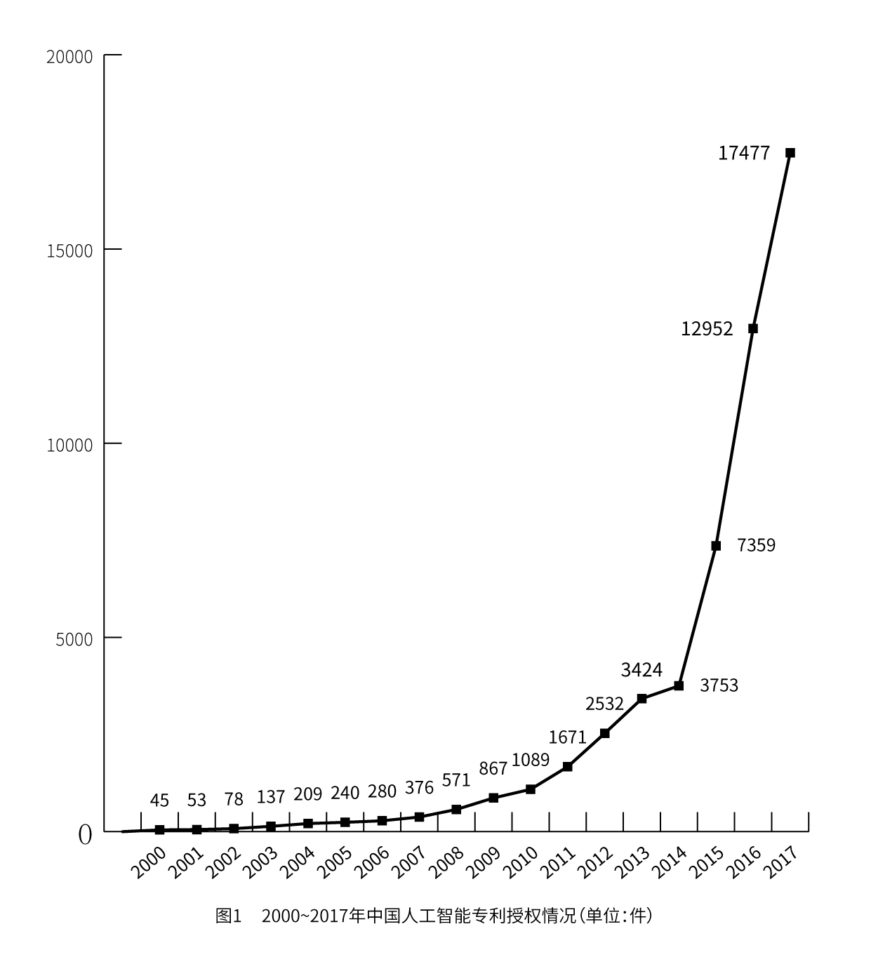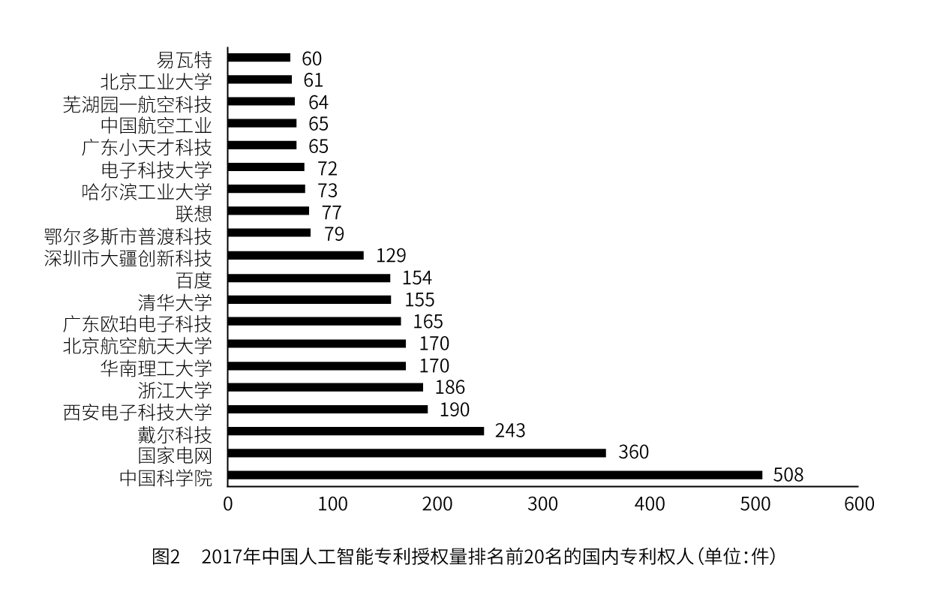
注：排名前20名的高校，科研院校有：北京工业大学、电子科技大学、哈尔滨工业大学、清华大学、北京航天航空大学、华南理工大学、浙江大学、西安电子科技大学及中国科学院，其余均为企业。
101. (2019河南)从历年专利授权量变化趋势来看，2014至2017年我国人工智能领域专利处于：
A. 起步萌芽期
B. 发展停滞期
C. 缓慢发展期
D. 快速发展期

102. (2019西藏)下列年份中，中国人工智能专利授权量增速最快的是：
A. 2007年
B. 2012年
C. 2015年
D. 2017年

103. (2019西藏)下列选项中，在2017年中国人工智能专利授权量最多的是：
A. 易瓦特
B. 国家电网
C. 戴尔科技
D. 联想

104. (2019西藏)在位列中国人工智能专利授权量前20名的国内专利权人中，浙江大学的专利授权量占比约为：
A. 1%
B. 6%
C. 15%
D. 30%

105. (2019西藏)根据资料，下列关于我国2000~2017年相关信息说法正确的是：
A. 2014年是人工智能专利研发的第一个井喷年
B. 2014年至2017年人工智能领域专利授权量年均增速为120%
C. 中国科学院仅2017年的人工智能专利授权量就接近2000至2004年5年全国授权量的总和
D. 2017年排名前20名的国内专利权人，其人工智能专利授权量占当年人工智能专利授权总量的比例超过了40%

2016年全国供用水总量为6040.2亿立方米，较上年减少63.0亿立方米。其中，地表水源供水量4912.4亿立方米，占供水总量的81.3%；地下水源供水量1057.0亿立方米，占供水总量的17.5%；其他水源供水量70.8亿立方米，占供水总量的1.2%。与2015年相比，地表水源供水量减少57.1亿立方米，地下水源供水量减少12.2亿立方米，其他水源供水量增加6.3亿立方米。

2016年，全国生活用水821.6亿立方米，占用水总量的13.6%；工业用水1308.0亿立方米，占用水总量的21.6%；农业用水3768.0亿立方米，占用水总量的62.4%；人工生态环境补水142.6亿立方米，占用水总量的2.4%。与2015年相比，农业用水量减少84.2亿立方米，生活用水量及人工生态环境补水量分别增加28.1亿立方米和19.9亿立方米。

2016年全国万元国内生产总值（当年价）用水量81立方米，万元工业增加值（当年价）用水量52.8立方米，农田灌溉水有效利用系数0.542。按可比价计算，万元国内生产总值用水量和万元工业增加值用水量分别比2015年下降7.2%和7.6%。
注：供用水总量=用水总量=生活用水+工业用水+农业用水+人工生态环境补水

106. (2019西藏)2015年全国供用水总量为：
A. 6040.2亿立方米
B. 6103.2亿立方米
C. 5977.2亿立方米
D. 1057.2亿立方米

107. (2019西藏)下列选项中，占2016年全国用水总量比重最大的是：
A. 生活用水
B. 工业用水
C. 农业用水
D. 人工生态环境补水

108. (2019西藏)与上一年相比，2016年用水量减少的两大领域是：
A. 生活用水和农业用水
B. 工业用水和农业用水
C. 农业用水和人工生态环境补水
D. 人工生态环境补水和生活用水

109. (2019西藏)2015年，我国万元国内生产总值用水量和万元工业增加值用水量之比约为：
A. 3∶2
B. 4∶3
C. 5∶3
D. 2∶1

110. (2019海南)下列说法正确的是：
A. 2016年，农业用水产值低于工业用水产值
B. 2016年，我国三大产业水资源利用率均有所提高
C. 2016年，供水减少的主要原因是地下水源供水减少
D. 2016年，其他水源供水量占供水总量比重较上年提升

某水产公司共销售甲、乙、丙、丁四种鱼类产品。其在两个季度的销售额和销售量情况如下：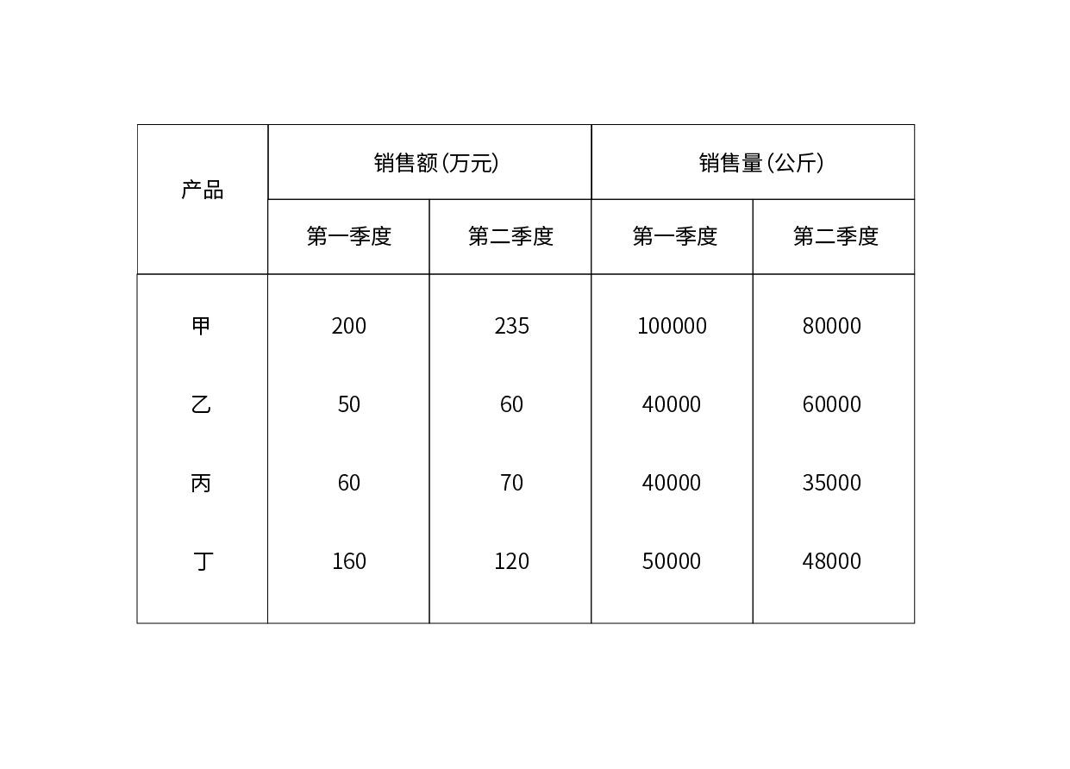
111. (2019海南)第二季度与第一季度相比，四种鱼类产品销售情况的变化是：

A. 销售总额增加，销售总量增加
B. 销售总额增加，销售总量减少
C. 销售总额减少，销售总量增加
D. 销售总额减少，销售总量减少

112. (2019贵州)在第二季度，其销售额较上一季度增长最快的是：
A. 甲
B. 乙
C. 丙
D. 丁

113. (2019贵州)在第二季度，其销售价格较上一季度涨幅最大的是：
A. 甲
B. 乙
C. 丙
D. 丁

114. (2019海南)在第二季度，乙和丙的销售额都比第一季度增加了10万元，描述其产品销售额变动情况正确的是：
A. 乙产品销售量增加和价格上涨都导致销售额增加
B. 丙产品销售量增加和价格上涨都导致销售额增加
C. 乙产品销售量的增加抵消了价格下降的不利影响
D. 丙产品销售量的增加抵消了价格下降的不利影响

115. (2019贵州)根据上述资料，下列说法正确的是：
A. 第二季度，水产公司鱼产品单位公斤价格较上季度上涨
B. 甲销量下滑的主要原因是其价格上涨
C. 乙是四类鱼产品中唯一降价的产品
D. 水产公司的鱼类产品利润提高

CIER指数用来反映就业市场景气程度，其计算方法是：CIER指数=市场招聘需求人数/市场求职申请人数。根据有关机构发布的数据，2018年第一季度CIER指数为1.91，第二季度为1.88，第三季度为1.97，第四季度为2.38。2018年第三季度，招聘需求人数环比下降20.79%，求职申请人数环比下降24.37%；第四季度，招聘需求人数环比增加25.42%，求职申请人数环比增加3.9%。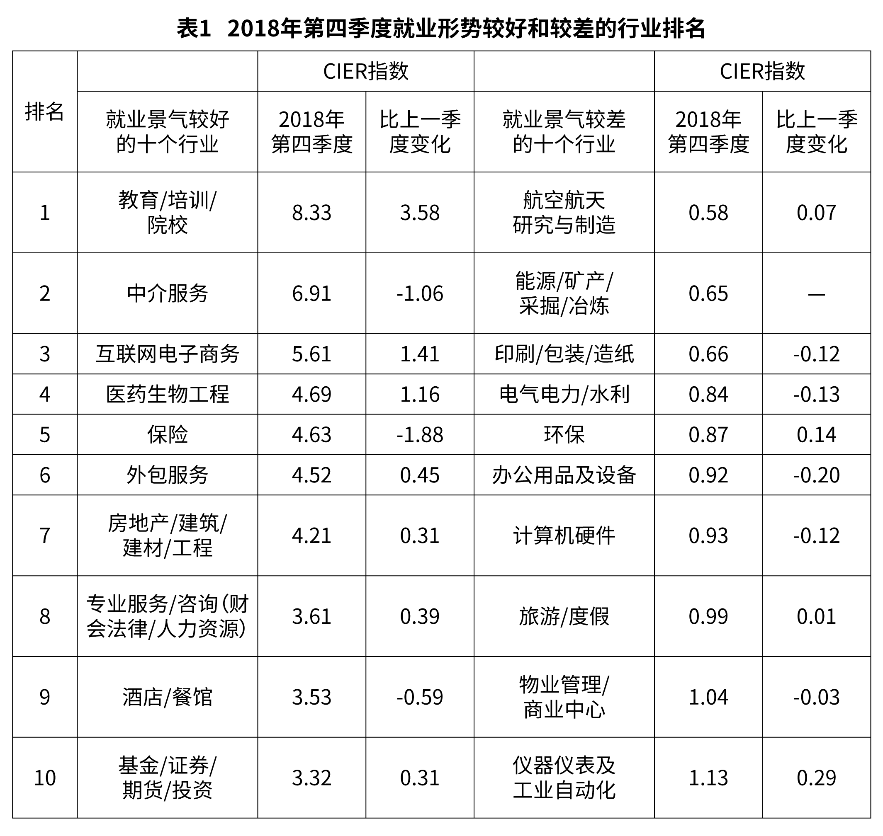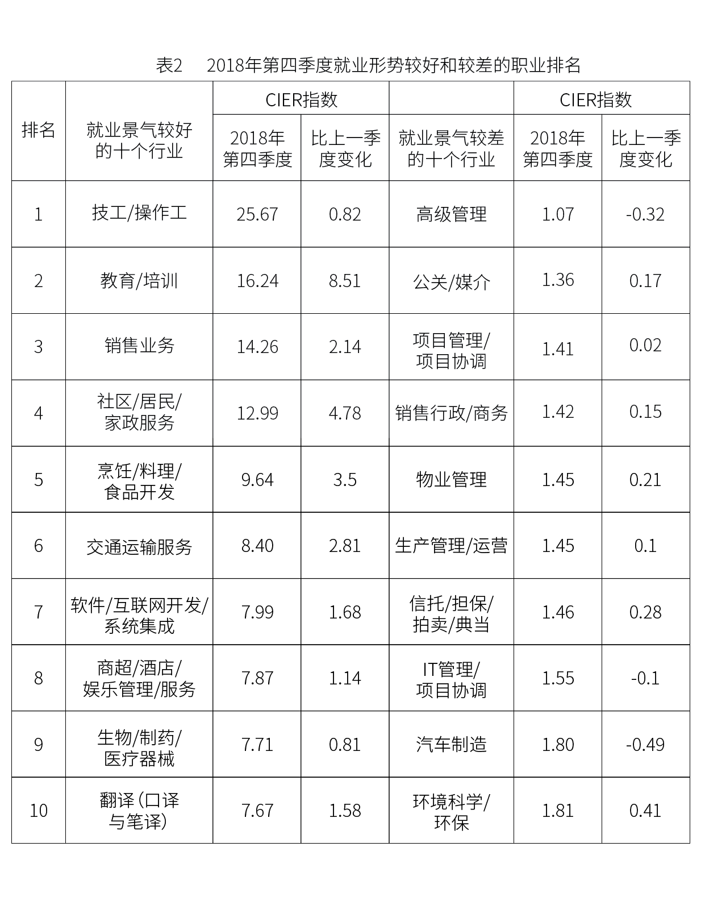

116. (2019西藏)下列选项中，对2018年四个季度CIER指数变化表示正确的是：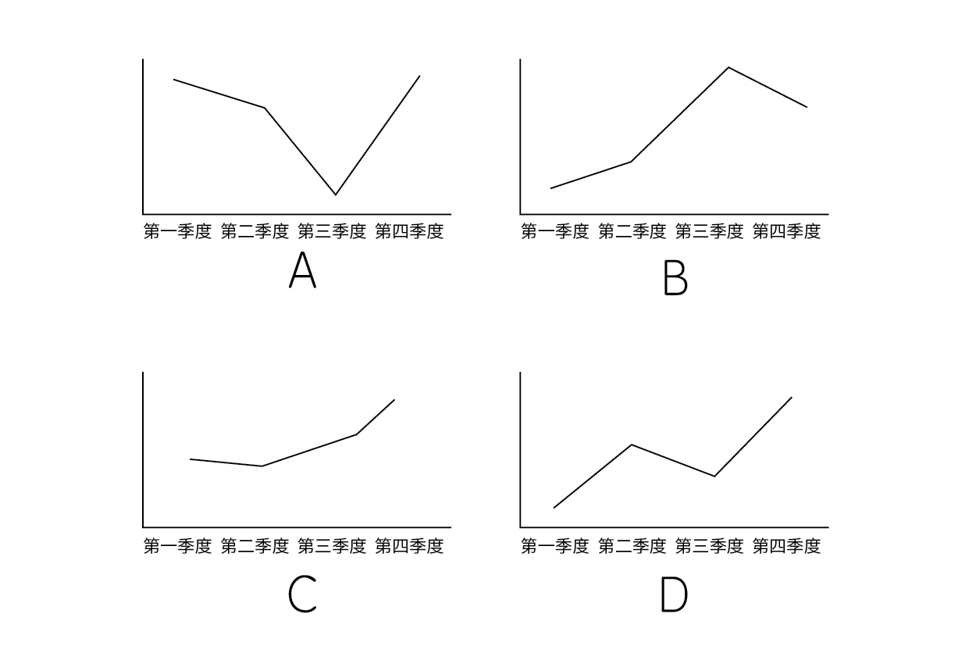

117. (2019西藏)与第三季度相比，第四季度CIER指数上升最快的职业是：
A. 社区/居民/家政服务
B. 教育/培训
C. 技工/操作工.
D. 高级管理

118. (2019西藏)根据第四季度数据，可以推断下列行业在第三季度CIER指数最高的是：
A. 教育/培训/院校
B. 医药/生物工程
C. 互联网/电子商务
D. 中介服务

119. (2019西藏)已列职业中，在第三季度CIER指数不低于1.5的个数为：
A. 10
B. 11
C. 12
D. 13

120. (2019贵州)下列说法错误的是：
A. 第四季度，技工/操作工位于就业景气较好职业榜首，且与其他职业相比，其就业市场景气程度季度波动较小
B. 航空/航天研究与制造位居第四季度就业景气较差行业榜首，说明该行业人才并不稀缺
C. 第三季度，已列职业中就业景气最差的是信托/担保/拍卖/典当
D. 第四季度，市场对教育/培训类人才需求量增大

参考答案与解析
第一部分 客观题
一、单选题
第1题
【知识点】 习思想
【答案】 C
【解析】 本题考查政治常识。站在新的历史方位，党的十九大对我国社会主义现代化建设作出新的战略部署，并明确以“五位一体”的总体布局推进中国特色社会主义事业，从经济、政治、文化、社会、生态文明五个方面，制定了新时代统筹推进“五位一体”总体布局的战略目标，是新时代推进中国特色社会主义事业的路线图，是更好推动人的全面发展、社会全面进步的任务书。因此本题选C。
【来源】 2019年云南公务员考试《行测》真题第1题,2019年宁夏公务员考试《行测》真题第1题,2019年海南公务员考试《行测》真题（全）第14题

第2题
【知识点】 国内时政
【答案】 B
【解析】 本题考查政治常识。2015年7月31日，北京成功申办2022年冬季奥林匹克运动会和冬季残疾人奥林匹克运动会。申办冬奥会期间，北京冬奥申委提出了“以运动员为中心、可持续发展、节俭办赛”理念。随着赛事筹备工作的深入，国家主席习近平提出的“绿色办奥、共享办奥、开放办奥、廉洁办奥”成为筹办期北京冬奥会的赛事理念，至此北京2022年冬奥会赛事理念迎来一次崭新的嬗变。因此本题选B。
【来源】 2019年福建公务员考试《行测》真题第6题,2019年云南公务员考试《行测》真题第5题,2019年宁夏公务员考试《行测》真题第2题,2019年广西公务员考试《行测》真题第4题,2019年海南公务员考试《行测》真题第3题,20国考真题模考第二季第6题,09.23今日作业-常识第19题,今日作业-常识-政治第2题,2019年海南公务员考试《行测》真题（全）第3题

第3题
【知识点】 生物医学常识（其它）
【答案】 D
【解析】 本题考查医学常识。医务人员在抽取药水时可能会不小心抽入少量的空气，如果空气混合着药水一起进入患者的血管内，空气可能会堵塞某些较细的血管，造成血液流速不畅，导致人体组织缺氧和功能异常，甚至危及生命。因此在注射前，必须把这部分空气彻底从针管里排出。选项中涉及的异物、泡沫、沉淀等，都不是主要原因，这些因素要么可以通过肉眼观察发现从而得以处理，要么不会严重危及人的生命。因此本题选C。

【来源】 2019年福建公务员考试《行测》真题第19题,2019年宁夏公务员考试《行测》真题第3题,2019年河南公务员考试《行测》真题第20题,20国考真题模考第二季第19题,2019年西藏公务员考试《行测》真题第80题,今日作业-常识-生物医学第4题,0607一起公考模考（真题）第20题

第4题
【知识点】 生物医学常识（其它）
【答案】 B
【解析】 本题考查科学常识。A项，正确，人完全依靠自身是无法合成维生素的，但能够借助阳光，人体能够合成维生素D。B项，错误，维生素E是人体内优良的抗氧化剂，人体缺少它，男女都不能生育，严重者会患肌肉萎缩症、神经麻木症等。维生素K的作用主要是防止新生婴儿出血疾病，预防内出血及痔疮，减少生理期大量出血，促进血液正常凝固，而维持视力是维生素A的主要功能。C项，正确，维生素分为水溶性和脂溶性两大类。水溶性：维生素B1、维生素B2、维生素B6、维生素B12、烟酸、维生素C、叶酸等等。脂溶性：维生素A、维生素D、维生素E、维生素K。D项，正确，植物可在自身体内合成维生素C，因此新鲜的西红柿、猕猴桃、辣椒等果蔬含有丰富的维生素C。因此本题选B。
【来源】 2019年福建公务员考试《行测》真题第20题,2019年云南公务员考试《行测》真题第20题,2019年宁夏公务员考试《行测》真题第4题,2019年贵州公务员考试《行测》真题第15题,20国考真题模考第二季第20题,今日作业-常识-生物医学第3题,2019年海南公务员考试《行测》真题（全）第13题

第5题
【知识点】 世界地理
【答案】 C
【解析】 本题考查地理常识。A项，伊利运河是第一条提供美国东海岸与西部内陆的快速运输工具，这比当时最常用的以动物拉动的拖车还快许多。1817年国家立法机关通过建一条584公里(363哩)长，12公尺宽和1.2公尺深的运河。为了通过特洛伊西面标高上升152公尺的高地，需要建造82道船闸。经过艰苦的施工，终于在1825年10月25日通航。B项，1823年，由危地马拉、萨尔瓦多、洪都拉斯、尼加拉瓜和哥斯达黎加五国组成的中美洲联邦共和国成立，它正式向美国提出了援建运河的请求，巴拿马运河由美国建成，自1914年通航至1979年间一直由美国独自掌控。C项，苏伊士运河（又译苏彝士运河） 1869年修筑通航，是一条海平面的水道，在埃及贯通苏伊士地峡，沟通地中海与红海，提供从欧洲至印度洋和西太平洋附近土地的最近航线。它是世界使用最频繁的航线之一，也是亚洲与非洲的交界线，是亚洲与非洲、欧洲人民来往的主要通道。D项，曼彻斯特运河是英国英格兰西北部的运河。从东哈姆到曼彻斯特，长58公里，宽14—24米，深约9米，有5个船闸，可通海轮。1887年开始修凿，1894年通航。由默西河和伊尔韦尔河供水。因此本题选C。
【来源】 2019年福建公务员考试《行测》真题第17题,2019年云南公务员考试《行测》真题第18题,2019年宁夏公务员考试《行测》真题第5题,2019年贵州公务员考试《行测》真题第12题,2019年河南公务员考试《行测》真题第17题,20国考真题模考第二季第17题,专项模考-常识（3）第37题,2019年西藏公务员考试《行测》真题第77题,0607一起公考模考（真题）第17题

第6题
【知识点】 世界史
【答案】 C
【解析】 本题考查历史常识。A项，19世纪70年代俄国仍是沙皇统治时期，照相机已经产生，可以有展示沙俄宫廷生活的照片。B项，眼镜最早出现于1289年的意大利佛罗伦萨，明末是在17世纪，可能出现起矫正视力作用的眼镜。C项，青花瓷始创于唐代，战国时期不可能把此项工艺刻在竹筒上。D项，目前世界上出土的最古老冶炼铁器是土耳其（安纳托利亚）北部赫梯先民墓葬中出土的铜柄铁刃匕首，距今4500年。3000年前西亚赫梯人使用的铁器可以出现。因此本题选C。
【来源】 2019年福建公务员考试《行测》真题第16题,2019年云南公务员考试《行测》真题第17题,2019年宁夏公务员考试《行测》真题第6题,2019年河南公务员考试《行测》真题第16题,20国考真题模考第二季第16题,专项模考-常识（3）第36题,2019年西藏公务员考试《行测》真题第76题,0607一起公考模考（真题）第16题,2019年海南公务员考试《行测》真题（全）第15题

第7题
【知识点】 法律常识（其它）
【答案】 A
【解析】 本题考查法律常识。A项，当选，《治安管理处罚法》第9条规定，对于因民间纠纷引起的打架斗殴或者损毁他人财物等违反治安管理行为，情节较轻的，公安机关可以调解处理。经公安机关调解，当事人达成协议的，不予处罚。经调解未达成协议或者达成协议后不履行的，公安机关应当依照本法的规定对违反治安管理行为人给予处罚，并告知当事人可以就民事争议依法向人民法院提起民事诉讼。两人双方均未受伤且双方愿意和解，和解后可以不予处罚。B项，不当选，《治安管理处罚法》第57条规定，房屋出租人明知承租人利用出租房屋进行犯罪活动，不向公安机关报告的，处二百元以上五百元以下罚款；情节严重的，处五日以下拘留，可以并处五百元以下罚款。本题中，房东明知道房客开赌场，却不告知公安机关，处二百元以上五百元以下罚款。C项，不当选，《治安管理处罚法》第75条规定，饲养动物，干扰他人正常生活的，处警告；警告后不改正的，或者放任动物恐吓他人的，处二百元以上五百元以下罚款。小明饲养大型犬，属于禁止饲养犬类，即使温和从不咬人，仍然存在潜在威胁，并且民警多次警告，拒不听从，可以对他进行处罚。D项，不当选，《治安管理处罚法》第24条规定，有下列行为之一，扰乱文化、体育等大型群众性活动秩序的，处警告或者二百元以下罚款；情节严重的，处五日以上十日以下拘留，可以并处五百元以下罚款：（一）强行进入场内的；（二）违反规定，在场内燃放烟花爆竹或者其他物品的；（三）展示侮辱性标语、条幅等物品的；（四）围攻裁判员、运动员或者其他工作人员的；（五）向场内投掷杂物，不听制止的；（六）扰乱大型群众性活动秩序的其他行为。因扰乱体育比赛秩序被处以拘留处罚的，可以同时责令其十二个月内不得进入体育场馆观看同类比赛；违反规定进入体育场馆的，强行带离现场。本题中，球迷扔啤酒罐砸向裁判，属于向场内投掷杂物，应该受到治安管理处罚。因此本题选A。

【来源】 2019年云南公务员考试《行测》真题第6题,2019年宁夏公务员考试《行测》真题第7题,2019年广西公务员考试《行测》真题第5题,2019年海南公务员考试《行测》真题第6题,2019年河南公务员考试《行测》真题第4题,0607一起公考模考（真题）第4题,2019年海南公务员考试《行测》真题（全）第6题

第8题
【知识点】 人文常识（其它）
【答案】 A
【解析】 本题考查人文常识。
A项，错误，驽，指劣马，走不快的马。例如，驽马十驾，功在不舍（比喻愚钝的人只要不断努力，也能有成就）。
B项，正确，驷，古代同驾一辆车的四匹马，或套着四匹马的车。例如，一言既出，驷马难追（比喻话说出后无法再收回，说话要算数）。
C项，正确，驹指小马，少壮的马。例如，白驹过隙（像小白马在细小的缝隙前跑过一样。形容时间过得极快）。
D项，正确，骥指好马，千里马。例如，骐骥一跃，不能十步（千里马的一跃，却还不到十步）。
因此本题选A。
【来源】 2019年福建公务员考试《行测》真题第8题,2019年宁夏公务员考试《行测》真题第8题,2019年海南公务员考试《行测》真题第1题,2019年贵州公务员考试《行测》真题第7题,2019年河南公务员考试《行测》真题第5题,20国考真题模考第二季第8题,专项模考-常识（3）第32题,2019年西藏公务员考试《行测》真题第65题,0607一起公考模考（真题）第5题,2019年海南公务员考试《行测》真题（全）第1题

第9题
【知识点】 科技常识其它
【答案】 B
【解析】 本题考查科学常识。
A项、C项正确，B项，错误，钢是含碳量在的铁合金。钢按照成分一般分为碳素钢与合金钢。碳素钢是普通钢，主要含铁，还有碳以及很少量的硅、锰、硫、磷等杂质。合金钢又叫特种钢。除铁、碳以外，还含有一种或多种一定量的合金元素的钢。合金元素有硅、锰、钼、镍、铬、钒、钛、铌、硼，钨和稀土元素等。故无论何种钢材都有碳；其中碳素钢根据含碳量不同，碳素钢可分为高碳钢(含碳0.6—2)、中碳钢(含碳0.3—0.6)、低碳钢(含碳0.03—0.3)高碳钢硬度大，可用于制造模具、刀具等;低碳钢和中碳钢硬度适中，韧性较好，用于制造机器和用具。
D项，表述不够严谨，生铁炼钢需高温煅烧，为降低含碳量、去除有害杂质；脱氧，加入脱氧剂(硅铁、锰铁或铝)，使钢水中少量的FeO还原成Fe；去除硫和磷。加入CaO使之与其中的和FeS反应生成和CaS以炉渣排出。仅仅是高温煅烧得不到钢，但是得到钢必须经过高温煅烧。因此D表述不够严谨，而B明显错误，因此本题选B。
【来源】 2019年宁夏公务员考试《行测》真题第9题,2019年海南公务员考试《行测》真题第7题,2019年海南公务员考试《行测》真题（全）第7题

第10题
【知识点】 世界史
【答案】 A
【解析】 本题考查历史常识。A项，正确，尼德兰革命是历史上第一次成功的资产阶级革命。这次革命是通过民族解放战争的形式完成的，革命后建立了资产阶级共和国。在欧洲还普遍处于封建专制统治的时期，荷兰共和国的出现具有重要意义，它为资本主义在尼德兰北部的发展开辟了广阔的道路，也使人类历史的前景出现一抹灿烂的曙光。B项，错误，阿拉伯数字由印度人发明，经阿拉伯人传入欧洲。C项，错误，印度是亚洲耕地面积最大的国家，但选项C中的阿拉伯河位于伊拉克，印度境内的主要河流有印度河和恒河。D项，错误，文艺复兴最先在意大利各城市兴起，以后扩展到西欧各国。因此本题选A。
【来源】 2019年福建公务员考试《行测》真题第10题,2019年云南公务员考试《行测》真题第9题,2019年宁夏公务员考试《行测》真题第10题,2019年广西公务员考试《行测》真题第6题,2019年海南公务员考试《行测》真题第8题,2019年河南公务员考试《行测》真题第8题,20国考真题模考第二季第10题,专项模考-常识（3）第34题,2019年西藏公务员考试《行测》真题第68题,0607一起公考模考（真题）第8题,2019年海南公务员考试《行测》真题（全）第8题

第11题
【知识点】 人文地理
【答案】 C
【解析】 本题考查地理常识。A项，不当选，阿根廷，南美足球强国，号称“潘帕斯雄鹰”，潘帕斯是阿根廷最大的一个草原，那里有一种雄鹰，十分凶猛，在草原上空盘旋，阿根廷队被称为潘帕斯雄鹰，说明它的强大及超强实力，本项对应正确。B项，不当选，英格兰足球队被称为“三狮军团”，是因为英格兰队徽上有三只蓝色的狮子，显示英格兰国家队年轻的斗士像狮子一样爪牙犀利、充满野性，本项对应正确。C项，当选，意大利队对应的是“蓝衣军团”，意大利队穿的主场球衣以蓝色调为主，故称为“蓝衣军团”。法国队对应的是“高卢雄鸡”，高卢是法国的古称。“高卢雄鸡”是法国第一共和国时代国旗上的标志，是当时法国人民革命意识的象征。从二十世纪八十年代起，“高卢雄鸡”被当作法国足球队和橄榄球队的标志。D项，不当选，伊朗古代为波斯国古地，波斯居鲁士大帝一度建立强大的波斯帝国，国家横跨亚欧非，但伊斯兰教兴起后，波斯帝国被阿拉伯帝国征服，逐渐伊斯兰化。现在称伊朗国家男子足球队为“波斯铁骑”是沿用了波斯古称，本项对应正确。因此本题选C。

【来源】 2019年福建公务员考试《行测》真题第11题,2019年云南公务员考试《行测》真题第10题,2019年宁夏公务员考试《行测》真题第11题,2019年海南公务员考试《行测》真题第9题,2019年贵州公务员考试《行测》真题第9题,2019年河南公务员考试《行测》真题第9题,20国考真题模考第二季第11题,2019年西藏公务员考试《行测》真题第69题,0607一起公考模考（真题）第9题,2019年海南公务员考试《行测》真题（全）第9题

第12题
【知识点】 科技常识其它
【答案】 B
【解析】 本题考查科技常识。A项，错误，甲亢是甲状腺功能亢进的简称，是由多种原因引起的甲状腺激素分泌过多所至的一组常见内分泌疾病。饮食应以高热量、高蛋白、高维生素、适量脂肪和钠盐摄入为原则，少用辛辣刺激性佐料食物，食物应软易于消化，富与营养；不要多食高碘食物，比如：海带、紫菜、海蜇、海苔以及藻类食物等，防止甲亢控制不良。B项，正确，开水能溶解足量的二氧化碳，二氧化碳溶于水后生成碳酸，碳酸能和水中的钙离子发生反应生成碳酸钙(不溶于水的沉淀物)，开水冷却后碳酸钙就沉淀到底部，去除碳酸钙沉淀物的水就被软化了，当然这也不是真正的软水，仍含有各种离子，但是对人体有好处的离子，喝这种水比较好。喝真正的软水反而不好，会造成人体缺钙，引起骨质疏松等疾病。C项，错误，声呐是利用水中声波对水下目标进行探测、定位和通信的电子设备，是水声学中应用最广泛、最重要的一种装置。利用水中声波不一定是次声波。D项，错误，洗洁精可以增强污垢的分散和悬浮能力。其表面活性剂具有乳化能力，可以将油污乳化成小油滴而分散悬浮于水中，阻止油珠重新聚集。表面活性剂也可使固体污垢表面带电，利用同种电荷之间的斥力而使固体污垢分散在水中，阻止污垢再沉积。因此本题选B。
【来源】 2019年福建公务员考试《行测》真题第14题,2019年云南公务员考试《行测》真题第16题,2019年宁夏公务员考试《行测》真题第12题,2019年广西公务员考试《行测》真题第9题,2019年河南公务员考试《行测》真题第13题,20国考真题模考第二季第14题,专项模考-常识（4）第38题,2019年西藏公务员考试《行测》真题第73题,0607一起公考模考（真题）第13题

第13题
【知识点】 宏观经济学
【答案】 A
【解析】 本题考查经济常识。A项，正确，依据《中华人民共和国人民币管理条例》规定，未经中国人民银行批准，在宣传品、出版物或其他商品上禁止使用人民币图样。B项，错误，人民币的单位为元，人民币的辅币单位为角、分。C项，错误，一般情况下，本币汇率上升能起到促进进口、抑制出口的作用。D项，错误，贝币出现于先秦时期，开元通宝出现于唐朝，五铢钱始于汉朝，交子是最早的纸币，出现于宋朝。因此，我国古代流通货币出现的顺序应为贝币、五铢钱、开元通宝和交子。因此本题选A。
【来源】 2019年福建公务员考试《行测》真题第12题,2019年云南公务员考试《行测》真题第12题,2019年宁夏公务员考试《行测》真题第13题,2019年广西公务员考试《行测》真题第7题,2019年河南公务员考试《行测》真题第11题,20国考真题模考第二季第12题,专项模考-常识（3）第35题,2019年西藏公务员考试《行测》真题第71题,0607一起公考模考（真题）第11题,2019年海南公务员考试《行测》真题（全）第16题

第14题
【知识点】 科技常识其它
【答案】 C
【解析】 本题考查科技常识。食品腐败变质指食品在一定环境因素影响下，由微生物的作用而引起食品成分和感官性状发生改变，并失去食用价值的一种变化。储存食品的环境温度是影响食品腐败变质速度的主要原因。温度升高能加速食品的腐败变质，动植物食品本身含有各种酶，在适宜的温度下酶类活性增强，使食品发生各种改变。因此本题选C。
【来源】 2019年云南公务员考试《行测》真题第11题,2019年宁夏公务员考试《行测》真题第14题,2019年海南公务员考试《行测》真题第10题,2019年河南公务员考试《行测》真题第10题,专项模考-常识（4）第36题,2019年西藏公务员考试《行测》真题第70题,今日作业-常识-生物医学第2题,0607一起公考模考（真题）第10题,2019年海南公务员考试《行测》真题（全）第10题

第15题
【知识点】 科技常识其它
【答案】 B
【解析】 本题考查生活常识。A项，错误，201不锈钢不是食品级不锈钢，食品级不锈钢是指符合《中华人民共和国国家标准/不锈钢食具容器卫生标准》GB 9684-88规定的不锈钢材料，其铅含量比一般不锈钢要低得多。B项，正确，84消毒液是是以次氯酸钠为主要有效成分的消毒液，有效氯含量为1.1%~1.3%，可杀灭肠道致病菌、化脓性球菌和细菌芽孢。适用于一般物体表面、白色衣物、医院污染物品的消毒。C项，错误，牙龈肿痛主要是牙龈有炎症而表现出的一种症状，牙龈下的炎症通过牙缝，牙结石，口腔死角进行多方位的传播，使牙龈附着牙菌斑而导致牙龈肿痛。预防牙龈肿痛须勿吃过硬食物，少吃过酸、过冷、过热等刺激牙龈的食物，因此不可用凉水刷牙。D项，错误，PVC保鲜膜在制造过程中，添加了一定量的塑化剂，其中的DEHA为潜在致癌物，对人体内分泌系统有很大破坏作用，会扰乱人体的激素代谢。塑化剂中的这些化学物质极易渗入食物、尤其是高脂肪食物。经过长时间的包裹，食物中的油脂很容易将保鲜膜中的有害物质溶解，并且在加热时加速塑化剂的释放。食用后会使女性性早熟、男性不育，特别对婴幼儿的生殖器发育有很大影响。因而PVC保鲜膜被国家列为限制类别，且规定“不能直接包装肉食、熟食及油脂食品”。因此本题选B。
【来源】 2019年福建公务员考试《行测》真题第15题,2019年云南公务员考试《行测》真题第15题,2019年宁夏公务员考试《行测》真题第15题,2019年河南公务员考试《行测》真题第14题,20国考真题模考第二季第15题,专项模考-常识（4）第39题,2019年西藏公务员考试《行测》真题第74题,0607一起公考模考（真题）第14题

第16题
【知识点】 综合考察
【答案】 C
【解析】 考察实词和成语的运用。先寻找提示性信息，再对比选项。
第一空，此空用来形容“竞争”所导致的结果。B项“弱肉强食”比喻弱者被强者吞并，C项“优胜劣汰”指优的得以胜出，劣的将被淘汰，比喻生物在生存竞争中适应力强的保存下来，适应力差的被淘汰，二者均可形容竞争所导致的结果，予以保留。
A项“此消彼长”指这个下降，那个上升，而“上升下降”与竞争无关，排除A项。
D项“物竞天择”指生物相互竞争，能适应者生存下来。原指生物进化的一般规律，后也用于人类社会的发展。文意与“人类社会的发展规律”无关，且“物竞天择”这一规律是客观的，并非是“竞争”所导致的结果，排除D项。
第二空，此空与“精粹”相搭配，C项“聚集”指集合，凑在一起，语义恰当。而B项“荟萃”指（英俊的人物或精美的东西）汇集，聚集，语义恰当，但“荟萃”一词的通常用法为人才荟萃、群英荟萃，而不说“荟萃了精粹”，排除B项。
因此本题选C。
【来源】 2019年福建公务员考试《行测》真题第23题,2019年云南公务员考试《行测》真题第21题,2019年宁夏公务员考试《行测》真题第16题,2019年广西公务员考试《行测》真题第12题,2019年贵州公务员考试《行测》真题第23题,2019年河南公务员考试《行测》真题第21题,20国考真题模考第二季第23题,2019年西藏公务员考试《行测》真题第1题,0607一起公考模考（真题）第21题,2019年海南公务员考试《行测》真题（全）第22题

第17题
【知识点】 综合考察
【答案】 D
【解析】 考察实词和成语的运用。先寻找提示性信息，再对比选项。
第一空，由后文“按各人的专业需求，择要阅读”和“繁多的古籍”可知，此空用来形容文献不仅涉及广繁的专业门类，而且数量繁多。D项“浩如烟海”形容文献、资料等非常丰富，语义恰当。
A项“比比皆是”指到处都是，形容极其常见，“中国古代文献”并不是到处都是，程度过重，排除A项。B项“恒河沙数”形容数量很多，C项“汗牛充栋”形容书籍多，二者均只能表达“数量多”，而无“涉及专业门类广”这层含义，排除B、C两项。
将D项带入第二空验证，由前文的“考古学研究要充分结合文献记载”可知，此空意为将考古学发现和文献中的记载进行比对核实，从而进一步确保研究结果的真实性和准确性。D项“考核”指考查审核，符合文意。
因此本题选D。
【来源】 2019年福建公务员考试《行测》真题第25题,2019年云南公务员考试《行测》真题第24题,2019年宁夏公务员考试《行测》真题第17题,2019年广西公务员考试《行测》真题第15题,2019年贵州公务员考试《行测》真题第24题,2019年河南公务员考试《行测》真题第24题,20国考真题模考第二季第25题,2019年西藏公务员考试《行测》真题第4题,0607一起公考模考（真题）第24题,2019年海南公务员考试《行测》真题（全）第25题

第18题
【知识点】 成语辨析
【答案】 B
【解析】 成语辨析题。先寻找提示性信息，再对比选项。
本题可从第二空入手。由“以科学导师自居”可知，此空应体现出导师对学员的“指导，指点，解答疑惑”等作用。B项“指点迷津”指针对事物的困难处，提供解决的方向、办法或途径，能够体现出“导师”的作用来，符合文意。
A项“运筹帷幄”指策划机要，主持大计，这是“领导者”而非“导师”的作用，排除A项。C项“建言献策”指陈述主张或意见，D项“出谋划策”指制定计划谋略，给别人出主意，二者都只是“建议者”而非“导师”的作用，排除C、D两项。
将B项带入第一空验证。由前文“欣赏全才、通才”可知，此空应体现出悟道就可以成为全才的意思，“融会贯通”指把多方面的知识和道理融合而得到全面的透彻的理解，符合文意。
因此本题选B。
【来源】 2019年福建公务员考试《行测》真题第26题,2019年云南公务员考试《行测》真题第26题,2019年宁夏公务员考试《行测》真题第18题,2019年广西公务员考试《行测》真题第16题,2019年贵州公务员考试《行测》真题第29题,20国考真题模考第二季第26题,2019年海南公务员考试《行测》真题（全）第27题

第19题
【知识点】 实词辨析
【答案】 D
【解析】 实词辨析题。先寻找提示性信息，再对比选项。
第一空，有前文的“由热转冷”可知，此空应表现出销量不佳的意思。B项“滑坡”比喻下降、走下坡路，C项“衰退”指衰弱减退，D项“颓势”指衰落的趋势，三者均符合文意，予以保留。
A项“式微”指国家或世族衰落，也泛指事物衰落，不能用来形容“销量”的下降，排除A项。
第二空，此空用来形容“大量廉价产品在市场不成熟状态下大打价格战”所导致的恶果，即外界的一种负面评价。D项“唱衰”指宣传不好的东西，使名声受损，符合文意。
B项“否定”指否认，不承认，语义过重，文段只能看出外界对可穿戴行业的负面评价，而无法看出这种评价严重到“完全否认”的地步，排除B项。C项“低估”指过低地估计，而外界的估计是否“过低”，是需要有比较才能看出的，但文中无法看出“外界对可穿戴行业价值的估计，比其实际价值要低”这层含义，排除C项。
因此本题选D。
【来源】 2019年福建公务员考试《行测》真题第28题,2019年云南公务员考试《行测》真题第29题,2019年宁夏公务员考试《行测》真题第19题,2019年广西公务员考试《行测》真题第19题,2019年贵州公务员考试《行测》真题第17题,2019年河南公务员考试《行测》真题第27题,20国考真题模考第二季第28题,2019年西藏公务员考试《行测》真题第7题,0607一起公考模考（真题）第27题,2019年海南公务员考试《行测》真题（全）第38题

第20题
【知识点】 实词辨析
【答案】 D
【解析】 实词辨析题。先寻找提示性信息，再对比选项。
第一空，此空用来形容古人下跪的情形。D项“动辄”指动不动就，形容很容易产生某种行动或情况，这里指古人很轻易就下跪，符合语义。
A项“频繁”指次数多的，B项“时常”指经常，二者均侧重“频率高”，但文中用来形容“镜头”，只能说“经常出现某种镜头”，不能说“在某一个镜头中，古人经常下跪”，排除A、B两项。C项“寻隙”指找空子，找机会，由后文“重要礼节”可知，古人并非主动找机会下跪，而是迫于礼节不得不跪，排除C项。
将D项带入第二空验证。“臆测”指主观地推测、猜测、凭想象揣测，符合语境。
因此本题选D。
【来源】 2019年福建公务员考试《行测》真题第30题,2019年云南公务员考试《行测》真题第32题,2019年宁夏公务员考试《行测》真题第20题,20国考真题模考第二季第30题

第21题
【知识点】 成语辨析
【答案】 C
【解析】 成语辨析题。先寻找提示性信息，再对比选项。
第一空，由前文的“还有许多需要留心和甄别的地方”和后文“文字错漏百出”可知，此空应表示图书好坏掺杂的现象。A项“鱼目混珠”指用假的冒充真的，而文意与真假无关，排除A项。B项“滥竽充数”指无本领的冒充有本领的，次货冒充好货，侧重以次充好。C项“鱼龙混杂”指好的坏的混一起，D项“龙蛇混杂”也指好的坏的混一起。三者均符合文意，予以保留。
第二空，由前文的“错漏百出”和后文的“甚至是杜撰而来”可知，此处应当填入与“杜撰”意思相近但程度较轻的成语。C项“道听途说”泛指没有根据的传闻。与“杜撰”都有“无根据”的意思，符合文意。B项，“逸闻轶事”指未经史书记载的事迹、传闻，并不一定是完全没有根据的，不能与杜撰构成对应。排除B项。D项“胡编乱造”指没有根据、不合情理地胡乱编造，与“杜撰”语义程度相当，无法形成递进，排除D项。
因此本题选C。
【来源】 2019年福建公务员考试《行测》真题第32题,2019年云南公务员考试《行测》真题第34题,2019年宁夏公务员考试《行测》真题第21题,2019年广西公务员考试《行测》真题第23题,2019年贵州公务员考试《行测》真题第31题,2019年河南公务员考试《行测》真题第32题,20国考真题模考第二季第32题,0607一起公考模考（真题）第32题,2019年海南公务员考试《行测》真题（全）第30题

第22题
【知识点】 综合考察
【答案】 B
【解析】 考查实词和成语的综合运用。先寻找提示性信息，再对比选项。
第一空，根据后文“就像舞台上极为相似的明显一样”“只是数量的”可知横线处可以表示当美都是相似的或者美很多，A项“千篇一律”指一个模式。B项“俯仰可拾”指低头就能捡到，形容数量多到处都是。C项“不胜枚举”形容数量极多，三者语义均可。
D项“一成不变”指一经形成，不再改变。文中没有“不改变”之意，排除D。
第二空，和“数量”搭配，根据后文“个性被模糊”横线处语义消极。B项“堆砌”指堆积。可以形容数量，且感情色彩一致。
A项“叠加”使一物与另一物占有相同位置并与之共存。修饰“数量”尚可，但是感情色彩偏中性，不如B项“堆砌”更符合文意。排除A。
C项“积累”侧重于时间上的积累，文中没有强调时间的累积。排除C。
因此本题选B。
【来源】 2019年福建公务员考试《行测》真题第35题,2019年云南公务员考试《行测》真题第39题,2019年宁夏公务员考试《行测》真题第22题,2019年广西公务员考试《行测》真题第25题,2019年贵州公务员考试《行测》真题第25题,2019年河南公务员考试《行测》真题第35题,20国考真题模考第二季第35题,0607一起公考模考（真题）第35题,2019年海南公务员考试《行测》真题（全）第33题

第23题
【知识点】 综合考察
【答案】 C
【解析】 考查实词和成语的综合运用。先寻找提示性信息，再对比选项。
第一空形容“松花蛋含铅”这一观念，B项“深入人心”指理论、学说、政策等为人们深切了解和信服。C项“根深蒂固”比喻基础稳固，不容易动摇。二者均能形容这一观念已在大家心中形成。
A项“源远流长”河流的源头很远，水流很长。常比喻历史悠久，根底深厚。常形容“文化”不形容“观念”，同时文意并没有体现出“历史悠久”这一含义，排除A。
D项“经久不衰”形容某事或某人经历很长时间仍旧保持较高的旺盛状态。不能形容观念，同时文中也没有体现出不衰败之意。排除D。
第二空，根据语义可知松花蛋的制作工艺在原有基础上发生了变化，C项“改良”指去掉事物的某些缺点，使之更适合要求或者改善。符合文意。
B项“改造”侧重于“打造”，强调从根本上改变旧的，建立新的，而文中没有彻底从根本上发生变化的含义。排除B。
因此本题选C。
【来源】 2019年福建公务员考试《行测》真题第36题,2019年宁夏公务员考试《行测》真题第23题,2019年广西公务员考试《行测》真题第26题,2019年贵州公务员考试《行测》真题第26题,20国考真题模考第二季第36题,2019年海南公务员考试《行测》真题（全）第41题

第24题
【知识点】 成语辨析
【答案】 A
【解析】 成语辨析题。先寻找提示性信息，再对比选项。
第一空，和“微言大义”并列，微言大义指”指精微的语言里包含着深刻的含义。A项“深入浅出”用浅显易懂的话把深刻的道理表达出来。B项“大道至简”指大道理（基本原理、方法和规律）是极其简单的，简单到一两句话就能说明白。二者均能够和“微言大义”构成并列。
C项“通俗易懂”广大人民群众都能懂得。D项“不温不火”形容人的性情温和或形容销售行情不火爆。二者均没有体现包含大义，不能与后文形成并列。排除C、D。
第二空，形容“浪潮”，A项，此起彼伏，指这里起来，那里落下，表示连续不断地起落。能够形容“浪潮”指“文化热”、“儒学热”、“国学热”浪潮不断。
B项“前仆后继”前边的倒下了，后边的紧跟上来。形容不怕牺牲，英勇奋战。不能形容浪潮，同时文中也无“不怕牺牲”之意，排除B。
验证第三空，“少之又少”指非常少，和前文浪潮不断构成反义，指把文化当成立命之本的人非常少。符合文意。
因此本题选A。
【来源】 2019年福建公务员考试《行测》真题第37题,2019年云南公务员考试《行测》真题第37题,2019年宁夏公务员考试《行测》真题第24题,2019年广西公务员考试《行测》真题第27题,2019年贵州公务员考试《行测》真题第35题,20国考真题模考第二季第37题,2019年海南公务员考试《行测》真题（全）第34题

第25题
【知识点】 虚词辨析
【答案】 C
【解析】 虚词辨析题。
第一空，根据首句“松树当然是不同的”，可知作者是知道松树的习性的，D项“竟”表示出乎意料，文中没有意外之意，排除D。
第二空，若横线处填入A项“虽”，则后文需要出现转折关联词“但”，而非“竟”，故排除A。
第三空，根据前后文语意可知“是成熟的喜悦”与“不是凋谢的惆怅”是反向并列。C向“是……而不是”构成反向并列。符合文意。
B项“是……并不是……”在这种结构中，含有与之前自己的想法相违背之意，文中并无此意。排除B。
因此本题选C。
【来源】 2019年福建公务员考试《行测》真题第38题,2019年宁夏公务员考试《行测》真题第25题,2019年广西公务员考试《行测》真题第20题,20国考真题模考第二季第38题

第26题
【知识点】 综合考察
【答案】 C
【解析】 考查实词和成语的综合运用。先寻找提示性信息，再对比选项。
第一空，和梵净山搭配， B项“傲立”指高傲的挺立，文中没有高傲之意，排除B。
第二空，A项“还原”与前文“还原其形成”重复，排除A。
第三空，形容梵净山形成，C项“横空出世”指突然出现。符合文意。
D项“破土而出”指种子发芽长出地面，引申意义为新的事物刚刚出现。不用于形容山脉的形成，排除D。
因此本题选C。
【来源】 2019年福建公务员考试《行测》真题第39题,2019年云南公务员考试《行测》真题第27题,2019年宁夏公务员考试《行测》真题第26题,2019年广西公务员考试《行测》真题第17题,2019年贵州公务员考试《行测》真题第33题,20国考真题模考第二季第39题,2019年海南公务员考试《行测》真题（全）第36题

第27题
【知识点】 成语辨析
【答案】 D
【解析】 成语辨析题。先寻找提示性信息，再对比选项。
分析语境横线之间是并列关系，根据“规避责任说假话”可知横线处要填的是“说好话”“说套话”“说大话”的目的。
第一空，要填入的是说好话的目的，A项“曲意逢迎”想方设法奉承讨好别人。C项“阿谀奉承”指拍马屁，迎合别人。D项“投其所好”指迎合别人的喜好。三者均符合语境。
B项“委曲求全”勉强迁就，以求保全。也指为了顾全大局而让步。含有褒义，与文段感情倾向不一致。排除B。
第二空，要填入说套话的目的，说套话指说公式化的语言，说客套话。A项“心口不一”心里想的和嘴上说的不一样。形容人的虚伪、诡诈。这不是“说套话”的目的，说套话不是为了虚伪、诡诈。排除A。
C项“独善其身”指独自修养身心，保持个人的节操。后指只顾自己，不管他人。语义尚可，保留。
D项“明哲保身”比喻指因怕连累自己而回避斗争的处世态度。置于文中指怕说错话所以只说一些空话、套话。符合文意。
第三空，要填入的是说大话的目的，C项“好大喜功”指不管条件是否许可，一心想做大事立大功。说大话的目的不是要做大事、立大功，而是为了显示自己。排除C。
D项“沽名钓誉”用某种不正当的手段捞取名誉。体现出说大话是为了让自己的名声更好，符合文意。
因此本题选D。
【来源】 2019年福建公务员考试《行测》真题第40题,2019年云南公务员考试《行测》真题第40题,2019年宁夏公务员考试《行测》真题第27题,2019年贵州公务员考试《行测》真题第36题,20国考真题模考第二季第40题,2019年海南公务员考试《行测》真题（全）第37题

第28题
【知识点】 下文推断
【答案】 A
【解析】 下文推断题。通读文段，重点看文段最后一层内容。
全文的核心词是“社会主要矛盾内涵的转化”，全文共两部分，第一句指出“转化”的表现形式。第二句话以“其实”转折，指出党的十九大报告讲了主要矛盾的转化，但却并未超越原有框架。那么后文最可能论述既然并未超越原框架，为什么要提出这种转化。对应正确答案为A项。
B项“动力”只能解释是什么力量推动党在十九提出了内涵转化，而无法解释内涵究竟为何会转化为现有的表述方式，故不如A项和尾句联系更紧密。排除B。
C项“表现”与首句重复，排除C。
D项“机制”指运作方式，“转化机制”指如何从旧矛盾转化为新矛盾。这一转化方式即为“在原有主要矛盾的基础上对内涵进行拓展和提高”与文段已有内容重复，排除D。
因此本题选A。
【来源】 2019年福建公务员考试《行测》真题第41题,2019年宁夏公务员考试《行测》真题第28题,2019年广西公务员考试《行测》真题第28题,20国考真题模考第二季第41题,2019年海南公务员考试《行测》真题（全）第46题

第29题
【知识点】 细节理解
【答案】 D
【解析】 细节理解题。通读文段，定位原文。
A项对应原文最后两句话，但A项表述过于绝对，原文只是论述了一种可能性，而A项则变成了肯定性的表述。A项表述有误。
B项是一个必要条件复句，这属于强加必要条件，原文没有指出“茅塞顿开”的前提是什么。B项表述有误。
C项“自己都不认识的人”无中生有，C项表述有误。
D项与原文内容吻合，D项表述正确。
因此本题选D。
【来源】 2019年福建公务员考试《行测》真题第42题,2019年云南公务员考试《行测》真题第41题,2019年宁夏公务员考试《行测》真题第29题,2019年广西公务员考试《行测》真题第29题,2019年贵州公务员考试《行测》真题第37题,2019年河南公务员考试《行测》真题第36题,20国考真题模考第二季第42题,0607一起公考模考（真题）第36题,2019年海南公务员考试《行测》真题（全）第47题

第30题
【知识点】 下文推断
【答案】 C
【解析】 下文推断题。通读文段，重点看文段最后一层内容。
文段共两部分，第一句话是第一部分，提出了反垄断法理论创新的需求。剩下的句子属于第二部分，从两个方面（双边市场理论，相关市场理论）展开论述反垄断法理论创新的需求。
既然有这方面的需求，那么下文就应该给出一个合理的对策，对比选项，C项正确。“立法”正好是对“法律理论创新需求”的满足。
A项“法律渊源”指的是法律的源头、本源，这与文段论述的内容无关，本文是要解决“法律理论创新需求”。排除A。
B项“执法问题”应该在“立法问题”之后进行论述，如果没有立法，是无法谈论执法问题的。故B项不如C项。排除B。
D项和B项问题类似，应该先完成立法，有了相关法律，才能再讨论“界定”的问题。排除D。
因此本题选C。
【来源】 2019年福建公务员考试《行测》真题第43题,2019年宁夏公务员考试《行测》真题第30题,2019年河南公务员考试《行测》真题第37题,20国考真题模考第二季第43题,2019年西藏公务员考试《行测》真题第13题,0607一起公考模考（真题）第37题,2019年海南公务员考试《行测》真题（全）第48题

第31题
【知识点】 意图判断
【答案】 C
【解析】 意图判断题。先找主旨句，再结合语境和选项分析有无引申含义。
文段为分总分结构，背景铺垫－核心观点-展开论述。文段前三句话交代了一种令人生疑的“情商论”，作为背景。然后从“事实上”开始，作者给出了自己的核心观点，即我们夸大了情商的作用。最后又通过智商和情商的对比加强了作者观点。
对比选项，C项与主旨内容吻合，C项正确。
A项仅仅谈论了“职场”，而在文段的主旨部分，并不是仅仅聚焦于“职场”的问题，A项过于片面。排除A。
B项与原文矛盾，原文说了决定性的因素是智商和才华，不只是智商就可以决定成败。排除B。
D项，作者的核心观点并非是“成功靠的是智商而非情商”，而是“成功也与情商有关，但情商所起的作用不能被过分夸大”。且D项忽略了尾句中的“工作勤奋”。
因此本题选C。
【来源】 2019年福建公务员考试《行测》真题第44题,2019年云南公务员考试《行测》真题第52题,2019年宁夏公务员考试《行测》真题第31题,2019年广西公务员考试《行测》真题第44题,2019年贵州公务员考试《行测》真题第52题,2019年河南公务员考试《行测》真题第50题,20国考真题模考第二季第44题,0607一起公考模考（真题）第50题

第32题
【知识点】 意图判断
【答案】 B
【解析】 意图判断题。先找主旨句，再结合语境和选项分析有无引申含义。
文段为说明文，说明对象是“金钱槭”，文段描述了它的属性特征，以及它的生存现状。
对比选项，B项是对文段主旨的合理引申，正是因为金钱槭特征突出，且生存现状堪忧，所以我们要加大保护力度。B项正确。
A项描述了金钱槭的生存现状，但没有全面概括全文内容，也没有像B项那样推出一个合理的对策，所以排除A。
CD两项和A项有类似的问题，同时CD两项对金钱槭稀少的原因也论述过于片面，排除CD。
因此本题选B。
【来源】 2019年福建公务员考试《行测》真题第45题,2019年云南公务员考试《行测》真题第42题,2019年宁夏公务员考试《行测》真题第32题,2019年广西公务员考试《行测》真题第30题,2019年贵州公务员考试《行测》真题第39题,20国考真题模考第二季第45题,2019年海南公务员考试《行测》真题（全）第49题

第33题
【知识点】 意图判断
【答案】 A
【解析】 意图判断题。先找主旨句，再结合语境和选项分析有无引申含义。
文段为分总分结构，背景铺垫－核心观点－原因推断。文段首句交代背景，用数据说明了人类对海洋的破坏严重。接下来的两句话则是核心观点，用科学家的观点作为主旨，强调划定保护区（特别是靠近海岸的地方）的作用。最后交代了划定保护区的原因。
对比选项，A项是对主旨句的合理引申，A项正确。
B项“保护珊瑚礁”过于片面，排除B。
C项无法从原文推知，原文强调的是保护区要多，要靠近海岸，而没有说商业活动要取消。排除C。
D项和B项的问题类似，过于片面，排除D。
因此本题选A。
【来源】 2019年福建公务员考试《行测》真题第46题,2019年云南公务员考试《行测》真题第46题,2019年宁夏公务员考试《行测》真题第33题,2019年广西公务员考试《行测》真题第34题,2019年贵州公务员考试《行测》真题第41题,2019年河南公务员考试《行测》真题第39题,20国考真题模考第二季第46题,2019年西藏公务员考试《行测》真题第15题,0607一起公考模考（真题）第39题

第34题
【知识点】 细节理解
【答案】 B
【解析】 细节理解题。通读文段，定位原文。
A项与原文不符，原文第二句说了“单就蜜蜂种群数量因此而受到的破坏程度，现阶段还没有谁能够拿出一个完整的监测数据”。A项表述有误。
B项与原文相符，最后一句话提及了“只有37%的蜜蜂还能识别出蜜源在哪儿”。B项表述正确。
C项过于绝对，只是一部分蜜蜂找不到蜜源。C项表述有误。
D项“破坏蜜源”无中生有。排除D。
因此本题选B。
【来源】 2019年福建公务员考试《行测》真题第47题,2019年云南公务员考试《行测》真题第49题,2019年宁夏公务员考试《行测》真题第34题,2019年广西公务员考试《行测》真题第36题,2019年贵州公务员考试《行测》真题第43题,2019年河南公务员考试《行测》真题第42题,20国考真题模考第二季第47题,0607一起公考模考（真题）第42题

第35题
【知识点】 细节理解
【答案】 C
【解析】 细节理解题。通读文段，定位原文。
A项对猫和狗的感官能力比较属于无中生有，A项表述有误。
B项对应原文第二句“动物用感觉器官来察觉周围环境变化，并对不同变化产生不同反应”及之后的内容，这并不意味着“反应不同导致了睡姿不同”，而是“出色的感官不同，所以睡姿不同”。B项表述有误。
C项与原文论述相符。
D项“进入人类家庭后虽不需要时刻保持警觉”无中生有，排除D。
因此本题选C。
【来源】 2019年福建公务员考试《行测》真题第48题,2019年云南公务员考试《行测》真题第43题,2019年宁夏公务员考试《行测》真题第35题,2019年广西公务员考试《行测》真题第37题,2019年贵州公务员考试《行测》真题第44题,20国考真题模考第二季第48题,2019年海南公务员考试《行测》真题（全）第50题

第36题
【知识点】 意图判断
【答案】 B
【解析】 意图判断题。先找主旨句，再结合语境和选项分析有无引申含义。
文段为分总结构，背景铺垫－提出重点。文段首先交代背景，引出了“蓝离散星”的名称，交代了它游离在理论预言的演化轨迹之外。接下来，文段最后两句话交代重点，研究团队在蓝离散星方面取得了突破。最后两句话是全文的重点，即主旨。
对比选项，B项与文段主旨部分内容相吻合，B项正确。
A项来源于文段首句，属于背景铺垫部分的内容，后文没有围绕这一句话来论述，A项错误。
C项来源于主旨句之前的内容，属于背景铺垫，与主旨句含义不符，排除C。
D项也来源于背景铺垫部分，偏离主旨，排除D。
因此本题选B。
【来源】 2019年福建公务员考试《行测》真题第49题,2019年云南公务员考试《行测》真题第47题,2019年宁夏公务员考试《行测》真题第36题,2019年广西公务员考试《行测》真题第38题,2019年贵州公务员考试《行测》真题第45题,2019年河南公务员考试《行测》真题第41题,20国考真题模考第二季第49题,2019年西藏公务员考试《行测》真题第17题,0607一起公考模考（真题）第41题,2019年海南公务员考试《行测》真题（全）第51题

第37题
【知识点】 主旨概括
【答案】 C
【解析】 主旨概括题。找主旨句，对比选项。
文段为分总分结构，提出问题－解决问题－展开论述。文段首先指出垃圾填埋场甲烷逃逸造成的危害。接下来给出了解决问题的对策：最简单的方法就是堆肥。最后展开论述堆肥的有效性已经实践过程中需要考虑的问题。文段中间解决问题的对策句是主旨句。
对比选项，C项与文段主旨句（对策句）吻合。C项正确。
AB两项来源于主旨句之前“提出问题”部分的内容，偏离主旨，排除AB。
D项来源于展开论述部分的内容，非重点，偏离主旨，排除D。
因此本题选C。
【来源】 2019年福建公务员考试《行测》真题第50题,2019年云南公务员考试《行测》真题第48题,2019年宁夏公务员考试《行测》真题第37题,2019年广西公务员考试《行测》真题第39题,2019年贵州公务员考试《行测》真题第46题,2019年河南公务员考试《行测》真题第43题,20国考真题模考第二季第50题,0607一起公考模考（真题）第43题,2019年海南公务员考试《行测》真题（全）第52题

第38题
【知识点】 细节理解
【答案】 D
【解析】 细节理解题。通读文段，定位原文。
A项对应文段“确认单晶金刚石纳米针在拉伸侧的弹性形变量达到约9%”，其主语是“单晶金刚石纳米针”而非“多晶”，偷换概念，A项表述有误。
B项对应文段“在宏观尺度下，金刚石通常被认为……任何极端尝试对它进行变形的后果往往在还没有达到可见变形之前就发生脆性断裂。”由“通常”、“往往”等词可知，这一结论并非绝对，故B项过于绝对，B项表述有误。
C项对应文段“此次发现将有助于进一步拓展金刚石在药物传输，生物探测和影像等生物医学领域的应用。”由此只能看出未来可以进一步拓展，而无法得出目前应用受限的结论，无中生有，C项表述有误。
D项对应文段“为对其进行纳米尺度力学测试，研究组设计了一套独特的纳米力学实验方法，”即实验结果得益于研究组设计的独特的纳米力学实验方法，D项表述正确。
因此本题选D。
【来源】 2019年福建公务员考试《行测》真题第51题,2019年云南公务员考试《行测》真题第50题,2019年宁夏公务员考试《行测》真题第38题,2019年广西公务员考试《行测》真题第42题,2019年贵州公务员考试《行测》真题第47题,2019年河南公务员考试《行测》真题第46题,20国考真题模考第二季第51题,2019年西藏公务员考试《行测》真题第20题,0607一起公考模考（真题）第46题,2019年海南公务员考试《行测》真题（全）第59题

第39题
【知识点】 主旨概括
【答案】 C
【解析】 主旨概括题。找主旨句，对比选项。
文段为分总分结构，背景铺垫-核心观点-观点援引-举例论证。首句指出弄清文体要素的重要性，接着运用转折复句提出观点，即“任何议论首先要明确论辩的对象”。最后以叶圣陶的观点和做法为例，进一步说明了写议论文时明确对象的重要性。C项为主旨句的同义替换，C项正确。
A项出自举例论证的部分，非主旨所在，排除A项。
B项出自转折前的部分，非重点，且“并非最重要的要素”曲解文意，文段只能看出这些不是“首先”要明确的东西，排除B项。
D项出自文段观点援引的部分，非主旨所在，排除D项。
因此本题选C。
【来源】 2019年福建公务员考试《行测》真题第52题,2019年云南公务员考试《行测》真题第51题,2019年宁夏公务员考试《行测》真题第39题,2019年广西公务员考试《行测》真题第43题,2019年贵州公务员考试《行测》真题第49题,20国考真题模考第二季第52题,2022年辽宁省辽阳市事业单位招聘考试《职业能力倾向测验》第31题

第40题
【知识点】 主旨概括
【答案】 D
【解析】 主旨概括题。找主旨句，对比选项。
文段为分分结构。尾句前的所有内容为一层，以秦朝为例，介绍了我国以监察制度为前提的责任司法，同时对其理论来源——法家思想中的责任行政理论进行说明。尾句为一层，介绍了责任司法要求将整治官员作风纳入法治化轨道，同时对其理论来源——法家提倡的“明主治吏不治民”思想进行说明。
总结前后两层含义，是从两个角度对责任司法，以及其理论来源——法家思想进行介绍，D项为主旨的同义替换，D项正确。
A项，文段不止介绍了“涵义”，还对其理论来源——法家思想做了介绍，A表述片面，排除A项。
B项同样未提及“法家思想”，表述片面，且“历史意义”无中生有，文段并未提及这一制度的意义所在，排除B项。
C项，“历史嬗变”无中生有，文段并未介绍责任司法的演变过程，排除C项。
因此本题选D。
【来源】 2019年福建公务员考试《行测》真题第53题,2019年宁夏公务员考试《行测》真题第40题,2019年广西公务员考试《行测》真题第45题,2019年贵州公务员考试《行测》真题第50题,2019年河南公务员考试《行测》真题第48题,20国考真题模考第二季第53题,0607一起公考模考（真题）第48题

第41题
【知识点】 标题选择
【答案】 D
【解析】 标题选择题。先概括主旨，再由主旨含义提炼标题。
文段为总分结构，核心观点-展开论述。首句为核心观点句，即隐形飞机能“隐形”，主要是靠采用了一系列隐形高新技术。后文展开论述，首先介绍了常见的隐形材料，接着以美国B-2隐形轰炸机机为例，对蒙皮隐形材料以及表面的隐形涂料做进一步介绍。D项为文段主旨句的同义替换，D项正确。
A项出自后文展开论述的部分，而无论是外层涂料还是机身材料，都只是首句中提到的“一系列隐形高新技术”之一，故只提及外层涂料、机身材料，无法全面概括隐形飞机能隐形的原因，表述片面，排除A项。
B、C两项分别只提及了“隐性材料”或“特殊涂料”，同样对原因的表述片面，排除B、C两项。
因此本题选D。
【来源】 2019年福建公务员考试《行测》真题第54题,2019年云南公务员考试《行测》真题第45题,2019年宁夏公务员考试《行测》真题第41题,2019年广西公务员考试《行测》真题第31题,2019年贵州公务员考试《行测》真题第38题,2019年河南公务员考试《行测》真题第38题,20国考真题模考第二季第54题,2019年西藏公务员考试《行测》真题第14题,0607一起公考模考（真题）第38题,2019年海南公务员考试《行测》真题（全）第60题

第42题
【知识点】 标题选择
【答案】 D
【解析】 标题选择题。先概括主旨，再由主旨含义提炼标题。
文段为分总结构，背景铺垫-展开论述-提出对策。首句铺垫背景，指出很多人对甜味感到恐惧排斥，接着用“其实”转折，分析说明真正使人发胖的是淀粉。最后提出对策，即要控制发胖，就要控制摄入的总热量。D项不发胖的“秘诀”即为“控制摄入总热量”这一对策，D项正确。
A项“吃糖与发胖”为转折前的内容，非重点所在，排除A项。
B项“淀粉与发胖”为展开论述的部分，非重点所在，文段的主旨在于强调控制发胖的对策，排除B项。
C项“真凶”即为“淀粉”，故同样出自展开论述的部分，未提及对策，排除C项。
因此本题选D。
【来源】 2019年福建公务员考试《行测》真题第55题,2019年云南公务员考试《行测》真题第44题,2019年宁夏公务员考试《行测》真题第42题,2019年广西公务员考试《行测》真题第32题,2019年贵州公务员考试《行测》真题第40题,20国考真题模考第二季第55题,2019年海南公务员考试《行测》真题（全）第54题

第43题
【知识点】 语句排序
【答案】 B
【解析】 语句排序题。大胆猜测，小心求证。
首先观察首尾句，发现尾句②较多，大胆猜测尾句为②，排除D项。
进一步比较A、B、C三项，发现首句都不同，不妨判断①④⑥谁更适合做首句。其中，④引出“疟原虫”这一概念，⑥引出了“疟疾”这一话题，二者不好判断谁是首句。但①中的数据明显为举例论证，证明的是疟疾的严重性，即⑥中的观点。所以⑥应该在①前，排除A、C两项。
验证B项，发现语义通顺。
因此本题选B。
【来源】 2019年福建公务员考试《行测》真题第56题,2019年云南公务员考试《行测》真题第55题,2019年宁夏公务员考试《行测》真题第43题,2019年广西公务员考试《行测》真题第33题,2019年贵州公务员考试《行测》真题第53题,20国考真题模考第二季第56题,2019年海南公务员考试《行测》真题（全）第55题

第44题
【知识点】 语句排序
【答案】 D
【解析】 语句排序题。大胆猜测，小心求证。
首先观察首尾句，发现尾句有2个⑤，且⑤句为评价性的语句，较适合做尾句，大胆猜测尾句是⑤，排除B、C两项。
进一步比较A、D两项，发现首句分别是④或⑥。其中，④句说传承弘扬优良家风是“牛鼻子”，而⑥句具体说明了传承弘扬优良家风的重要作用，即对“牛鼻子”一词的具体解释，故④应该在⑥前，排除A项。
验证D项，发现语义通顺。
因此本题选D。
【来源】 2019年福建公务员考试《行测》真题第57题,2019年云南公务员考试《行测》真题第54题,2019年宁夏公务员考试《行测》真题第44题,2019年广西公务员考试《行测》真题第40题,2019年贵州公务员考试《行测》真题第55题,2019年河南公务员考试《行测》真题第44题,20国考真题模考第二季第57题,2019年西藏公务员考试《行测》真题第18题,0607一起公考模考（真题）第44题,2019年海南公务员考试《行测》真题（全）第57题

第45题
【知识点】 语句填空
【答案】 A
【解析】 语句填空题。通读文段，根据横线位置作答。
横线位于段首，应起到统领下文的作用（但不一定统领全文）。下文首先提出问题，即我国目前面临着严峻挑战，然后从两个方面对人工智能的好处进行介绍。第一是提高公共服务精准化水平，第二是提高社会治理的能力和水平。观察选项，A项全面概括了人工智能的好处所在，A项正确。
B项仅对应人工智能的第一点好处，没有提及“提高社会治理的能力和水平”，表述片面，排除B项。
C项“社会自动化”无中生有，后文人工智能的应用无法得出“自动化”的结论，排除C项。
D项，没有全面概括人工智能的应用领域，表述片面。且后文的重点并非是客观介绍人工智能的应用领域，而是强调人工智能的应用可以带来好处，排除D项。
因此本题选A。
【来源】 2019年福建公务员考试《行测》真题第59题,2019年宁夏公务员考试《行测》真题第45题,2019年广西公务员考试《行测》真题第41题,2019年贵州公务员考试《行测》真题第48题,2019年河南公务员考试《行测》真题第47题,20国考真题模考第二季第59题,0607一起公考模考（真题）第47题,2019年海南公务员考试《行测》真题（全）第58题,24国考真题模考试卷4第57题

第46题
【知识点】 语句填空
【答案】 A
【解析】 语句填空题。通读文段，根据横线位置作答。
横线位于中间，应起到承上启下的作用（也可以只有“承上”或只有“启下”）。由前文可知，“对于我们中的大多数人来说，孤独的感觉取决于我们的状态以及如何看待它。”也就是对于大多数人来说，“状态及如何看待”决定了是否感觉孤独。因此只要改变心态，就能改变孤独状态，对应正确答案为A项。
B项为必要条件表述，而根据文中的“取决于”，我们只能得出“通过改变心态肯定能改变孤独状态”，而无法得出“只能通过改变心态这一种方法去改变孤独状态”的结论，排除B项。
C项本身表述正确，但与A项相比，A项的充分条件关系更能与文中的“取决于”一词相呼应，排除C项。
D项，由“对于我们中的大多数人来说，孤独的感觉取决于我们的状态以及如何看待它。”可知，大多数人是可以改变感到孤独状态的，故D项“难改变”与文意矛盾，排除D项。
因此本题选A。
【来源】 2019年福建公务员考试《行测》真题第60题,2019年宁夏公务员考试《行测》真题第46题,2019年广西公务员考试《行测》真题第35题,2019年贵州公务员考试《行测》真题第42题,2019年河南公务员考试《行测》真题第40题,20国考真题模考第二季第60题,2019年西藏公务员考试《行测》真题第16题,0607一起公考模考（真题）第40题,2019年海南公务员考试《行测》真题（全）第56题

第47题
【知识点】 标题选择
【答案】 B
【解析】 标题选择题。先概括主旨，再由主旨含义提炼标题。
文段为分总结构，背景铺垫-提出问题-给出对策。首句交代背景，介绍了我国科技事业的发展情况。接着用“但”字转折，指出当前存在的问题，即“关键核心技术受制于人”。尾句用必要条件复句提出对策，即“实现关键核心技术自主可控”，B项为主旨句的同义替换，B项正确。
A项的“获取”更侧重于强调“得到”，即从他国获得，而文段强调的重点是“自主可控”，即掌握在自己手中，排除A项。
C项“激励原始创新”这一对策无中生有，排除C项。
D项“创新引领作用”出自尾句“才”之后的部分，是“实现关键核心技术自主可控”这一对策的预期结果，非重点所在，排除D项。
因此本题选B。
【来源】 2019年安徽公务员考试《行测》真题第58题,2019年重庆公务员考试《行测》真题第56题,2019年新疆公务员考试《行测》真题第50题,2019年山西公务员考试《行测》真题第56题,2019年湖南公务员考试《行测》真题第51题,2019年天津公务员考试《行测》真题第44题,2019年江西公务员考试《行测》真题（县级）第63题,2019年内蒙古公务员考试《行测》真题第59题,2019年江西公务员考试《行测》真题（乡镇）第58题,2019年宁夏公务员考试《行测》真题第47题,20国考真题模考第一季第58题,2019年黑龙江公务员考试《行测》真题（省直）第55题,2019年陕西公务员考试《行测》真题第46题

第48题
【知识点】 细节理解
【答案】 D
【解析】 细节理解题。通读文段，定位原文。
A项对应文段尾句“美是由不同类型波谱的频率与人的相互作用而产生的”，结合前文“物体具有的固有频率与人自身的频率存在耦合关系”可知，对于同一个人，当审美主体频率和其相“耦合”的时候，就会觉得美，反之则会觉得丑。A项表述正确。
B项对应文段“自然美与物质的波长（或者频率）存在着深刻的内在联系”，即物体的频率会影响到它们的“美”，频率不变，物体就不变，B项表述正确。
C项对应文段“物体具有的固有频率与人自身的频率存在耦合关系”，当距离过近时，物体的频率超出了能够和人自身频率相“耦合”的范围，所以美感会消失。C项表述正确。
D项对应文段“自然美与物质的波长（或者频率）存在着深刻的内在联系”。而见义勇为这种行为并非“自然美”，而是一种“社会美”，故不适用于此理论。D项表述有误。
因此本题选D。
【来源】 2019年安徽公务员考试《行测》真题第46题,2019年重庆公务员考试《行测》真题第46题,2019年新疆公务员考试《行测》真题第39题,2019年山西公务员考试《行测》真题第41题,2019年湖南公务员考试《行测》真题第50题,2019年天津公务员考试《行测》真题第31题,2019年江西公务员考试《行测》真题（县级）第48题,2019年湖北公务员考试《行测》真题第47题,2019年内蒙古公务员考试《行测》真题第48题,2019年宁夏公务员考试《行测》真题第48题,20国考真题模考第一季第46题,2019年黑龙江公务员考试《行测》真题（省直）第44题,2019年黑龙江公务员考试《行测》真题（乡镇）第45题,20国考真题模考第四季第40题

第49题
【知识点】 细节理解
【答案】 A
【解析】 根据问法判断是细节题。
选项设置比较特殊，均是“《白鹿原》演绎出了”，故实际是考察主旨概括的能力。
文段首句对《白鹿原》进行了基本介绍，第二句通过“而且”这个递进词重点阐述《白鹿原》所展现的白鹿原上的“生活流”“本色生活”“人世间的烟火气”，故“而且”之后是重点，同义替换为A项“乡土生活的真实与厚重”。
B、C项、D项的主体“乡土生活”“个体生命”“时代历史”均只能对应文段部分内容，排除。
因此本题选A。
【来源】 2019年安徽公务员考试《行测》真题第57题,2019年山西公务员考试《行测》真题第53题,2019年湖南公务员考试《行测》真题第52题,2019年江西公务员考试《行测》真题（县级）第54题,2019年宁夏公务员考试《行测》真题第49题,20国考真题模考第一季第57题,2019年黑龙江公务员考试《行测》真题（省直）第51题,2019年陕西公务员考试《行测》真题第36题

第50题
【知识点】 语句填空
【答案】 D
【解析】 语句填空题。通读文段，根据横线位置作答。
横线位于段尾，应起到总结上文的作用（但不一定总结全文）。此处应当填入敦煌石窟“借助科技手段”所达到的某种效果。
文段前两句交代背景，指出“数字敦煌”资源库的上线。接着介绍了“数字敦煌”带来的良好效果：“轻点鼠标，就可以免费360度漫游洞窟，足不出户便能近距离感受千年的文化。”对这一效果进行归纳，即“游客可以在任何时间、地点，通过网络游览敦煌石窟”，对应正确答案为D项。
A项，“代替现实场景”无中生有，文段只能看出“虚拟现实”有其优势所在，而无法看出其能“代替现实场景”，排除A项。
B项“沉浸式体验”无中生有，文段无法看出“数字敦煌”具有“沉浸式”的特点，排除B项。
C项，“深度融合”一词无中生有，且与“传统文化”融合的，应当是科技而非“敦煌石窟”，“敦煌石窟”本身就是传统文化的体现，故谈不到“融合”，排除C项。
因此本题选D。
【来源】 2019年重庆公务员考试《行测》真题第55题,2019年山西公务员考试《行测》真题第55题,2019年湖南公务员考试《行测》真题第48题,2019年江西公务员考试《行测》真题（县级）第57题,2019年湖北公务员考试《行测》真题第39题,2019年内蒙古公务员考试《行测》真题第55题,2019年江西公务员考试《行测》真题（乡镇）第56题,2019年宁夏公务员考试《行测》真题第50题,2019年黑龙江公务员考试《行测》真题（乡镇）第49题,20国考真题模考第四季第44题

第51题
【知识点】 基础行程
【答案】 B
【解析】 本题周期问题。
已知环形跑道长度5/6千米，以及甲、乙、丙的速度分别为5、8、12千米/小时。则甲、乙、丙跑一圈的时间分别为：t甲＝5/6÷5＝1/6小时＝10分钟，t乙＝5/6÷8＝5/48小时＝25/4分钟，t丙＝5/6÷12＝5/72小时＝25/6分钟。三人同时从O点出发，再次相聚，考查循环周期问题，即大周期是小周期的公倍数。10、25/4、25/6的最小公倍数为50，则50分钟三人再次相聚于0点。因此本题选B。
注意：10、25/4、25/6通分为120/12/、75/12、50/12，分子120、75、50的最小公倍数为600，则120/12/、75/12、50/12的最小公倍数为600÷12=50。
【来源】 2019年云南公务员考试《行测》真题第57题,2019年宁夏公务员考试《行测》真题第51题,2019年贵州公务员考试《行测》真题第60题,2019年河南公务员考试《行测》真题第54题,2019年西藏公务员考试《行测》真题第24题,0607一起公考模考（真题）第54题

第52题
【知识点】 基本方程（组）
【答案】 B
【解析】 本题为基本方程问题。
设作为租金的绿茶为x袋，该店铺的面积为y平方米。根据题意得：80000+75x＝70y；80000+75×（1+1/3）x＝80y。解得y＝2000。因此本题选B。
【来源】 2019年福建公务员考试《行测》真题第68题,2019年云南公务员考试《行测》真题第63题,2019年宁夏公务员考试《行测》真题第52题,20国考真题模考第二季第68题

第53题
【知识点】 等可能性事件概率
【答案】 C
【解析】 本题为概率问题。
考查环形排列，100名新生随机围坐在篝火四周，共有A（100，100）/100＝A（99,99）种情况。小张与小李坐在一起，采用捆绑法，将小张与小李看成一个整体，与另外98名新生，共99人进行环形排列，共有A（98,98）种情况，再将内部解绑，有A（2，2）种情况，根据分步乘法原理，共有A（98,98）×A（2,2）种情况。所以他俩坐在一起的概率为（2×A（98,98））÷A（99,99）＝2/99。因此本题选C。
【来源】 2019年云南公务员考试《行测》真题第62题,2019年宁夏公务员考试《行测》真题第53题,2019年广西公务员考试《行测》真题第54题

第54题
【知识点】 平面几何
【答案】 D
【解析】 本题为几何问题。
将两条道路移至边缘处（如图所示），设道路宽为x，则整个阴影部分的面积为（64-x)(40-x)＝1377。
采用代入排除法。
代入A项，（64-10）（40-10）尾数为0，排除。
代入B项，（64-11）（40-11）＝1537，排除。
代入C项，（64-12）（40-12）的尾数为6，排除。因此本题选D。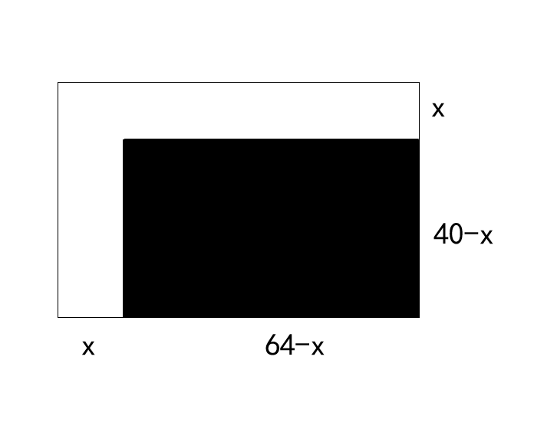
【来源】 2019年福建公务员考试《行测》真题第69题,2019年云南公务员考试《行测》真题第64题,2019年宁夏公务员考试《行测》真题第54题,2019年广西公务员考试《行测》真题第48题,2019年海南公务员考试《行测》真题第19题,2019年贵州公务员考试《行测》真题第65题,20国考真题模考第二季第69题,2019年海南公务员考试《行测》真题（全）第69题

第55题
【知识点】 基础计算
【答案】 A
【解析】 本题为基础计算。两个学校将各自的学生合在一起购票，门票费为5040元，则总人数一定超过50人，则总人数为5040÷70＝72人，根据两个数的和与两个数的差奇偶性相同，则两个小学学生数相差为偶数，排除BD两项。代入A项，甲－乙＝18，甲＋乙＝72，解得甲＝45，乙＝27。两个学校以各自学生人数分别购票，总费用为45×82+27×90＝6120，满足题意。因此本题选A。
【来源】 2019年福建公务员考试《行测》真题第70题,2019年云南公务员考试《行测》真题第65题,2019年宁夏公务员考试《行测》真题第55题,2019年广西公务员考试《行测》真题第55题,2019年河南公务员考试《行测》真题第60题,20国考真题模考第二季第70题,0607一起公考模考（真题）第60题

第56题
【知识点】 排列组合基本原理
【答案】 D
【解析】 本题为排列组合问题。
先从六个年级中选出两个年级参观A科技馆，有C(6,2)=15种方案，剩下的四个年级只能从剩余的五个科技馆中选择，每个年级都可以有5个科技馆自由选择，则四个年级共有5×5×5×5=625种方案。根据乘法原理，共有15×625种方案，尾数为5，只有D满足，因此本题选D。（6个年级的之间有可能重复选择同一个科技馆，当A科技馆确定之后，剩余4个年级参观剩余的5个科技馆，可以重复选择，所以有5×5×5×5种情况）。
【来源】 2019年福建公务员考试《行测》真题第61题,2019年宁夏公务员考试《行测》真题第56题,2019年广西公务员考试《行测》真题第46题,2019年海南公务员考试《行测》真题第11题,2019年贵州公务员考试《行测》真题第56题,2019年河南公务员考试《行测》真题第51题,20国考真题模考第二季第61题,2019年西藏公务员考试《行测》真题第21题,0607一起公考模考（真题）第51题,2019年海南公务员考试《行测》真题（全）第61题

第57题
【知识点】 基础计算
【答案】 C
【解析】 本题为基础计算。由于最多学习3个月就可以全部通过考核离校，因此想知道7月2日还有多少人在校，只需要关心5、6、7三个月入学的人员留校情况，5月1日入学300人，这批人在7月2日还剩300×50%=150,6月1日入学300人，这批人在7月2日还剩300×(1-10%)=270人，再加上7月1日入学的300人，所以7月2日共300+270+150=720，因此本题选C。
【来源】 2019年福建公务员考试《行测》真题第62题,2019年云南公务员考试《行测》真题第56题,2019年宁夏公务员考试《行测》真题第57题,2019年广西公务员考试《行测》真题第47题,2019年海南公务员考试《行测》真题第12题,2019年贵州公务员考试《行测》真题第58题,2019年河南公务员考试《行测》真题第53题,20国考真题模考第二季第62题,2019年西藏公务员考试《行测》真题第23题,0607一起公考模考（真题）第53题,2019年海南公务员考试《行测》真题（全）第62题

第58题
【知识点】 不定方程(组)
【答案】 A
【解析】 本题为不定方程问题。
5盒动画卡片共有7＋9＋11＋14＋17＝58张，喜羊羊、灰太狼图案的卡片之和比葫芦娃图案多1倍，即是葫芦娃图案的2倍，所以喜羊羊＋灰太狼＋葫芦娃的卡片数之和是3的倍数，喜羊羊＋灰太狼＋葫芦娃的卡片数＝总数－米老鼠的卡片数，那么总数－米老鼠的卡片数是3的倍数。采用带入排除，A选项，58－7＝51，是3的倍数；B选项，58－9＝49，不是3的倍数，排除；C选项，58－14＝44，不是3的倍数，排除；D选项，58－11＝47，不是3的倍数，排除。因此本题选A。
【来源】 2019年福建公务员考试《行测》真题第64题,2019年云南公务员考试《行测》真题第59题,2019年宁夏公务员考试《行测》真题第58题,2019年广西公务员考试《行测》真题第50题,2019年海南公务员考试《行测》真题第14题,2019年贵州公务员考试《行测》真题第61题,2019年河南公务员考试《行测》真题第56题,20国考真题模考第二季第64题,2019年西藏公务员考试《行测》真题第26题,0607一起公考模考（真题）第56题,2019年海南公务员考试《行测》真题（全）第64题

第59题
【知识点】 最值其他类
【答案】 A
【解析】 本题为最值问题。
肉兔中有87.5%的毛色为黑色，则黑毛肉兔＝7/8×肉兔总数，说明肉兔总数是8的倍数，同理白毛宠物兔＝宠物兔×23/100，即宠物兔总数是100的倍数。肉兔+宠物兔＝2200，宠物兔和总数都是100的倍数，所以肉兔也是100的倍数。问白毛肉兔至少有多少只，则肉兔最少为200只（8和100的最小公倍数），则白色肉兔最少为200×1/8＝25只。因此本题选A。
【来源】 2019年福建公务员考试《行测》真题第65题,2019年宁夏公务员考试《行测》真题第59题,2019年广西公务员考试《行测》真题第51题,2019年海南公务员考试《行测》真题第15题,2019年贵州公务员考试《行测》真题第62题,2019年河南公务员考试《行测》真题第57题,20国考真题模考第二季第65题,今日作业-数量1-数字特性第1题,2019年西藏公务员考试《行测》真题第27题,0607一起公考模考（真题）第57题,2019年海南公务员考试《行测》真题（全）第65题

第60题
【知识点】 多位数
【答案】 B
【解析】 本题为多位数问题。
由题可知丁的号码最大，应为三位数，丙的号码最小，应为一位数，其余的号码为两位数，设丙的名次为第n名（因为只有四个人，n肯定小于等于4），则他的号码是n，甲的号码加4，乙的号码减4，丙的号码乘4，丁的号码除以8，所得的数字都一样。丙的号码乘4后为4n，则甲的号码为4n-4，乙的号码为4n+4，丁的号码为4n×8，四个人中号码最大的为丁4n×8，丁的号码为3位数，且n小于等于4，当且仅当n=4时，4×4×8=128为3位数。因此本题选B。
【来源】 2019年福建公务员考试《行测》真题第67题,2019年云南公务员考试《行测》真题第61题,2019年宁夏公务员考试《行测》真题第60题,2019年广西公务员考试《行测》真题第53题,2019年贵州公务员考试《行测》真题第64题,2019年河南公务员考试《行测》真题第59题,20国考真题模考第二季第67题,2019年西藏公务员考试《行测》真题第29题,0607一起公考模考（真题）第59题

第61题
【知识点】 位置类
【答案】 A
【解析】 本题属于位置类，主要考查平移。
每行图形中，分为不过中点的外围线段和过中点的内圈线段。
外框线段依次逆时针移动1格；
内圈线段依次绕中心点顺时针旋转1格。
因此本题选A。

图形示意如下：
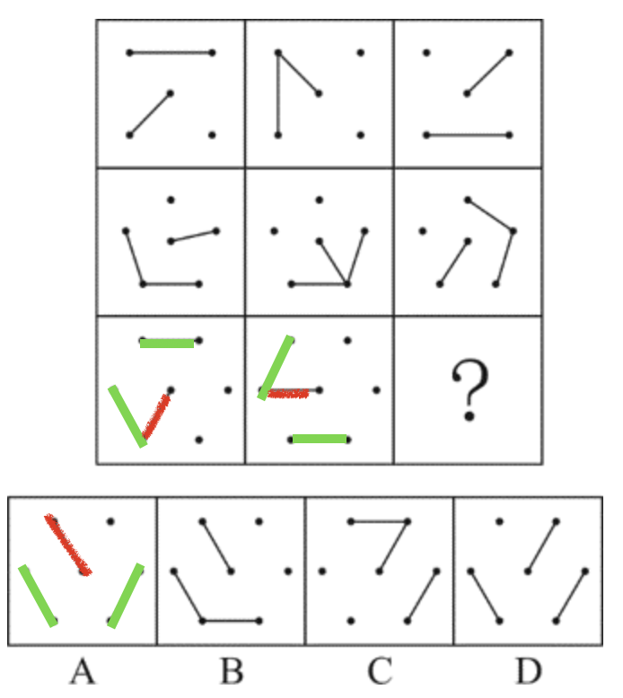
【来源】 2019年福建公务员考试《行测》真题第71题,2019年云南公务员考试《行测》真题第66题,2019年宁夏公务员考试《行测》真题第61题,2019年广西公务员考试《行测》真题第58题,2019年贵州公务员考试《行测》真题第66题,2019年河南公务员考试《行测》真题第61题,20国考真题模考第二季第71题,0607一起公考模考（真题）第61题

第62题
【知识点】 数量类
【答案】 A
【解析】 本题属于数量类，以数字为载体，主要考查面的数量。题干图形中，白色扇形中三个数字数面的数量均为3个，黑色扇形中三个数字数面的数量均为2个，应选择面的个数为0的数字图形。选项图形中，面的数量依次为0、1、2、1，因此本题选A。
【来源】 2019年福建公务员考试《行测》真题第72题,2019年云南公务员考试《行测》真题第67题,2019年宁夏公务员考试《行测》真题第62题,2019年海南公务员考试《行测》真题第22题,20国考真题模考第二季第72题

第63题
【知识点】 样式类
【答案】 D
【解析】 本题属于样式类，主要考查对称性。
题干图形中均为对称图形，且每个图形均有1条纵向对称轴。
因此本题选择D。
【来源】 2019年福建公务员考试《行测》真题第73题,2019年云南公务员考试《行测》真题第68题,2019年宁夏公务员考试《行测》真题第63题,2019年广西公务员考试《行测》真题第56题,2019年海南公务员考试《行测》真题第24题,2019年河南公务员考试《行测》真题第64题,20国考真题模考第二季第73题,2019年西藏公务员考试《行测》真题第32题,0607一起公考模考（真题）第64题,2019年海南公务员考试《行测》真题（全）第74题

第64题
【知识点】 样式类
【答案】 D
【解析】 本题属于样式类，主要考查样式运算。
每组图形中，图1与图2叠加得到图3。
A项：第二行不符合，排除；
B项：第三行不符合，排除；
C项：第三行不符合，排除；
D项：符合题意，当选。
因此本题选D。
【来源】 2019年福建公务员考试《行测》真题第74题,2019年云南公务员考试《行测》真题第71题,2019年宁夏公务员考试《行测》真题第64题,2019年广西公务员考试《行测》真题第62题,2019年贵州公务员考试《行测》真题第67题,2019年河南公务员考试《行测》真题第68题,20国考真题模考第二季第74题,0607一起公考模考（真题）第68题

第65题
【知识点】 重构类
【答案】 A
【解析】 本题属于重构类，主要考查三视图。
A项：满足题意；
B项：字母D应出现在底层中间，排除；
C项：正视图形状不对应，排除；
D项：正视图形状不对应，排除。
因此本题选A。

【来源】 2019年福建公务员考试《行测》真题第75题,2019年云南公务员考试《行测》真题第69题,2019年宁夏公务员考试《行测》真题第65题,2019年广西公务员考试《行测》真题第59题,2019年海南公务员考试《行测》真题第25题,2019年贵州公务员考试《行测》真题第68题,2019年河南公务员考试《行测》真题第65题,20国考真题模考第二季第75题,2019年西藏公务员考试《行测》真题第33题,0607一起公考模考（真题）第65题,2019年海南公务员考试《行测》真题（全）第75题

第66题
【知识点】 数量类
【答案】 B
【解析】 本题属于数量类，主要考查数字规律。
根题干图形中，同一条连线上的四个数字之和为26，上方问号应填11（26-2-6-7=11），下方问号应填12（26-3-10-1=12）。
因此本题选B。
【来源】 2019年云南公务员考试《行测》真题第70题,2019年宁夏公务员考试《行测》真题第66题,2019年广西公务员考试《行测》真题第60题,2019年河南公务员考试《行测》真题第66题,0607一起公考模考（真题）第66题

第67题
【知识点】 样式类
【答案】 C
【解析】 本题属于样式类，主要考查样式识别。
A选项比原图少一个“X”，故排除；B选项比原图少了个“0”，故排除；D选项出现了新符号[]，故排除。
因此本题选C。
【来源】 2019年云南公务员考试《行测》真题第73题,2019年宁夏公务员考试《行测》真题第67题,2019年海南公务员考试《行测》真题第23题,2019年河南公务员考试《行测》真题第63题,0607一起公考模考（真题）第63题,2019年海南公务员考试《行测》真题（全）第73题

第68题
【知识点】 重构类
【答案】 C
【解析】 本题属于重构类，主要考查平面展开图。
本题其实就是描线法，把缺失的线补出来平面和立体相对应即为正确答案。
因此本题选C。
【来源】 2019年云南公务员考试《行测》真题第74题,2019年宁夏公务员考试《行测》真题第68题,2019年海南公务员考试《行测》真题第26题,2019年河南公务员考试《行测》真题第67题,2019年西藏公务员考试《行测》真题第34题,0607一起公考模考（真题）第67题

第69题
【知识点】 数量类
【答案】 D
【解析】 本题属于数量类，以立体图形为载体，主要考查数面。
题干图形中，面的数量依次为2、3、4、5、6，需要选择面为7个的立体图形。
选项图形中，面的数量依次为8、6、3、7。
因此本题选D。
【来源】 2019年重庆公务员考试《行测》真题第75题,2019年山西公务员考试《行测》真题第71题,2019年湖南公务员考试《行测》真题第74题,2019年天津公务员考试《行测》真题第69题,2019年湖北公务员考试《行测》真题第72题,2019年内蒙古公务员考试《行测》真题第77题,2019年江西公务员考试《行测》真题（乡镇）第78题,2019年宁夏公务员考试《行测》真题第69题,2019年黑龙江公务员考试《行测》真题（乡镇）第70题,20国考真题模考第四季第65题

第70题
【知识点】 重构类
【答案】 B
【解析】 本题属于重构类，主要考查立体拼合。
用底面和左侧面可以快速秒杀得到B选项。
因此本题选择B
【来源】 2019年新疆公务员考试《行测》真题第75题,2019年山西公务员考试《行测》真题第72题,2019年天津公务员考试《行测》真题第70题,2019年江西公务员考试《行测》真题（县级）第84题,2019年湖北公务员考试《行测》真题第76题,2019年内蒙古公务员考试《行测》真题第78题,2019年江西公务员考试《行测》真题（乡镇）第77题,2019年宁夏公务员考试《行测》真题第70题,2019年黑龙江公务员考试《行测》真题（省直）第75题,2019年黑龙江公务员考试《行测》真题（公检法）第72题,2019年陕西公务员考试《行测》真题第70题

第71题
【知识点】 单定义
【答案】 D
【解析】 本题属于单定义中的要件型，主要考查“方式”和“目的”这两个要件。
团队学习行为的关键信息是：（1）方式：通过知识和信息交流等途径；（2）目的：满足团队和个人的发展需求。
A项：项目组举行野外拓展训练的目的是“为了团队的凝聚力和战斗力”，并非为了（2）目的：满足团队和个人的发展需求，不符合定义，排除。
B项：小王学习英语的目的是“为了自己的发展”，与团队无关，并非为了（2）目的：满足团队和个人的发展需求，不符合定义，排除。
C项：某宿舍女生的目的是”为了获得奖学金“，并非为了（2）目的：满足团队和个人的发展需求，“一起自习”也并非（1）方式：通过知识和信息交流等途径，不符合定义，排除。
D项：销售部的目的是”为了提高部门整体业绩“，体现出（2）目的：满足团队和个人的发展需求，”推选优秀代表定义分享经验“体现出（1）方式：通过知识和信息交流等途径，符合定义，当选。
因此本题选D。
【来源】 2019年福建公务员考试《行测》真题第76题,2019年宁夏公务员考试《行测》真题第71题,2019年广西公务员考试《行测》真题第64题,2019年海南公务员考试《行测》真题第30题,2019年河南公务员考试《行测》真题第71题,20国考真题模考第二季第76题,2019年西藏公务员考试《行测》真题第36题,0607一起公考模考（真题）第71题,2019年海南公务员考试《行测》真题（全）第80题

第72题
【知识点】 单定义
【答案】 D
【解析】 本题属于单定义中的要件型，主要考查“种差”这一个要件。
共享型领导的种差包括两个方面：（1）组织内部成员主动参与的；（2）自下而上，成员之间相互领导。
A项：该活动由“高校辅导员”发起，并非（1）组织内部成员主动参与的，不符合定义，排除。
B项：“小王主动承担技术攻关任务”，并非（2）自下而上，成员之间相互领导，不符合定义，排除。
C项：“部门将日常突发、应急事项改由专人负责”，并非（2）自下而上，成员之间相互领导，不符合定义，排除。
D项：“部门实行民主集中制”，体现出（1）组织内部成员主动参与的，“员工共同行使权力、承担责任、分享利益”，体现出（2）自下而上，成员之间相互领导，符合定义，当选。
因此本题选D。
【来源】 2019年福建公务员考试《行测》真题第77题,2019年云南公务员考试《行测》真题第78题,2019年宁夏公务员考试《行测》真题第72题,2019年广西公务员考试《行测》真题第65题,2019年海南公务员考试《行测》真题第31题,2019年贵州公务员考试《行测》真题第72题,2019年河南公务员考试《行测》真题第72题,20国考真题模考第二季第77题,2019年西藏公务员考试《行测》真题第37题,0607一起公考模考（真题）第72题

第73题
【知识点】 单定义
【答案】 A
【解析】 本题属于单定义中的要件型，主要考查“种差”和“属”这两个要件。
家庭式迁移的关键信息是：
（1）种差：家庭成员以户为单位跟随主要生产要素离开原居住地迁往目标地；
（2）属：人口单向性流动现象。
A项：小王夫妇举家迁往工作城市，说明是以户为单位离开原住居地，因工作调动说明是跟随主要生产要素进行迁徙的，属于单向性流动，符合定义，当选。
B项：春节回老家和家人团聚，说明并非单向性流动，不符合定义，排除。
C项：老刘被女儿接到养老机构，并非“以户为单位”，并非“跟随生产要素迁徙”，不符合定义，排除。
D项：结束在外打工回乡定居，并非“跟随生产要素进行的迁移”，不符合定义，排除。
因此本题选A。
【来源】 2019年福建公务员考试《行测》真题第78题,2019年云南公务员考试《行测》真题第79题,2019年宁夏公务员考试《行测》真题第73题,2019年广西公务员考试《行测》真题第66题,2019年海南公务员考试《行测》真题第32题,20国考真题模考第二季第78题,2019年海南公务员考试《行测》真题（全）第82题

第74题
【知识点】 单定义
【答案】 B
【解析】 本题属于单定义中的要件型，主要考查“原因”和“结果”这两个要件。
消费者善意的关键信息是：
（1）原因：基于自身直接经历或主观上认知而对一国家产生喜爱；
（2）结果：影响对该国产品的消费决策。
A项：“老刘因喜欢俄罗斯歌曲而喜欢俄罗斯”，符合（1）原因：基于自身直接经历或主观上认知而对一国家产生喜爱；但去俄罗斯旅游，并非消费俄罗斯产品，不符合（2）结果：影响对该国产品的消费决策，不符合定义，排除。
B项：“小马认可德国人严谨的作风”，符合（1）原因：基于自身直接经历或主观上认知而对一国家产生喜爱；“买电器一定买德国品牌”，符合（2）结果：影响对该国产品的消费决策，符合定义，当选。
C项：“小林并非因为喜欢南美洲而选择当地马黛茶”，而是单纯从口味上来比较，不符合定义，排除。
D项：张教授儿子是受爸爸影响，并非因为自身喜欢美国而决策，且去美国留学也并非消费美国产品，不符合定义，排除。
因此本题选B。
【来源】 2019年福建公务员考试《行测》真题第79题,2019年云南公务员考试《行测》真题第80题,2019年宁夏公务员考试《行测》真题第74题,2019年河南公务员考试《行测》真题第73题,20国考真题模考第二季第79题,2019年西藏公务员考试《行测》真题第38题,0607一起公考模考（真题）第73题,2019年8月福建省三明市将乐县部分事业单位《综合基础知识》精选真题第34题

第75题
【知识点】 单定义
【答案】 D
【解析】 本题属于单定义中的要件型，主要考查“目的”这一个要件。
顾客主动社会化的目的是：顾客为了有效参与到服务过程。
A项：“张阿姨观看养生节目学习养生”，张阿姨并非顾客，其目的也不是为了有效参与到服务过程，不符合定义，排除。
B项：小刘学习当地方言的目的是“为了提高销售业绩”，并非为了有效参与到服务过程，且小刘是销售者，并非顾客，不符合定义，排除。
C项：“小明妈妈自己报班学习奥数”的目的是“为了帮助小明提高奥数成绩”，并非为了有效参与到服务过程，不符合定义，排除。
D项：小谢被医生诊断，作为一名患者是医生的“顾客”，他上网搜很多资料目的是“为了有效参与到服务过程”，符合定义，当选。
因此本题选D。
【来源】 2019年福建公务员考试《行测》真题第80题,2019年云南公务员考试《行测》真题第81题,2019年宁夏公务员考试《行测》真题第75题,2019年广西公务员考试《行测》真题第68题,2019年海南公务员考试《行测》真题第34题,2019年贵州公务员考试《行测》真题第73题,2019年河南公务员考试《行测》真题第75题,20国考真题模考第二季第80题,2019年西藏公务员考试《行测》真题第40题,2019年海南公务员考试《行测》真题（全）第83题

第76题
【知识点】 多定义
【答案】 C
【解析】 本题属于多定义，主要考查“辨析型”中选是的题目。
（1）公众科学：在科学公开化与科学政策公开化的必要基础上，公众直接参与科学知识产出过程。
（2）公共科学：普通公众参与科学相关的科学决策审议、科学问题讨论以及科学成果转化等。
A项：就5G技术商业前景在公共场所发放调查问卷，并未体现公众直接参与科学知识产出，不符合定义，排除。
B项：手机公司研发部门征询消费者意见，并未体现公众直接参与科学知识产出，不符合定义，排除。
C项：医药公司招募试用志愿者，以缩短研发的抗癌新药上市周期，体现出公众直接参与了科学知识产出，符合定义，当选。
D项：道德风险并非科学知识产出，科技工作者并非公众，不符合定义，排除。
因此本题选C。
【来源】 2019年福建公务员考试《行测》真题第81题,2019年云南公务员考试《行测》真题第82题,2019年宁夏公务员考试《行测》真题第76题,2019年广西公务员考试《行测》真题第69题,2019年海南公务员考试《行测》真题第36题,2019年河南公务员考试《行测》真题第76题,20国考真题模考第二季第81题,2019年西藏公务员考试《行测》真题第41题,0607一起公考模考（真题）第76题,2019年海南公务员考试《行测》真题（全）第84题

第77题
【知识点】 单定义
【答案】 D
【解析】 本题属于单定义中的脉络型，主要考查“环境科学”相关的知识。
生态系统反服务是指：人类恢复生态系统，生态系统对人类造成负面影响。
A项：城市种树体现出“人类恢复和保护生态系统”，梧桐诱发市民过敏，属于“生态系统对人类造成负面影响”，符合定义，排除。
B项：保护动物体现出“人类恢复和保护生态系统”，猕猴数量的增加造成对当地居民的骚扰，属于“生态系统对人类造成负面影响”，符合定义，排除。
C项：禁用除草剂体现出“人类恢复和保护生态系统”，杂草需要更大的人力成本拔除，属于“生态系统对人类造成负面影响”，符合定义，排除。
D项：修建水坝改善经济状况，并非“人类恢复和保护生态系统”，不符合定义，当选。
因此本题选D。
【来源】 2019年福建公务员考试《行测》真题第82题,2019年云南公务员考试《行测》真题第77题,2019年宁夏公务员考试《行测》真题第77题,2019年广西公务员考试《行测》真题第70题,2019年海南公务员考试《行测》真题第28题,2019年贵州公务员考试《行测》真题第74题,2019年河南公务员考试《行测》真题第77题,20国考真题模考第二季第82题,2019年西藏公务员考试《行测》真题第42题,0607一起公考模考（真题）第77题,2019年海南公务员考试《行测》真题（全）第78题

第78题
【知识点】 单定义
【答案】 B
【解析】 本题属于单定义中的脉络型，主要考查“心理学”相关的知识。
确认偏差是指：人产生某个信念，就寻找相符合例子，忽视不符合例子。
A项：小刚产生自己会天降横财的信念便痴迷于彩票，但并未寻找与之相符的例证，不符合定义，排除。
B项：小东听到预言家的预言后感到担忧，说明他有点相信这个预言家，当自己发生车祸后主动将其归为预言家的预言，属于寻找与它相符的例子，符合定义，当选。
C项：小黄始终坚持自己的想法，但并没有寻找与之相符或无视与之不符的例子，不符合定义，排除。
D项：小明因股票大涨而信任该股票经理人，是基于事实后产生的信任，而并非产生信念后去寻找与之相符的例子，不符合定义，排除。
因此本题选B。
【来源】 2019年福建公务员考试《行测》真题第83题,2019年云南公务员考试《行测》真题第83题,2019年宁夏公务员考试《行测》真题第78题,2019年广西公务员考试《行测》真题第71题,2019年海南公务员考试《行测》真题第29题,2019年贵州公务员考试《行测》真题第75题,2019年河南公务员考试《行测》真题第78题,20国考真题模考第二季第83题,0607一起公考模考（真题）第78题,2019年海南公务员考试《行测》真题（全）第79题

第79题
【知识点】 单定义
【答案】 D
【解析】 本题属于单定义中的脉络型，主要考查“心理学”相关的知识。
过度自信是指：个体基于事物未来发展过高地估计自身判断的精准度，进而偏离校准。
A项：是对上季度的数据调整，并非“基于事物未来发展”，不符合定义，排除。
B项，预测股票指数会上涨，结果却下跌，属于单次判断失误，未体现“过高地估计自身判断的精准度”，不符合定义，排除。
C项：预测考试能考90分以上，结果只考了70分，属于单次判断失误，未体现“过高地估计自身判断的精准度”，不符合定义，排除。
D项：“80%的可能性”是某足球评论员对明天比赛甲队获胜的的信心程度，“过往30%的预测准确率”是其准确率，偏差大，体现出“过高地估计自身判断的精准度”，属于过度自信，当选。
因此本题选D。
【来源】 2019年福建公务员考试《行测》真题第84题,2019年宁夏公务员考试《行测》真题第79题,20国考真题模考第二季第84题

第80题
【知识点】 单定义
【答案】 A
【解析】 本题属于单定义中的脉络型，主要考查“心理学”相关的效应定律。
框架效应是指：对相同的事实信息，如果采用不同的表达方式，会产生不同的判断决策，人们更关注损失。
A项：“A理财产品的和B理财产品的获利情况”，采用的是“相似的表达方式”，并非“采用不同的表达方式，产生不同的判断决策”，不符合定义，当选。
B项：针对车祸概率这一“相同的事实信息”的描述，采用了不同的表达方式，一个是车祸发生率，一个是平安送达率，小坤选择了平安送达率的表述，即“产生不同的判断决策”，说明“人们更关注损失”，符合定义，排除。
C项：针对剩余半个面包这一“相同的事实信息”的描述，采用不同表达方式，一个是“吃了半个，还吃吗？”和一个“还有半个，你吃吗”，在听到前者时小明选择不吃，听到后者时选择吃完，说明“产生不同的判断决策”，且“人们更关注损失”，符合定义，排除。
D项：针对牛奶中脂肪含量这一“相同的事实信息”的描述，采用不同表达方式，一个是“含脂量”，一个是“脱脂量”，表达方式改变后公司业绩迅速上涨，说明“产生不同的判断决策”，说明“人们更关注损失”，符合定义，排除。
因此本题选A。
【来源】 2019年福建公务员考试《行测》真题第85题,2019年云南公务员考试《行测》真题第85题,2019年宁夏公务员考试《行测》真题第80题,2019年贵州公务员考试《行测》真题第76题,2019年河南公务员考试《行测》真题第80题,20国考真题模考第二季第85题,0607一起公考模考（真题）第80题

第81题
【知识点】 映射类
【答案】 B
【解析】 本题属于映射类，主要考查对应关系。
题干中的关系是环境不安静就可能会体现为嘈杂，B选项中头脑不清醒就可能会体现为粗心。
A项：驾驶不安全不会体现为疲劳，疲劳可能导致驾驶不安全，与题干不符；
C项：工作效率不高可能体现为迟缓，这里搭配与题干不一致，无法套用题干的关系；
D项：温暖可以抵御寒冬，温暖是抵御寒冬的一种手段，与题干不符；
因此本题选B。
【来源】 2019年福建公务员考试《行测》真题第86题,2019年宁夏公务员考试《行测》真题第81题,2019年海南公务员考试《行测》真题第35题,2019年贵州公务员考试《行测》真题第77题,2019年河南公务员考试《行测》真题第81题,20国考真题模考第二季第86题,2019年西藏公务员考试《行测》真题第43题,2019年海南公务员考试《行测》真题（全）第86题

第82题
【知识点】 映射类
【答案】 A
【解析】 本题属于映射类，主要考查不同层次的并列关系。
臭豆腐是一种食品，是人为产物；而香菇是一种食材，是自然产物。
A项：热干面是一种食品，凉水是一种食材，与题干一致，当选；
B项：黑芝麻和白菜都是食材，均是自然产物，与题干不一致，排除；
C项：大麦和大米都是食材，均是自然产物，与题干不一致，排除；
D项：甜菜和苦瓜都是食材，均是自然产物，与题干不一致，排除。
因此本题选A。
【来源】 2019年福建公务员考试《行测》真题第87题,2019年宁夏公务员考试《行测》真题第82题,2019年广西公务员考试《行测》真题第79题,2019年海南公务员考试《行测》真题第39题,2019年贵州公务员考试《行测》真题第85题,2019年河南公务员考试《行测》真题第83题,20国考真题模考第二季第87题,2019年西藏公务员考试《行测》真题第45题,0607一起公考模考（真题）第83题,2019年海南公务员考试《行测》真题（全）第89题

第83题
【知识点】 集合类
【答案】 A
【解析】 本题属于映射类，主要考查辨关系。
题干中冰和水是同一种事物的不同形态。
A项：木经过燃烧可以变成炭，也是同一种事物的不同形态，当选；
B项：桑田是农田，沧海是大海，并非同一事物，排除；
C项：獒是犬的一种，二者属于种属关系，排除；
D项：火和灰并不是同一种事物，火燃烧后剩余的产物是灰，排除。
因此本题选A。
【来源】 2019年福建公务员考试《行测》真题第88题,2019年云南公务员考试《行测》真题第87题,2019年宁夏公务员考试《行测》真题第83题,2019年河南公务员考试《行测》真题第84题,20国考真题模考第二季第88题,2019年西藏公务员考试《行测》真题第46题,0607一起公考模考（真题）第84题

第84题
【知识点】 集合类
【答案】 D
【解析】 本题属于集合类，主要考查功能反对关系。
轮椅和汽车是两种交通工具，均用于交通，属于功能反对关系。
A项：公路是马路的一种，属于种属关系，排除；
B项：火车是一种交通工具，水车是一种农业设施，并非功能反对关系，排除；
C项：缆车和索道属于全同关系，排除；
D项：飞机和坦克是两种武器，均可以用于作战，属于功能反对关系，当选。
因此本题选D。
【来源】 2019年福建公务员考试《行测》真题第89题,2019年云南公务员考试《行测》真题第89题,2019年宁夏公务员考试《行测》真题第84题,2019年广西公务员考试《行测》真题第74题,2019年河南公务员考试《行测》真题第85题,20国考真题模考第二季第89题,2019年西藏公务员考试《行测》真题第47题,0607一起公考模考（真题）第85题

第85题
【知识点】 集合类
【答案】 D
【解析】 本题属于集合类，主要考查功能反对关系。
助听器和眼镜都是人体的辅助工具，助听器帮助提升听觉，眼镜帮助提升视觉，都是作用于人体，辅助人体感官提升。
A项：钢笔和日记是一组配套使用的关系，可以用钢笔写日记，不具有类似的功能，排除；
B项：邮轮是一种轮船，属于种属关系，排除；
C项：别墅是一种房屋，属于种属关系，排除；
D项：冰箱和烤箱是两种家用电器，属于并列关系，冰箱使食物降温达到保存的功能，烤箱是给食物加热，进行烹饪，都是作用于食物。
因此本题选D。
【来源】 2019年福建公务员考试《行测》真题第90题,2019年云南公务员考试《行测》真题第91题,2019年宁夏公务员考试《行测》真题第85题,2019年广西公务员考试《行测》真题第75题,2019年贵州公务员考试《行测》真题第80题,2019年河南公务员考试《行测》真题第82题,20国考真题模考第二季第90题,2019年西藏公务员考试《行测》真题第44题,0607一起公考模考（真题）第82题

第86题
【知识点】 集合类
【答案】 D
【解析】 本题属于集合类，主要考查种属关系和并列关系。
​黄桃和水蜜桃均属于桃，为种属关系，黄桃和水蜜为并列关系，且二者均属于天然产物。
A项：红缨枪和冲锋枪都属于枪，红缨枪和冲锋枪属于并列关系，但二者均为人工制造的产物，排除；
B项：地中海属于大海，二者并非并列关系，排除；
C项：煎饼和烧饼均属于饼，煎饼和烧饼是并列关系，但二者均是人工制造的产物，排除；
D项：雏菊和杭菊均属于菊，二者是并列关系，且均为天然产物，与题干一致，当选。
因此本题选D。
【来源】 2019年福建公务员考试《行测》真题第91题,2019年云南公务员考试《行测》真题第88题,2019年宁夏公务员考试《行测》真题第86题,2019年广西公务员考试《行测》真题第73题,2019年贵州公务员考试《行测》真题第79题,2019年河南公务员考试《行测》真题第86题,20国考真题模考第二季第91题,0607一起公考模考（真题）第86题

第87题
【知识点】 映射类
【答案】 D
【解析】 本题属于复合类，主要考查分地点对应和动宾结构。
观众在电影院观影，电影院属于地点场所，观众为观影的主体；
二级辨析：观影（观看电影）属于动宾词语。
A项：广播并非地点场所，排除；
B项：医生并非地点场所，排除；
C项：歌手在演唱会演唱，演唱会属于地点场所，歌手是演唱的主体，但演唱属于谓语动词，并非动宾词语，排除；
D项：记者在发布会提问，发布会属于地点场所，记者是提问的主体，且提问（提出问题）属于动宾词语，当选；
因此本题选D。
【来源】 2019年福建公务员考试《行测》真题第92题,2019年云南公务员考试《行测》真题第94题,2019年宁夏公务员考试《行测》真题第87题,2019年广西公务员考试《行测》真题第78题,2019年海南公务员考试《行测》真题第38题,2019年贵州公务员考试《行测》真题第84题,2019年河南公务员考试《行测》真题第88题,20国考真题模考第二季第92题,2019年西藏公务员考试《行测》真题第48题,0607一起公考模考（真题）第88题,2019年海南公务员考试《行测》真题（全）第88题

第88题
【知识点】 映射类
【答案】 D
【解析】 本题属于复合类，主要考查动宾关系和顺承关系。
设计高楼和修建高楼均为动宾短语；
必然先设计后修建，具有时间上的顺承关系。
A项：痛恨仇敌和打击仇敌均为动宾关系，但痛恨和打击并无时间上的先后，排除；
B项：“热爱”和“书本”搭配不当，排除；
C项：“体检”和“病人”搭配不当，排除；
D项：勘探石油和开采石油均为动宾关系，且必然先勘探后开采，具有时间上的顺承关系，当选。
因此本题选D。
【来源】 2019年福建公务员考试《行测》真题第93题,2019年云南公务员考试《行测》真题第86题,2019年宁夏公务员考试《行测》真题第88题,2019年广西公务员考试《行测》真题第72题,2019年海南公务员考试《行测》真题第37题,2019年贵州公务员考试《行测》真题第78题,2019年河南公务员考试《行测》真题第90题,20国考真题模考第二季第93题,2019年西藏公务员考试《行测》真题第50题,0607一起公考模考（真题）第90题,2019年海南公务员考试《行测》真题（全）第87题

第89题
【知识点】 映射类
【答案】 C
【解析】 本题属于映射类，主要考查事物的划分标准。
颜色和长度均可以区分头发，且均从外部特征进行划分。
A项：品种和性格均可以区分狗的品种，但性格属于够的内部特征，故排除；
B项：价格和营养均可以区分蔬菜，但营养属于蔬菜的内部营养构成，并非外部特征，故排除；
C项：款式和尺码均可以区分衣服，且均为外部特征，当选；
D项：长相和气质可以将人区分开，但气质属于从内散发出的，并非外部特征，故排除；
因此本题选C。
【来源】 2019年福建公务员考试《行测》真题第94题,2019年云南公务员考试《行测》真题第95题,2019年宁夏公务员考试《行测》真题第89题,2019年广西公务员考试《行测》真题第80题,2019年海南公务员考试《行测》真题第33题,2019年贵州公务员考试《行测》真题第86题,2019年河南公务员考试《行测》真题第89题,20国考真题模考第二季第94题,2019年西藏公务员考试《行测》真题第49题,0607一起公考模考（真题）第89题,2019年海南公务员考试《行测》真题（全）第85题

第90题
【知识点】 语义类
【答案】 D
【解析】 本题属于语义类，主要考查近义关系。
A项：崎岖和平坦是反义关系，悲痛的心情是偏正关系，故排除；
B项：崎岖的山路是偏正关系，沉痛和悲痛是近义关系，故排除；
C项：坦途（名词）指平坦的路，崎岖（形容词）形容山路不平，词性不同，并非反义关系，欢喜和悲痛属于词性相同的反义关系，故排除；
D项：崎岖（形容词）和坎坷（形容词）都是指道路不平坦，悲哀和悲痛都指悲伤，均属于近义关系，当选。
因此本题选D。
【来源】 2019年福建公务员考试《行测》真题第95题,2019年云南公务员考试《行测》真题第93题,2019年宁夏公务员考试《行测》真题第90题,2019年广西公务员考试《行测》真题第77题,2019年贵州公务员考试《行测》真题第82题,20国考真题模考第二季第95题

第91题
【知识点】 分析推理
【答案】 B
【解析】 本题属于分析推理，主要考查最大信息优先
题干中第3小组被提及两次，可以得到结论第3小组不是甲，且第3小组不是乙，那么属于第三小组的一定是丙，于是丙比乙摘得多，结合丙比属于第1小组的那位摘得少，那么排列顺序有多到少应该是：第1小组>丙>乙，那么第1小组的是甲，而第2小组的是乙。顺序是甲>丙>乙。
因此本题选B。
【来源】 2019年福建公务员考试《行测》真题第96题,2019年云南公务员考试《行测》真题第96题,2019年宁夏公务员考试《行测》真题第91题,2019年广西公务员考试《行测》真题第81题,2019年海南公务员考试《行测》真题第41题,2019年贵州公务员考试《行测》真题第87题,2019年河南公务员考试《行测》真题第91题,20国考真题模考第二季第96题,2019年西藏公务员考试《行测》真题第51题,0607一起公考模考（真题）第91题,【长线班】判断5-逻辑推理判断第2题,2019年海南公务员考试《行测》真题（全）第91题

第92题
【知识点】 论证类
【答案】 C
【解析】 本题属于论证类，主要考查演绎论证。
观点：人工智能会对人类造成威胁，并可能最终战胜人类。
A项：【诠释原因】该项说明人工智能会发展出与人类冲突的自我意识，在解释为什么人工智能会对人类造成威胁，通过解释原因的方式补充论据，可以加强，排除；
B项：【诠释原因】该项说明人工智能可能会不断进化，摆脱人类控制，这样人工智能可能会对人类造成威胁，通过解释原因的方式补充论据，可以加强，排除；
C项：【论证不明确】该项说的是人工智能对于人类的好处，可以替代人类完成危险工作，但不能说明人工智能对人类有威胁，不能加强，当选；
D项：【诠释原因】该项说的是人工智能相对于人类而言有优势，这样人工智能就有可能战胜人类，从而对人类造成威胁，通过解释原因的方式补充论据，可以加强，排除。
因此本题选C。
【来源】 2019年福建公务员考试《行测》真题第97题,2019年宁夏公务员考试《行测》真题第92题,2019年海南公务员考试《行测》真题第42题,2019年贵州公务员考试《行测》真题第90题,20国考真题模考第二季第97题,2019年海南公务员考试《行测》真题（全）第92题

第93题
【知识点】 论证类
【答案】 D
【解析】 本题属于论证类，主要考查演绎论证
论点：创造力和精神疾病是密不可分的。
论据：仅当高智商与认知抑制解除相结合的情况下才能得到创造性的天才。
A项：【无关选项】说明杰出人物并没有表现出精神疾病的症状，这其中杰出人物和创造力之间的关联并不清晰，属于无关选项；
B项：【无关选项】该项说的是治疗精神疾病会带来的结果，题干讨论的是创造力和精神疾病之间的关系，话题不一致，无法削弱，排除；
C项：【无关选项】该项说到的是人生中某些事件与创造潜能的关系，并没有涉及精神疾病，属于无关选项；
D项：【否定论点】说明高智商的精神病患者没有表现出创造力，也就是说精神疾病和创造力无关，削弱了题干的观点。
因此本题选D。
【来源】 2019年福建公务员考试《行测》真题第98题,2019年云南公务员考试《行测》真题第97题,2019年宁夏公务员考试《行测》真题第93题,2019年广西公务员考试《行测》真题第82题,2019年贵州公务员考试《行测》真题第91题,2019年河南公务员考试《行测》真题第92题,20国考真题模考第二季第98题,2019年西藏公务员考试《行测》真题第52题,0607一起公考模考（真题）第92题

第94题
【知识点】 论证类
【答案】 D
【解析】 本题属于论证类，主要考查对比论证。
观点：西方人普遍肥胖与晚上的灯光有关
论据：夜间处于暗光环境、开灯环境的老鼠都出现体重增加的现象
A项：【表意不明确】该项指出论据中实验时间不够长，可能会影响到实验结果，但该选项说的是“幼鼠”，而题干中的“实验鼠”是否都是“幼鼠”并不明确，无法削弱，排除；
B项：【无关选项】该项说西方人中某些人会进行身材管理，但是并未说明肥胖是否与光线有关，无法削弱，排除；
C项：【偷换概念】普遍肥胖和大部分肥胖之间存在概念的差别，无法削弱；
D项：【否定论点】对于实验引入他因，并非是由于光照引起了差别而是光照间接导致了进食习惯的差别，削弱了观点；
因此本题选D。
【来源】 2019年福建公务员考试《行测》真题第99题,2019年云南公务员考试《行测》真题第103题,2019年宁夏公务员考试《行测》真题第94题,2019年广西公务员考试《行测》真题第83题,2019年河南公务员考试《行测》真题第93题,20国考真题模考第二季第99题,2019年西藏公务员考试《行测》真题第53题

第95题
【知识点】 翻译推理
【答案】 D
【解析】 本题属于翻译推理，主要考查复句翻译
题干可翻译为：（非 张楠志愿者 且 非 林枫志愿者）→杨梅志愿者；
由此变形得到：非 杨梅志愿者→（张楠志愿者或林枫志愿者）；
而张楠志愿者或林枫志愿者可以改写为：非 张楠志愿者→林枫志愿者；
也即当杨梅不是志愿者且张楠不是志愿者，那么一定有林枫是志愿者。
因此本题选D。
【来源】 2019年福建公务员考试《行测》真题第100题,2019年云南公务员考试《行测》真题第98题,2019年宁夏公务员考试《行测》真题第95题,2019年广西公务员考试《行测》真题第84题,2019年海南公务员考试《行测》真题第43题,2019年贵州公务员考试《行测》真题第89题,2019年河南公务员考试《行测》真题第94题,20国考真题模考第二季第100题,2019年西藏公务员考试《行测》真题第54题,0607一起公考模考（真题）第94题,【长线班】判断5-逻辑推理判断第7题,2019年海南公务员考试《行测》真题（全）第93题

第96题
【知识点】 论证类
【答案】 D
【解析】 本题属于论证类，主要考查演绎论证
观点：随着网络技术、数字技术的发展，人们的阅读方式、阅读途径更加多元化，并且不断深化与拓展，呈现出数字阅读的新态势。
依据：（1）在社交媒体环境中，数字阅读成为一件能够与他人共享、交流的事情
（2）数字阅读的行为习惯、推广方式及平台等也都在发生变化。
A项：【无关选项】说明实体书店的销量下降，但并不能得出人们的阅读方式是发生了什么样的变化，与论证无关；
B项：【无关选项】说明电子书购买率下降，反映出数字阅读量下降，而论点说的是阅读形式更加多元化，没有说阅读量的问题，无关项，排除；
C项：【无关选项】说明数字阅读改变了传统阅读的本质，但论点讨论的是数字阅读是否让阅读更加多元，话题不一致，无法加强，排除；
D项：【补充论据】社交媒体能为数字阅读找到更直接的分享对象，说明社交媒体可以让数字阅读成为一件能共享的事，补充论据加强，当选。
因此本题选D。
【来源】 2019年福建公务员考试《行测》真题第101题,2019年云南公务员考试《行测》真题第100题,2019年宁夏公务员考试《行测》真题第96题,2019年广西公务员考试《行测》真题第87题,2019年海南公务员考试《行测》真题第44题,2019年河南公务员考试《行测》真题第96题,20国考真题模考第二季第101题,2019年西藏公务员考试《行测》真题第56题,0607一起公考模考（真题）第96题,2019年海南公务员考试《行测》真题（全）第94题

第97题
【知识点】 论证类
【答案】 C
【解析】 本题属于论证类，主要考查演绎论证。
论点：超级高铁可能实现。
论据：通过抽取空气达到接近真空的低气压环境，采用气动悬浮或者磁悬浮驱动技术，让列车在全天候、无轮轨阻力、低空气阻力和低噪声模式下超高速运行。
A项：【部分削弱】超级高铁共同特点就是须在密封的真空或低气压管道中运行，选项指出有些线路中无法实现密封，那么在这些线路超级高铁就无法运行，部分削弱，保留；
B项：【无关选项】设备维护异常艰难和昂贵，与超级高铁能否实现无关，话题不一致，无法削弱，排除；
C项：【否定论点】在真空或低气压管道中超级高铁的某些必要设备无法使用，必要设备无法使用，即无法实现超级高铁，直接削弱论点，保留；
D项：【无关选项】超级高铁一旦失控会带来可怕后果，与超级高铁能否实现无关，话题不一致，无法削弱，排除。
因此本题选C。
【来源】 2019年福建公务员考试《行测》真题第102题,2019年云南公务员考试《行测》真题第101题,2019年宁夏公务员考试《行测》真题第97题,2019年广西公务员考试《行测》真题第89题,2019年贵州公务员考试《行测》真题第92题,2019年河南公务员考试《行测》真题第97题,20国考真题模考第二季第102题,2019年西藏公务员考试《行测》真题第57题,0607一起公考模考（真题）第97题

第98题
【知识点】 论证类
【答案】 C
【解析】 本题属于论证类，主要考查演绎论证
论点：从理论上说，如果不考虑其他因素，“体型大”和“寿命长”是动物容易罹患癌症最合理的两个答案。
论据：“体型大”意味着组成身体的细胞数量更多，而“寿命长”意味着需要更多的新生细胞来更新换代；细胞越多，细胞分裂随机突变的几率就越高。
A项：【转移论题】小白鼠属于“体型小”且“寿命短”的动物，而题干讨论的是“体型大”和“寿命长”导致动物容易患癌症，主体不一致，无法削弱，排除；
B项：【无关选项】论点讨论“体型大”和“寿命长”导致动物容易患癌症，选项在讨论吸烟导致癌症风险上升，话题不一致，无法削弱，排除；
C项：【反例削弱】“寿命长”且“体型大”的象罹患癌症的概率很低，即举反例进行削弱，可以削弱，保留；
D项：【切断联系】海牛与蹄兔是近亲，体型相差悬殊，却都不易罹患癌症，说明体型大小与癌症无关，可以削弱，保留。
比较C、D两项，C项为举反例削弱论点，说明“体型大”且“寿命长”不一定导致动物罹患癌症；D项虽然说明体型大小都与癌症无关，但寿命与癌症关系如何并不明确，C项力度强于D项。
因此本题选C。
【来源】 2019年福建公务员考试《行测》真题第103题,2019年云南公务员考试《行测》真题第102题,2019年宁夏公务员考试《行测》真题第98题,2019年广西公务员考试《行测》真题第85题,2019年海南公务员考试《行测》真题第45题,2019年贵州公务员考试《行测》真题第93题,2019年河南公务员考试《行测》真题第98题,20国考真题模考第二季第103题,2019年西藏公务员考试《行测》真题第58题,0607一起公考模考（真题）第98题,2019年海南公务员考试《行测》真题（全）第95题

第99题
【知识点】 论证类
【答案】 D
【解析】 本题属于论证类，主要考查演绎论证。
论点：“乌鸦保洁员”不能起到保洁作用。
A项：【表意不明确】“乌鸦保洁员”会带来更多游客从而产生更多垃圾，但没有提及乌鸦对于这些垃圾有没有清洁能力，能不能起到保洁作用，属于不明确选项，无法加强，排除 ；
B项：【表意不明确】该项说明“乌鸦保洁员”会引起更多游客扔垃圾的现象，说明垃圾会变多。但没有说明乌鸦对于这些垃圾有没有清洁能力，能不能起到保洁作用，不明确选项，无法加强，排除；
C项：【论证不充分】该项说明经过训练的乌鸦会保留本能，而且会产生垃圾，但垃圾多不能说明乌鸦自身保洁能力的强弱，无法加强，排除
D项：【诠释原因】该项直接说明“乌鸦保洁员”对公园的保洁作用几乎为零，并且说明了乌鸦只能拾捡有限的重量轻、体积小的垃圾，即解释了为什么乌鸦没有保洁作用，可以加强，当选。
因此本题选D。
【来源】 2019年福建公务员考试《行测》真题第104题,2019年云南公务员考试《行测》真题第104题,2019年宁夏公务员考试《行测》真题第99题,2019年广西公务员考试《行测》真题第88题,2019年海南公务员考试《行测》真题第40题,2019年贵州公务员考试《行测》真题第94题,2019年河南公务员考试《行测》真题第99题,20国考真题模考第二季第104题,2019年西藏公务员考试《行测》真题第59题,0607一起公考模考（真题）第99题,【长线班】判断6-论证第6题,2019年海南公务员考试《行测》真题（全）第90题

第100题
【知识点】 论证类
【答案】 C
【解析】 本题属于论证类，主要考查演绎论证。
观点：该鲨鱼以植物为食物重要组成部分。
A项：可能性选项。说明该鲨鱼胃里有植物，可以为“鲨鱼以植物为食”提供可能性，但也存在是捕食动物时顺道吃到胃里的可能，属于必要不充分的支持；
B项：可能性选项。说明植物可以促进该鲨鱼体重增长，可以为“鲨鱼以植物为食”提供可能性，但也存在吃别的也能促进鲨鱼生长而不吃植物的可能，属于必要不充分的支持；
C项：必要性选项。说明窄头双髻鲨鱼的血液中含有一种只有在海草中才有的物质，那么说明窄头双髻鲨鱼一定是从海草中吸收了这种物质，说明这种鲨鱼的食物中必然含有海草，属于必要也充分的支持；
D项：可能性选项。说明该鲨鱼的消化系统存在分解植物酶，可以为“鲨鱼以植物为食”提供可能性，但也存在鲨鱼体内的植物分解酶是为了分解其他食物而存在的可能，属于必要不充分的支持。
比较而言，C的加强力度强于A、B和D项。
换句话说“鲨鱼以植物为食”一定会出现A（胃里有植物）、B（植物能吸收）和D（植物能分解）项的事实，但出现A、B和D项的事实不一定得到“鲨鱼以植物为食”。
因此本题选C。
【来源】 2019年福建公务员考试《行测》真题第105题,2019年云南公务员考试《行测》真题第105题,2019年宁夏公务员考试《行测》真题第100题,2019年广西公务员考试《行测》真题第90题,2019年贵州公务员考试《行测》真题第95题,2019年河南公务员考试《行测》真题第100题,20国考真题模考第二季第105题,2019年西藏公务员考试《行测》真题第60题,0607一起公考模考（真题）第100题

第101题
【知识点】 直接读数
【答案】 D
【解析】 本题为直接读数问题。
根据上图1可知2014年之前我国人工智能专利授权增长缓慢，从2014年开始，我国人工智能专利授权量突然猛增，可见2014-2017年其处于快速发展期，因此本题选D。
【来源】 2019年福建公务员考试《行测》真题第116题,2019年宁夏公务员考试《行测》真题第101题,2019年广西公务员考试《行测》真题第96题,2019年贵州公务员考试《行测》真题第111题,2019年河南公务员考试《行测》真题第116题,20国考真题模考第二季第116题,0607一起公考模考（真题）第116题

第102题
【知识点】 增长率大小比较
【答案】 C
【解析】 本题为增长率大小比较问题。
根据图1数据以及公式增长率=(现期值-基期值)/基期值计算选项对应年份的增长率，则2007年增速：(376-280)/280=96/280≈34.3%；2012年增速：(2532-1671)/1671=861/1671≈51.5%；2015年增速：(7359-3753)/3753=3606/3753≈96.1%；2017年增速：(17477-12952)/12952=4525/12952≈34.9%，可见增速最大的是2015年，因此本题选C。
【来源】 2019年福建公务员考试《行测》真题第117题,2019年宁夏公务员考试《行测》真题第102题,2019年广西公务员考试《行测》真题第97题,2019年贵州公务员考试《行测》真题第112题,2019年河南公务员考试《行测》真题第117题,20国考真题模考第二季第117题,2019年西藏公务员考试《行测》真题第96题,【长线班】资料5-计算相关3第9题,0607一起公考模考（真题）第117题

第103题
【知识点】 直接读数
【答案】 B
【解析】 本题为直接读数问题。
根据图二简单读数可知选项对应的人工智能专利授权量分别为60、360、243、77件，可见最多的是国家电网，因此本题选B。
【来源】 2019年福建公务员考试《行测》真题第118题,2019年宁夏公务员考试《行测》真题第103题,2019年河南公务员考试《行测》真题第118题,20国考真题模考第二季第118题,2019年西藏公务员考试《行测》真题第97题,0607一起公考模考（真题）第118题

第104题
【知识点】 现期比重
【答案】 B
【解析】 本题为现期比重问题。
根据图2可知浙江大学的专利授权量为186件，全部专利授权量为图2中所有授权量之和，为60+61+64+65+65+72+73+77+79+129+154+155+165+170+170+186+190+243+360+508
=3046件，则浙江占比为186÷3046=6%，因此本题选B。

【来源】 2019年福建公务员考试《行测》真题第119题,2019年宁夏公务员考试《行测》真题第104题,2019年广西公务员考试《行测》真题第98题,2019年贵州公务员考试《行测》真题第113题,2019年河南公务员考试《行测》真题第119题,20国考真题模考第二季第119题,2019年西藏公务员考试《行测》真题第98题,0607一起公考模考（真题）第119题

第105题
【知识点】 综合分析
【答案】 C
【解析】 本题为综合分析问题。
A选项，根据图1可知2000-1014年人工智能专利授权量有所增长，但增长相对缓慢，2015年大幅增长，所以2015年是个井喷年，并非2014，错误；
B选项，根据图1可知2014年人工智能领域专利授权量为3753件，2017年为17477件，代入公式末期值=初期値（1+r）^n，即有17477=3753×（1+r）^3，（1+r）^3=17477/3753≈4.66，如果r=120%，则（1+r）^3=（1+120%）^3=2.2^3≈10.648＞4.66，很显然不匹配，错误；
C选项，根据图1可知2000-2004年人工智能领域专利授权量为45+53+78+137+209=522件，2017年中国科学院人工智能领域专利授权量为508件，二者接近，可见仅2017年中国科学院的人工智能专利授权量就接近2000至2004年5年全国授权量的总和，正确
D选项，根据图2和以前的计算结果可知，2017年排名前20名的国内专利权人，其人工智能专利授权量总和为3046件，根据图1可知当年人工智能专利授权总量为17477件，则其占比为3046÷17477，首位商1，即为10%+，不可能超过40%，错误；
因此本题选C
【来源】 2019年福建公务员考试《行测》真题第120题,2019年宁夏公务员考试《行测》真题第105题,2019年广西公务员考试《行测》真题第100题,2019年贵州公务员考试《行测》真题第115题,2019年河南公务员考试《行测》真题第120题,20国考真题模考第二季第120题,2019年西藏公务员考试《行测》真题第100题,0607一起公考模考（真题）第120题

第106题
【知识点】 简单计算
【答案】 B
【解析】 本题为简单计算问题。
根据材料第一段第一句话可知“2016年全国供用水总量为6040.2亿立方米，较上年减少63.0亿立方米”。则2015年全国供用水总量为6040.2+63.0=6103.2亿立方米，因此本题选B。
【来源】 2019年福建公务员考试《行测》真题第106题,2019年云南公务员考试《行测》真题第106题,2019年宁夏公务员考试《行测》真题第106题,2019年海南公务员考试《行测》真题第56题,2019年河南公务员考试《行测》真题第101题,20国考真题模考第二季第106题,2019年西藏公务员考试《行测》真题第81题,0607一起公考模考（真题）第101题

第107题
【知识点】 直接读数比较
【答案】 C
【解析】 本题为直接读数比较问题。
根据材料第二段可知“ 2016年，全国生活用水821.6亿立方米，占用水总量的13.6%；工业用水1308.0亿立方米，占用水总量的21.6%；农业用水3768.0亿立方米，占用水总量的62.4%；人工生态环境补水142.6亿立方米，占用水总量的2.4%”。可见占比最高的是农业用水（62.4%），因此本题选C。
【来源】 2019年福建公务员考试《行测》真题第107题,2019年云南公务员考试《行测》真题第107题,2019年宁夏公务员考试《行测》真题第107题,2019年海南公务员考试《行测》真题第57题,2019年河南公务员考试《行测》真题第102题,20国考真题模考第二季第107题,2019年西藏公务员考试《行测》真题第82题,0607一起公考模考（真题）第102题

第108题
【知识点】 直接读数
【答案】 B
【解析】 本题为直接读数问题。
根据材料第二段可知“与2015年相比，农业用水量减少84.2亿立方米，生活用水量及人工生态环境补水量分别增加28.1亿立方米和19.9亿立方米“。农业用水减少，排除D，生活用水增加，排除A；人工态环境补水量增加，排除C，因此本题选B。
【来源】 2019年福建公务员考试《行测》真题第108题,2019年云南公务员考试《行测》真题第108题,2019年宁夏公务员考试《行测》真题第108题,2019年海南公务员考试《行测》真题第58题,2019年河南公务员考试《行测》真题第103题,20国考真题模考第二季第108题,2019年西藏公务员考试《行测》真题第83题,0607一起公考模考（真题）第103题

第109题
【知识点】 基期比值
【答案】 A
【解析】 本题为基期比值问题。
根据材料最后一段可知“ 2016年全国万元国内生产总值（当年价）用水量81立方米，万元工业增加值（当年价）用水量52.8立方米…万元国内生产总值用水量和万元工业增加值用水量分别比2015年下降7.2%和7.6%”。根据公式基期量=现期量/(1+增长率)可知2015年万元国内生产总值用水量为81/(1-7.2%)=81/0.928≈87； 2015年万元工业增加值用水量为52.8/(1-7.6%)=52.8/0.924≈57，则二者之比为87:57≈90:60=3:2，因此本题选A。

【来源】 2019年福建公务员考试《行测》真题第109题,2019年云南公务员考试《行测》真题第109题,2019年宁夏公务员考试《行测》真题第109题,2019年海南公务员考试《行测》真题第59题,2019年河南公务员考试《行测》真题第104题,20国考真题模考第二季第109题,2019年西藏公务员考试《行测》真题第84题,0607一起公考模考（真题）第104题

第110题
【知识点】 综合分析
【答案】 D
【解析】 本题为综合分析问题。
A选项，材料并未提及农业用水产值相关数据，无法进行比较，错误；
B选项，材料并未提及三大产业水资源利用率相关数据，无法判断，错误；
C选项，根据材料第一段可知“地表水源供水量4912.4亿立方米，占供水总量的81.3%；地下水源供水量1057.0亿立方米，占供水总量的17.5%；其他水源供水量70.8亿立方米，占供水总量的1.2%”。可见地表水源供水占比最高，为我国供水的主体，并非地下水源供水，错误。
D选项， 定位文字材料第一段“2016年全国供用水总量为6040.2亿立方米，较上年减少63.0亿立方米……其他水源供水量70.8亿立方米，占供水总量的1.2%……与2015年相比……其他水源供水量增加6.3亿立方米”，可得2016年全国供水总量减少，则总体增长率u%＜0，其他水源供水量增加，则部分增长率a%＞0，根据两期比重结论：部分增长率a%（其他水源）＞整体增长率u%（全国供水），比重上升，故2016年，其他水源供水量占供水总量比重较上年提升，正确。
因此本题选D。
【来源】 2019年福建公务员考试《行测》真题第110题,2019年宁夏公务员考试《行测》真题第110题,2019年海南公务员考试《行测》真题第60题,20国考真题模考第二季第110题

第111题
【知识点】 简单计算
【答案】 B
【解析】 本题为简单计算问题。
根据上表可知四种鱼类产品第一季度的销售额分别为200万元、50万元、60万元、160万元，第二季度的销售额分别为235万元、60万元、70万元、120万元。则第一季度销售总额为200+50+60+160＝470万元，第二季度销售总额为235+60+70+120=485万元，可见第二季度销售额有所增加；同理第一季度销售总量为10+4+4+5=23万公斤，第二季度销售量为8+6+3.5+4.8=22.3万公斤，可见第二季度销售总量有所降低。因此本题选B。
【来源】 2019年云南公务员考试《行测》真题第111题,2019年宁夏公务员考试《行测》真题第111题,2019年海南公务员考试《行测》真题第46题,2019年贵州公务员考试《行测》真题第96题,2019年海南公务员考试《行测》真题（全）第96题

第112题
【知识点】 增长率大小比较
【答案】 B
【解析】 本题为增长率大小比较问题。
增长快与慢即为增长率大小的比较问题。根据上表可知四种鱼类产品第一季度的销售额分别为200万元、50万元、60万元、160万元，第二季度的销售额分别为235万元、60万元、70万元、120万元。根据公式增长率=(现期值-基期值)/基期值可知甲、乙、丙、丁对应的增长率分别为甲：(235-200)/200=35/200=17.5%；乙：(60-50)/50=10/50=20%；丙：(70-60)/60=10/60=16.7%；丁：(120-160)/160＜0，为负增长，可见增长率最高的是乙，因此本题选B。
【来源】 2019年云南公务员考试《行测》真题第112题,2019年宁夏公务员考试《行测》真题第112题,2019年海南公务员考试《行测》真题第47题,2019年贵州公务员考试《行测》真题第97题

第113题
【知识点】 增长率大小比较
【答案】 A
【解析】 本题为增长率大小比较问题。
销售价格＝销售额÷销售量，而涨幅即为增长率，因此本题为求单价增长率最大的，因为增长率=(现期值-基期值)/基期值=现期值/基期值-1，因此即为求现期均价÷基期均价最大的类别，观察上表数据可知甲、乙、丙、丁对应的比值分别为甲：235/8÷200/10≈29.4÷20=1.47；乙：60/6÷50/4=10÷12.5=0.8；丙：70/3.5÷60/4=20÷15≈1.3；丁：120/4.8÷160/5=25÷32≈0.78；可见现期值÷基期值最大的是甲，因此本题选A。
【来源】 2019年云南公务员考试《行测》真题第113题,2019年宁夏公务员考试《行测》真题第113题,2019年海南公务员考试《行测》真题第48题,2019年贵州公务员考试《行测》真题第98题

第114题
【知识点】 综合分析
【答案】 C
【解析】 本题为综合分析问题。
在第二季度，乙和丙的销售额都比第一季度增加了10万元，乙的销售量上升了6-4=2万公斤，丙的销售量减少了4-3.5=0.5万公斤，排除B、D；销售价格＝销售额÷销售量，可见对于乙，销售额上升，销售量也上升，其单价由一季度的50/4=12.5变为二季度的60/6=10，乙的销售价格有所下降，排除A，因此本题选C。
【来源】 2019年云南公务员考试《行测》真题第114题,2019年宁夏公务员考试《行测》真题第114题,2019年海南公务员考试《行测》真题第49题,2019年贵州公务员考试《行测》真题第99题,2019年海南公务员考试《行测》真题（全）第99题

第115题
【知识点】 综合分析
【答案】 A
【解析】 本题为综合分析问题。
A选项，根据上表数据可知第一季度销售总额为200+50+60+160＝470万元，第二季度销售总额为235+60+70+120=485万元，第一季度销售总量为10+4+4+5=23万公斤，第二季度销售量为8+6+3.5+4.8=22.3万公斤，则一季度单价为470÷23≈20.4，二季度单价为485÷22.3≈21.7，可见第二季度水产公司鱼产品单位公斤价格较上季度上涨，正确；
B选项，材料并未甲销量下滑的主要原因，价格上涨只是可能的原因之一，错误。
C选项，根据之前的计算结果可知甲、乙、丙、丁对应的现期价格与基期价格的比值分别为甲：235/8÷200/10≈29.4÷20=1.47；乙：60/6÷50/4=10÷12.5=0.8；丙：70/3.5÷60/4=20÷15≈1.3；丁：120/4.8÷160/5=25÷32≈0.78；现期价格÷基期价格＜1，即为降价，可见降价的有乙、丁，不是只有乙，错误；
D选项，表格数据中没有提及鱼类产品的利润额或者成本信息，所以无法推出利润提高，错误；
因此本题选A。
【来源】 2019年云南公务员考试《行测》真题第115题,2019年宁夏公务员考试《行测》真题第115题,2019年海南公务员考试《行测》真题第50题,2019年贵州公务员考试《行测》真题第100题

第116题
【知识点】 直接读数比较
【答案】 C
【解析】 本题为直接读数比较问题。
根据文字材料可知“2018年第一季度CIER指数为1.91，第二季度为1.88，第三季度为1.97，第四季度为2.38。”可见趋势为降、升、升，只有C符合，因此本题选C。

【来源】 2019年福建公务员考试《行测》真题第111题,2019年宁夏公务员考试《行测》真题第116题,2019年贵州公务员考试《行测》真题第107题,2019年河南公务员考试《行测》真题第112题,20国考真题模考第二季第111题,2019年西藏公务员考试《行测》真题第92题,0607一起公考模考（真题）第112题

第117题
【知识点】 增长率大小比较
【答案】 B
【解析】 本题为增长率大小比较问题。
上升最快即为增长率最大，因此本题为增长率大小比较问题。对应公式为增长率=增长量/(现期值-增长量)，根据表2代入相应数据，社区/居民/家政服务：4.78/(12.99-4.78)=4.78/8.21=50%+；教育/培训：8.51/(16.24-8.51)=8.51/7.73＞100%；技工/操作工：0.82/(25.67-0.82)，明显很小；高级管理：(-0.32)/(1.07+0.32) 为负增长，排除；可见增长最快的是教育/培训，因此本题选B。
【来源】 2019年福建公务员考试《行测》真题第112题,2019年云南公务员考试《行测》真题第117题,2019年宁夏公务员考试《行测》真题第117题,2019年河南公务员考试《行测》真题第113题,20国考真题模考第二季第112题,2019年西藏公务员考试《行测》真题第93题,0607一起公考模考（真题）第113题

第118题
【知识点】 简单计算比较
【答案】 D
【解析】 本题为简单计算比较问题。
根据表1数据以及公式基期量=现期量-增长量，简单计算选项对应的基期值分别为教育/培训/院校：8.33-3.58=4.75；医药/生物工程：4.69－1.16＝3.53，互联网/电子商务：5.61－1.41＝4.2，中介服务：6.91－（－1.06）＝7.97，可见第三季度CIER指数最高的是中介服务。因此本题选D。

【来源】 2019年福建公务员考试《行测》真题第113题,2019年云南公务员考试《行测》真题第118题,2019年宁夏公务员考试《行测》真题第118题,2019年贵州公务员考试《行测》真题第108题,2019年河南公务员考试《行测》真题第114题,20国考真题模考第二季第113题,2019年西藏公务员考试《行测》真题第94题,0607一起公考模考（真题）第114题

第119题
【知识点】 简单计算
【答案】 C
【解析】 本题为简单计算问题。
根据表2数据以及公式基期量＝现期量－增长量，简单计算可知，在就业景气较好的十个职业中，第三季度CIER指数均明显高于1.5，故有10个；在就业景气较差的十个职业中，只有 IT管理/项目协调1.55－（－0.1）＝1.65，汽车制造1.80－（－0.49）＝2.29符合题意，因此共有12个，因此本题选C。
【来源】 2019年福建公务员考试《行测》真题第114题,2019年云南公务员考试《行测》真题第119题,2019年宁夏公务员考试《行测》真题第119题,2019年贵州公务员考试《行测》真题第109题,2019年河南公务员考试《行测》真题第115题,20国考真题模考第二季第114题,2019年西藏公务员考试《行测》真题第95题,0607一起公考模考（真题）第115题

第120题
【知识点】 综合分析
【答案】 D
【解析】 本题为综合分析问题。
A选项，根据表2简单读数可知，技工/操作工位于就业景气较好职业的榜首，且其增长量为0.82，其现期量为25.67，其增长量是最低的，现期值是最高的，可见其增长率确实最低，即其景气程度季度波动较小，正确；
B选项，根据表1简单读数可知，航空/航天研究与制造位于第四季度就业景气较差行业榜首，且CIER＝市场招聘需求人数/市场求职申请人数=0.58，即市场招聘需求人数＜申请人数，即供大于求，故并不稀缺，正确。
C选项，根据表2简单计算就业景气较差的十个职业的基期值可知，可得高级管理1.07＋0.32＝1.39，公关/媒介1.36－0.17＝1.19，项目管理/项目协调1.41－0.02＝1.39，销售行政/商务1.42－0.15＝1.27，物业管理1.45－0.21＝1.24，生产管理/运营1.45－0.1＝1.35，信托/担保/拍卖/典当1.46－0.28＝1.18，IT管理/项目协调1.55＋0.1＝1.65，汽车制造1.80＋0.49＝2.29，环境科学/环保1.81－0.41＝1.4，可见第三季度最差的为信托/担保/拍卖/典当，正确。
D选项，根据表2可知根教育/培训类人才的CIER指数为16.24，比上一季度有增加8.51，即市场招聘需求人数/市场求职申请人数有所增加，但是不能反映其需求量的情况，错误。
因此本题选D。
【来源】 2019年福建公务员考试《行测》真题第115题,2019年云南公务员考试《行测》真题第120题,2019年宁夏公务员考试《行测》真题第120题,2019年贵州公务员考试《行测》真题第110题,20国考真题模考第二季第115题

